杭州市大气污染物综合排放标准
编 制 说 明

（征求意见稿）

标准编制组
2020年8月

目 录
1 标准制定的背景和必要性 1
1.1 标准制定的背景 1
1.2 标准制定的必要性 2
2 标准制定工作概况 8
2.1 任务来源 8
2.2 标准起草单位 8
2.3 主要工作过程 8
2.4 杭州二污普排放情况 9
2.5 杭州源清单排放情况 16
2.6 杭州VOCs排放情况 26
3 标准编制原则和主要内容的说明 30
3.1 标准编制原则 30
3.2 主要内容的说明 30
3.3 标准限值的说明 40
4 效果预测 80
4.1 达标排放技术分析 80
4.2 技术经济分析 81
4.3 环境效益分析 98
5 国内外标准现状调研 99
5.1 国内大气污染物排放标准体系 99
5.2 中国台湾地区大气污染物排放标准 103
5.3 中国香港地区VOCs排放控制标准 104
5.4 国外大气污染物排放标准调研 105
6 重大意见分歧的处理结果和依据 116
7 废止现行有关标准的建议 116
8 其它应予说明的问题 116

标准制定的背景和必要性

1.1 标准制定的背景
根据国务院颁布的《大气污染防治行动计划》、《打赢蓝天保卫战三年行动计划》、《“十三五”生态环境保护规划》，生态环境部印发的《“十三五”挥发性有机物污染防治工作方案》、《重点行业挥发性有机物综合治理方案》、《2020年挥发性有机物治理攻坚方案》，浙江省政府颁布的《浙江省大气污染防治行动计划》、《浙江省工业大气污染防治专项实施方案》、《浙江省打赢蓝天保卫战三年行动计划》，浙江省环保厅发布的《浙江省挥发性有机物深化治理与减排工作方案（2017-2020年）》等文件，文件中的目标和要求表明大气污染防治已成为环境保护的重点工作。
为破解大气复合性污染问题，持续改善城市空气环境质量，保障群众身体健康，提高生态文明水平，《中华人民共和国标准化法》第十三条规定：“为满足地方自然条件、风俗习惯等特殊技术要求，可以制定地方标准。地方标准由省、自治区、直辖市人民政府标准化行政主管部门制定；设区的市级人民政府标准化行政主管部门根据本行政区域的特殊需要，经所在地省、自治区、直辖市人民政府标准化行政主管部门批准，可以制定本行政区域的地方标准。地方标准由省、自治区、直辖市人民政府标准化行政主管部门报国务院标准化行政主管部门备案，由国务院标准化行政主管部门通报国务院有关行政主管部门”。《杭州市大气污染防治规定》中第八条：“市人民政府应当积极参与国家和省大气污染物排放标准和技术规范的制定，推动在本市实行更严格的大气污染物排放标准。国家、省未制定大气污染物排放标准和技术规范的，市人民政府报经省人民政府同意后，可以执行适用于本市的大气污染物排放标准和技术规范。”
为进一步贯彻落实《中华人民共和国大气污染防治法》、《中华人民共和国标准化法》、《浙江省大气污染防治条例》、《杭州市大气污染防治规定》，推进我市“十三五”大气污染防治规划实施和杭州市打赢蓝天保卫战行动计划，固化近些年省、市大气污染物的整治成效，使环境监察部门做到有法可依、处罚有据，使企业大气污染物治理真正见成效，迫切需要行政手段上升到法律手段，完善我市环境质量标准体系，尽快制定出台杭州市大气污染物综合排放标准。
2018年杭州市生态环境局经过专题论证，将杭州市大气污染物综合排放标准的制定纳入到标准制定计划中，并经过多次讨论论证，确定了由上海市环境科学研究院牵头制定。在标准编制过程中，也邀请了杭州统标检测科技有限公司、杭州市环境科学研究院等作为编制组成员单位。

1.2 标准制定的必要性

1.2.1 大气污染物对环境质量影响
大气污染是当前我国面临着的重要环境问题之一，长三角地区是我国重点大气污染防治地区。虽然在过去的几十年里，大力控制大气污染物的排放，常规污染物二氧化硫、氮氧化物、粗颗粒物的排放控制水平都得到了长足的进步，年均二氧化硫浓度逐年下降，实现了稳定达标；PM₁₀的浓度也下降比较明显，氮氧化物的年均浓度稳中有降。但以PM_{2.5}、臭氧等为核心的复合型污染却日益突出，从目前的发展趋势看，超重污染天气已经成为中国大气治理历史上的一个重要拐点。杭州市的控制战略必须从常规污染物到二次污染物延伸，从单一污染物控制向多污染物协同控制转变。
生态环境部《长三角地区2019-2020年秋冬季大气污染综合治理攻坚行动方案》中指出：我国环境空气质量持续改善，细颗粒物（PM_{2.5}）浓度大幅下降，但环境空气质量改善成效还不稳固。长三角地区秋冬季期间大气环境形势依然严峻，PM_{2.5}平均浓度是其他季节的1.8倍。2018-2019年秋冬季，长三角地区10个城市未完成PM_{2.5}浓度下降目标，其中，5个城市同比不降反升，PM_{2.5}浓度“北高南低”的空间分布特征依然明显。
浙江省《打赢蓝天保卫战三年行动计划》中主要目标：经过3年努力，大幅减少大气主要污染物排放总量，进一步明显降低细颗粒物（PM_{2.5}）浓度，明显减少重污染天数，明显改善环境空气质量，明显增强人民的蓝天幸福感。到2020年，全省设区城市PM_{2.5}平均浓度力争达到35微克/立方米，空气质量优良天数比率达到82.6%，重度及以上污染天数比率比2015年下降25%以上；二氧化硫、氮氧化物排放总量分别比2015年下降17%以上；基本消除重点领域臭气异味，60%的县级及以上城市建成清新空气示范区，涉气重复信访投诉量比2017年下降30%。
VOCs、NOx是臭氧的重要前体污染物，同时也是PM_{2.5}的重要前体污染物。特别值得重视的是挥发性有机物（VOCs），因为在过去几十年来，气态污染物控制的重点都在二氧化硫和氮氧化物上，对挥发性有机物的控制基础和认识都不足。实际上，VOCs除了对雾霾污染有重要贡献外，大部分VOCs还具有直接或间接的健康影响，甚至是气候效应。以美国为代表的发达国家，在经济快速增长期间，综合控制臭氧和细颗粒物的复合型污染的重要目标污染物之一是VOCs，因此在有关VOCs控制的法规、标准和技术规范等都比较丰富。在过去的多轮环保行动计划，脱硫、脱硝工程得以顺利推行和落实，而VOCs排放恰恰随着石化、化工以及涂装等工业的发展，呈现明显的增量趋势，由此VOCs控制显得尤为重要，制定有效的标准成为十分迫切的任务。但目前国家和地方的标准体系中，对VOCs的标准尚十分缺乏。新的形势下，需要对标准体系进行梳理，满足当前和长期污染控制的需求。

1.2.2 国家和省市环保部门的相关要求
浙江省目前已颁布执行《生物制药工业污染物排放标准》（DB33/923-2014）、《纺织染整工业大气污染物排放标准》（DB33/962-2015）、《化学合成类制药工业大气污染物排放标准》（DB33/2015-2016）、《制鞋工业大气污染物排放标准》（DB33/2046-2017）、《工业涂装工序大气污染物排放标准》（DB33/2146-2018）共5个行业的污染物排放标准，现有的地方标准缺乏对工业源排放的全面覆盖，造成大量行业的大气污染物排放仍执行要求过去宽松的国标GB16297-1996，无法有效实现大气污染物的减排。
《中华人民共和国环境保护法》第十六条规定：“省、自治区、直辖市人民政府对国家污染物排放标准中未作规定的项目，可以制定地方污染物排放标准；对国家污染物排放标准中已作规定的项目，可以制定严于国家污染物排放标准的地方污染物排放标准。地方污染物排放标准应当报国务院环境保护主管部门备案。”
《中华人民共和国大气污染防治法》第二条规定：“防治大气污染，应当以改善大气环境质量为目标，坚持源头治理，规划先行，转变经济发展方式，优化产业结构和布局，调整能源结构。防治大气污染，应当加强对燃煤、工业、机动车船、扬尘、农业等大气污染的综合防治，推行区域大气污染联合防治，对颗粒物、二氧化硫、氮氧化物、挥发性有机物、氨等大气污染物和温室气体实施协同控制。”。
《国家环境保护标准制修订工作管理办法》第四条规定“本办法规定了标准制修订工作的程序、内容、时限和其他要求。标准制修订工作应按本办法的规定进行”。该办法第二章规定了“标准制修订工作的基本原则、程序和各方职责”；第二十七条规定了“在污染物排放（控制）标准制修订工作中，要按照以环境保护优化经济增长的要求，妥善处理经济发展与环境保护之间的关系。应对相关行业的情况进行调查和了解，掌握国家的环保和产业发展相关政策，确定标准的适用范围和控制项目，根据行业主要生产工艺、污染治理技术和排放污染物的特点，提出标准草案，并对标准中排放限值进行成本效益分析（包括实施排放限值对产品成本的影响等），预测行业的达标率。污染物排放（控制）标准中应规定采用的污染物监测方法”。第九条规定：“国务院环境保护主管部门或者省、自治区、直辖市人民政府制定大气污染物排放标准，应当以大气环境质量标准和国家经济、技术条件为依据”；第十八条规定：“第十八条企业事业单位和其他生产经营者建设对大气环境有影响的项目，应当依法进行环境影响评价、公开环境影响评价文件；向大气排放污染物的，应当符合大气污染物排放标准，遵守重点大气污染物排放总量控制要求。”；第十九条规定：“排放工业废气或者本法第七十八条规定名录中所列有毒有害大气污染物的企业事业单位、集中供热设施的燃煤热源生产运营单位以及其他依法实行排污许可管理的单位，应当取得排污许可证。”。
《加强国家污染物排放标准制修订工作的指导意见》三【（二）】指出“（二）排放标准只适用于法律允许的污染物排放行为，对法律禁止的排放行为，排放标准中不规定排放控制要求，并应明确表述新设立污染源的选址和特殊保护区域内现有污染源的管理，按照《中华人民共和国大气污染防治法》第十六条、《中华人民共和国水污染防治法》第二十条和第二十七条、《中华人民共和国海洋环境保护法》第三十条、《中华人民共和国固体废物污染环境防治法》第二十二条、《中华人民共和国放射性污染防治法》第四十二条和第四十三条和《饮用水水源保护区污染防治管理规定》等法律、法规、规章的相关规定执行”。二【（三）】中指出“（三）排放标准应对企事业单位等污染源执行排放控制要求作出明确规定，任何情况下污染物排放均应符合排放限值的要求，以保证其污染防治设施正常运行；排放标准对重点污染源（包括设施、装置），应提出安装自动监控设备的要求”。
《关于加快完善环保科技标准体系的意见》提出：按照科学性、系统性和适用性的要求，加快完善以环境质量标准为核心，以污染物排放和控制标准、环境监测和环境管理技术规范为重要内容的环保标准体系，逐步与国际接轨。妥善处理好综合性标准和行业类标准、国家标准和地方标准、质量标准和排放标准及配套标准的关系。围绕重金属、挥发性有机物、危险废物、化学品、持久性有机污染物、放射性污染物等重点，对现有标准进行系统整合与完善，形成一批便于环境监管和促进环境质量改善的“标准簇”。
地方标准作为国家标准、行业标准的补充具有不可替代的必要性、重要性。环境标准是强化环境管理的核心，污染物排放标准为判别污染源是否违法提供了依据。杭州市大气污染物综合排放标准的制定，有利于完善大气污染物排放标准体系，对浙江省环境标准，特别是大气污染物排放标准起到重要的补充。
    - 完善标准体系
我国标准体系的建设在过去十年里已经在逐步发生了巨大变化，由过去的以综合排放标准为主的体系向以行业标准为主的体系发展。但在水污染行业排放标准方面发展较快，但大气方面的发展相对较慢。目前国家现行的大气污染物的标准有《制药工业大气污染物排放标准》（GB37823-2019）、《涂料、油墨及胶粘剂工业大气污染物排放标准》（GB37824-2019）、《水泥工业大气污染物排放标准》（GB4915-2013）、《砖瓦工业大气污染物排放标准》（GB29620-2013）、《电子玻璃工业大气污染物排放标准》（GB29495-2013）、《钢铁烧结、球团工业大气污染物排放标准》（GB28662-2012）、《炼铁工业大气污染物排放标准》（GB28664-2012）、《轧钢工业大气污染物排放标准》（GB28665-2012）、《平板玻璃工业大气污染物排放标准》（GB26453-2011）、《无机化学工业污染物排放标准》（GB31573-2015）、《合成树脂工业污染物排放标准》（GB31572-2015）、《石油化学工业污染物排放标准》（GB31571-2015）、《石油炼制工业污染物排放标准》（GB31570-2015）、《电池工业污染物排放标准》（GB30484-2013）、《炼铁工业大气污染物排放标准》（GB28663-2012）、《炼焦化学工业污染物排放标准》（GB16171-2012）、《铁合金工业污染物排放标准》（GB28666-2012）等，但以上的标准都是工业行业大气污染物排放标准，到目前为止，大部分地区和大部分工业行业仍执行《大气污染物综合排放标准》（GB16297-1996），该标准中仅规定了33项大气污染物的排放标准，已经无法满足当前大气污染控制的要求。
根据国务院的大气污染防治计划（国十条），制定严格标准是确保污染物减排的重要依据，因此国家层面也重点围绕综合排放标准、行业排放标准和通用型排放标准体系，积极推动标准制定工作。2012年2月，环境保护部发布的《关于加快完善环保科技标准体系的意见》（环发〔2012〕20号）提出加快完善环保标准体系，依据环境管理与经济社会发展要求，以总量控制污染物、重金属、持久性有机污染物和其他有毒有机物为重点控制对象，不断加严排放标准，提高重点行业环境准入门槛，最大限度降低环境风险、改善环境质量。鼓励地方制定和实施较国家标准更为严格的污染物排放标准。
各地方积极响应《关于加快完善环保科技标准体系的意见》精神，各地方也正在加紧地方大气污染物排放标准的制定工作。北京市在2007年颁布的地方大气污染物综合排放标准的基础上开始积极修定，在北京的综合排放标准中，跨越了浓度控制的单一模式，对不同高度的排放速率提出要求，同时归纳了不同行业受控工艺设施的污染物项目。广东省、厦门市、重庆市等地的地方大气污染物综合排放标准基本上延续了国标GB16297-1996的体系。天津于2014年颁布了工业废气中VOCs的排放标准，针对挥发性有机物制定了专门的控制标准。北京也陆续颁布了家具制造、工业涂装等行业的控制标准。山东省的地方大气污染综合排放标准则重点在于控制锅炉、工业炉窑等，尚没有专门的针对挥发性有机物的控制要求。
杭州市目前颁布了《锅炉大气污染物排放标准》和《重点工业行业挥发性有机物排放标准》，其中《重点工业行业挥发性有机物排放标准》中只规定了如印刷、涂装、化纤制造等行业部分污染物的排放限值，但杭州市的工业体系庞大，涉及行业面广泛，单独依靠工业行业排放标准尚无法体现污染物削减对达标规划的贡献。因此在行业排放标准控制重点行业排放外，制定《大气污染物综合排放标准》，提升所有行业的环境管理水平，鼓励、引导企业提高清洁生产和污染控制技术，加强污染物减排。因此，制定杭州市大气污染物综合排放标准是非常必要的。

1.2.4 推动环保技术和服务
排放标准中浓度限值的要求，即是对污染物排放控制的要求，根据排放标准的要求以及技术发展情况，参考国内外污染防治技术政策、工程技术规范和最佳可行技术指南，构建完善的污染防治技术体系，不断提高污染防治技术水平。
不断提高污染治理设施运营的社会化和专业化水平，重点发展环保设施社会化运营、环境咨询、环境监理、工程技术设计、认证认可等环境服务业，逐步推进环境监测服务社会化，推动环境基本公共服务均等化，引导和支持环境服务业的发展。
推动环境质量稳中向好、持续改善是一项长期性工程，环保服务不能停留在一时一域，也不能小有所获就鸣锣收兵，按照生态环境部下发《关于生态环境领域进一步深化“放管服”改革，推动经济高质量发展的指导意见》的部署要求，全面加强环保服务的责任化、机制化建设，坚持正向激励与机制约束相结合，诚心诚意办实事、尽心竭力解难事、坚持不懈做好事成为常态，保持环保服务的连续性和稳定性，保障环保服务一步一个脚印地走向深入，以此催生更多服务硕果，获得更多环境效益。

1.2.5 服务大气污染减排，改善大气环境
浙江省环境保护厅《浙江省挥发性有机物污染整治方案》要求：第三阶段：2016年-2020年为整治深化阶段。深入推进13个主要行业的VOCs整治，形成完善的行业最佳可行技术指南。基本建成VOCs污染防控体系、建立长效管理机制，VOCs排放总量进一步削减，区域环境空气质量明显改善。进一步健全VOCs排放重点行业的环保准入标准，加快制定实施涂装、合成革、橡胶制品、塑料制品、印刷包装、木业、制鞋、化纤等行业的环保准入标准。
《浙江省打赢蓝天保卫战三年行动计划》中主要目标：浙江省是国家确定的重点区域之一，经过3年努力，大幅减少大气主要污染物排放总量，进一步明显降低PM_{2.5}浓度，明显减少重污染天数，明显改善环境空气质量，明显增强人民的蓝天幸福感。到2020年，浙江省设区城市PM_{2.5}平均浓度力争达到35微克/立方米，空气质量优良天数比率达到82.6%，重度及以上污染天数比率比2015年下降25%以上；二氧化硫、氮氧化物排放总量分别比2015年下降17%以上；基本消除重点区域臭气异味，60%的县级以上城市建成清新空气示范区，涉气重复信访投诉量比2017年下降30%。
2012年我国颁布的《环境空气质量标准》（GB3095-2012）是我国空气质量改善工程的里程碑，与1996版本的空气质量标准相比，增设了PM_{2.5}浓度限值和臭氧8小时平均浓度限值；加严了PM₁₀、二氧化氮的浓度限值，恢复了氮氧化物标准。同时国家在未来的“十三五”的总量控制指标，也可能在“二氧化硫+氮氧化物”的基础上增加“挥发性有机物+颗粒物”。
大气污染物总量减排也需要标准的支持。但GB16297-1996的标准是基于1996年的控制技术水平而制定的，已经不能体现当前科技技术的进步水平。GB16297-1996的标准体系、限值等都不能满足当前达标和污染物总量削减的要求，也必须制定与当前科技水平相适应的标准限值。制定杭州市《大气污染物综合排放标准》有利于区域大气环境质量的改善，早日实现十九大提出的“打赢蓝天保卫战”的目标。

标准制定工作概况

2.1 任务来源
杭州市环境保护局于2018年下达了杭州市地方标准《大气污染物综合排放标准》的起草制定任务。

2.2 标准起草单位
杭州市地方环境保护标准《大气污染物综合排放标准》由杭州市生态环境局组织，上海市环境科学研究院、杭州统标检测科技有限公司、杭州市环境科学研究院承担起草工作。

2.3 主要工作过程
（1）2018.08-2019.04：成立标准起草工作组，制定排放标准的重点工作是污染源调查和分析。
收集有关工业行业污染物排放和控制的文献资料和技术指南，世界卫生组织、美国、欧盟等组织的相关标准和规范，收集国家、全国其他各省市、浙江省已经出台的大气污染物排放标准，以及国内外有关的资料和数据。
（2）2019.05-2019.11：开展重点工业现场勘察工作，展开调研并完成标准初稿和编制说明框架。
对典型企业的生产污染排放和治理情况现场勘察，进一步掌握和验证当前的工艺及发展情况。在国家大气污染物综合排放标准的制定基础上，结合国内其他省市的标准体系，研究比较确定标准的初步内容和编制说明的初步框架。
（3）2019.12-2020.06：召开部分企业座谈会以及专家咨询会，持续开展企业调研，同时对部分企业开展实测工作，根据调研情况与监测结果编写标准的初稿。
（4）2020.07-2020.08：召开重点企业和局内部相关处室征求意见会，根据环境管理需求进一步修改标准内容；
（5）2020.09-2020.10：书面征求*个市级相关部门、各地环保局、*个大学、*个相关协会、*家相关企业、*家检测机构和*个废气治理工程单位的意见，收到*家单位反馈。其中有*家单位无意见，*家单位对标准及编制说明中的内容提出*条修改意见。*条修改意见中，编制组采纳*条修改意见，不采纳*条。修改形成专家评审稿。
（6）2020.10-2020.12：召开专家评审会，评审会专家组由*七位专家组成。覆盖权威、高校、科研院所、标准、律师、检测机构、仪器厂家等方面和领域。评审会同时邀请了*家企业参加。
（7）至今：根据评审会意见进一步修改完善。对修改后的内容和格式请杭州市标准化研究院**高级工程师再次进行审核，并按其要求进一步修改完善。

2.4 杭州二污普排放情况
国务院于2016年10月26日发布了《国务院关于开展第二次全国污染源普查的通知》（国发〔2016〕59号），决定于2017年开展第二次全国污染源普查。杭州市在市委市政府坚强领导下，按照国家、省普查办相关要求，迅速行动，于2017年8月6日下发《杭州市人民政府关于开展第二次全市污染源普查的通知》，在通知下发后，各相关成员单位积极行动，密切组织，抽调精干力量，成立普查领导小组办公室，自2017年9月至2019年12月，历时2年多，经普查前期准备、清查建库、污染普查、数据审核和总结发布等重要普查节点，顺利完成污染源普查相关工作。

2.4.1 行业分类办法
污染源普查工作中的工业源，普查对象有产生废水、废气、固体废物的工业行业产业活动单位和工业园区，普查范围有41个工业行业产业活动单位，8类重点行业15个类别矿产采选、冶炼和加工产业活动单位进行放射性污染源、国家级、省级开发区中的工业园区（产业园区）。
表2.4-1《国民经济行业分类》（GB/T 4754-2017）
代码 | 行业分类 | 代码 | 行业分类
A | 农、林、牧、渔业 | K | 房地产业
B | 采矿业 | L | 租赁和商务服务业
C | 制造业 | M | 科学研究和技术服务业
D | 电力、热力、燃气及水生产和供应业 | N | 水利、环境和公共设施管理业
E | 建筑业 | O | 居民服务、修理和其他服务业
F | 批发和零售业 | P | 教育
G | 交通运输、仓储和邮政业 | Q | 卫生和社会工作
H | 住宿和餐饮业 | R | 文化、体育和娱乐业
I | 信息传输、软件和信息技术服务业 | S | 公共管理、社会保障和社会组织
J | 金融业 | T | 国际组织
工业源普查范围为《国民经济行业分类》（GB/T 4754-2017）中采矿业，制造业，电力、热力、燃气及水生产和供应业，普查对象为3个门类中41个行业的全部工业企业，即行业大类代码为06-46的，包括经各级工商行政管理部门核准登记、领取营业执照的各类工业企业，以及未经有关部门批准但实际从事工业生产经营活动、有或可能有废水污染物、废气污染物或工业固体废物（包括危险废物）产生的所有产业活动单位。其中，污水处理及其再生利用（行业代码为4620）企业纳入集中式污染治理设施普查，不再纳入工业源普查。
表2.4-2经济分类代码
代码 | 行业门类 | 代码 | 行业门类
06 | 煤炭开采和洗选业 | 27 | 医药制造业
07 | 石油和天然气开采业 | 28 | 化学纤维制造业
08 | 黑色金属矿采选业 | 29 | 橡胶和塑料制品业
09 | 有色金属矿采选业 | 30 | 非金属矿物制品业
10 | 非金属矿采选业 | 31 | 黑色金属冶炼和压延加工业
11 | 开采专业及辅助性活动 | 32 | 有色金属冶炼和压延加工业
12 | 其他采矿业 | 33 | 金属制品业
13 | 农副食品加工业 | 34 | 通用设备制造业
14 | 食品制造业 | 35 | 专用设备制造业
15 | 酒、饮料和精制茶制造业 | 36 | 汽车制造业
16 | 烟草制品业 | 37 | 铁路、船舶、航空航天和其他运输设备制造业
17 | 纺织业 | 38 | 电气机械和器材制造业
18 | 纺织服装、服饰业 | 39 | 计算机、通信和其他电子设备制造业
19 | 皮革、毛皮、羽毛及其制品和制鞋业 | 40 | 仪器仪表制造业
20 | 木材加工和木、竹、藤、棕、草制品业 | 41 | 其他制造业
21 | 家具制造业 | 42 | 废弃资源综合利用业
22 | 造纸和纸制品业 | 43 | 金属制品、机械和设备修理业
23 | 印刷和记录媒介复制业 | 44 | 电力、热力生产和供应业
24 | 文教、工美、体育和娱乐用品制造业 | 45 | 燃气生产和供应业
25 | 石油、煤炭及其他燃料加工业 | 46 | 水的生产和供应业
26 | 化学原料和化学制品制造业

2.4.2 行业调查内容
工业源普查对企业基本情况，原辅材料消耗、产品生产情况；产生污染设施，排放口信息、排放方式和去向等；各类污染防治设施建设、运行情况；一般工业固体废物和危险废物产生、贮存、处置和综合利用情况；稀土等15类矿产采选、冶炼和加工过程中产生的放射性污染物情况。普查废气污染物有：二氧化硫、氮氧化物、颗粒物、挥发性有机物、氨、砷、铅、镉、铬、汞。

2.4.3 调查路线和方法
工业污染源普查采用全面入户登记调查产业活动单位和个体经营户基本信息、活动水平信息、污染治理设施和排放口信息；基于实测和综合分析，重点开展工业锅炉、印刷、涂装、化纤、化工、印染、造纸、橡胶等杭州特色行业的污染物本地化排放系数测试工作，在此基础上分行业分类制定污染物排放核算方法，核算污染物产生量和排放量。工业园区（产业园区、产业聚集区）管理机构填报园区调查信息。园区内工业企业填报工业污染源普查表。

2.4.4 企业分布概况
根据杭州市污染源普查数据的汇总结果：工业源35069个，工业源企业普查对象最多的是萧山区9810家，其次是余杭区7624家、富阳区5142家、临安区4108家、建德市2703家、桐庐县2643家、大江东产业集聚区1393家、江干区625家，以上8个地区合计比例为97.09%。总体上看，萧山、余杭、富阳依然是杭州市主要工业聚集地，传统主城区工业近些年实施了退城入园，工业企业数量减少明显。从企业类型数量分布上看，74%为微型企业，23%为小型企业，大中型企业仅占3%。
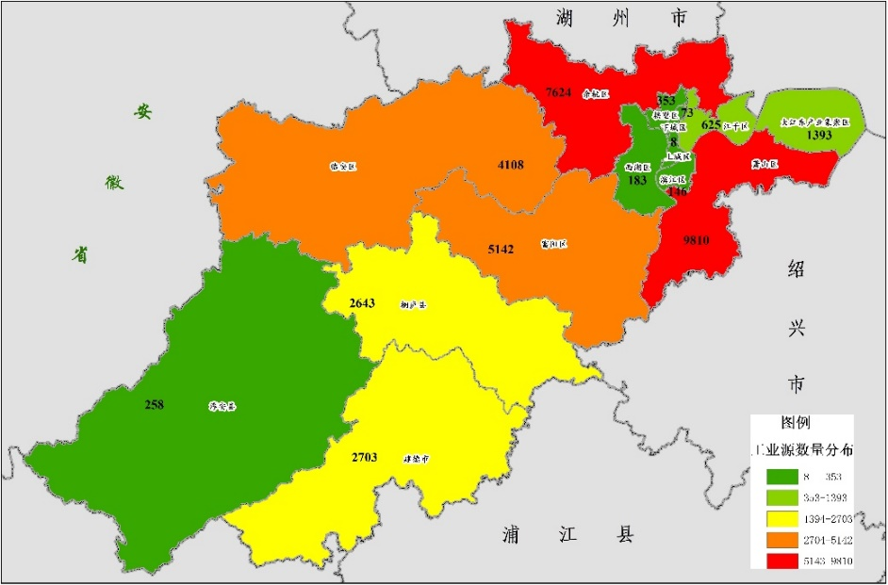

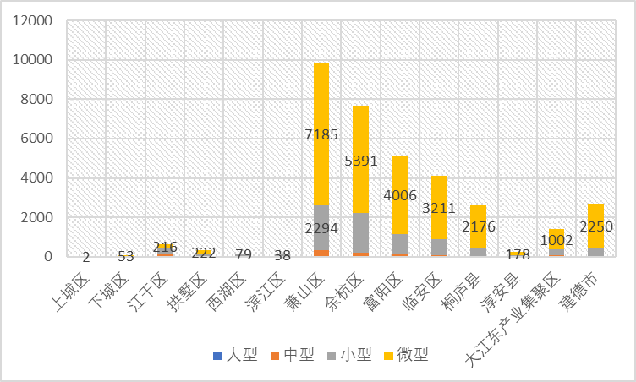
图2.4-1企业概况分布
根据二污普普查数据结果分析，杭州市废气排放总量6889.25亿立方米，在10种废气污染物中，从排放量上看，颗粒物、氮氧化物、挥发性有机物、氨5种污染物的产生量依次居前五；挥发性有机物、氮氧化物、颗粒物、二氧化硫、氨5种污染物的排放量依次居前五。故二氧化硫、氮氧化物、颗粒物、挥发性有机物、氨为主要的5种废气污染物。
表2.4-3各废气污染物排放量
指标名称 | 计量单位 | 产生量 | 排放量 | 削减率（%）
二氧化硫 | 万吨 | 8.38 | 0.85 | 89.86%
氮氧化物 | 万吨 | 5.39 | 1.95 | 63.82%
颗粒物 | 万吨 | 471.59 | 3.43 | 99.27%
挥发性有机物 | 吨 | 90904.6 | 47618.7 | 47.62%
废气砷 | 吨 | 49.67 | 1.82 | 96.34%
废气铅 | 吨 | 187.35 | 5.13 | 97.26%
废气镉 | 吨 | 7.51 | 0.13 | 98.27%
废气铬 | 吨 | 182.96 | 6.98 | 96.18%
废气汞 | 吨 | 4.27 | 1.29 | 69.79%
在9中废气污染物中，挥发性有机物、颗粒物、氮氧化物、二氧化硫4中污染物的产生量和排放量均居于前4位，是主要的废气污染物。挥发性有机物、氮氧化物、颗粒物、二氧化硫排放量分别为4.76万吨、1.95万吨、3.43万吨、0.85万吨。表2.4-3为杭州市9种废气污染物产生、排放基本情况。从表中可以看出颗粒物的削减率最高，达到99.27%，而挥发性有机物的削减率最低，仅为47.62%。因此，挥发性有机物应该作为工业源废气污染物治理的重点对象。

2.4.5 废气污染物排放
杭州市工业污染源企业中产生废气的共有17005家，共有脱硫治理设施465套、脱硝治理设施337套、除尘治理设施5606套。电站锅炉133个，工业锅炉2029个，工业炉窑1479个，固体物料堆存1151个，钢铁重点工序1个，熟料生产12个。
杭州市填报有机液体装载情况企业89家，储罐个数为438个，其中固定顶罐387个，内浮顶罐49个，外浮顶罐2个。储罐容积14.03万立方米，年周转量153.22万吨，有机液体年装载量158.71万吨/年。
图2.4-2为工业废气及废气污染物排放来源分布情况。从图中可以发现，废气、颗粒物、氨、铬四项污染物主要由其他废气贡献；废气砷、废气铅、废气镉三项废气污染物排放量主要由工业炉窑贡献；废气汞排放量主要来自熟料生产；对于二氧化硫、氮氧化物排放量，电站锅炉、工业锅炉、工业炉窑、熟料生产、其他废气均有较大程度的贡献；对于挥发性有机物主要由含挥发性有机物原辅料及其他废气贡献。
图2.4-2工业废气及废气污染物排放来源分布

图2.4-3工业源二氧化硫排放量排名前10的行业类型。排名前10行业类型合计排放占比高达97%，其中电力、热力生产和供应业、非金属矿物制品业排放量最高，占比分别为45.3%、15.7%，合计占比61%，此外纺织业、化学原料和化学制品制造业、化学纤维制造业、有色金属冶炼和压延加工业等行业对二氧化硫的排放量均有相当程度的贡献。
图2.4-3二氧化硫排放量排名前10行业类型
图2.4-4为氮氧化物排放量排名前10行业类型。排名前10行业类型排放量合计占比为93.9%，其中非金属矿物制品业、电力、热力生产和供应业排放量占比分别为43.8%、28.7%，合计比例为72.5%，其他行业类型排放量相对较低。
图2.4-4氮氧化物排放量排名前10行业类型
图2.4-5为颗粒物排放量排名前10行业类型。排名前10行业类型排放量合计占比为86.8%，其中非金属矿物制品业、金属制品业、化学原料和化学制品制造业的排放量较高，占比分别为38.1%、11.1%、7.1%，合计占比56.2%，同时橡胶和塑料制品业、通用设备制造业、电力、热力生产和供应业等行业对颗粒物的排放量均有不同程度的贡献。
图2.4-5颗粒物排放量排名前10行业类型
图2.4-6为挥发性有机物排放量排名前10行业类型。排名前10行业类型排放量合计占比为87.1%，挥发性有机物的行业贡献量则比较平均，贡献量较大的行业类型有纺织业、橡胶和塑料制品业、金属制品业、造纸和纸制品业、印刷和记录媒介复制业、化学原料和化学制品制造业，占比分别为15.7%、13.9%、12.9%、11.9%、10.3%、10%，合计比例为74.7%。
图2.4-6挥发性有机物排放量排名前10行业类型
图2.4-7为氨排放量排名前10行业类型。氨排放量的行业类型主要集中在金属制品业，其排放量占比为82.1%，其次为通用设备制造业，占比为10.4%，其他行业类型占比相对较低。

图2.4-7氨排放量排名前10行业类型
废气砷、铅、铬、镉、汞排放量的行业类型相对来说比较集中。废气砷主要来自有色金属冶炼和压延加工业，其排放比例为86.8%；废气铅排放量主要来自有色金属冶炼和压延加工业，占比为71.7%，其次为电气机械和器材制造业，占比为12%；废气镉排放量主要来有纺织业、电力、热力生产和供应业，占比分别为68.6%、18.9%；废气铬排放量主要来自通用设备制造业，占比为92.9%；废气汞的排放量主要来自有色金属冶炼和压延加工业、电气机械和器材制造业，占比分别为76.8%、14.9%。

2.5 杭州源清单排放情况

2.5.1 源清单覆盖面
源清单调查的重点工业企业覆盖了杭州市的14个区、县（市），包括：上城区、下城区、江干区、拱墅区、西湖区、杭州经济技术开发区、滨江区、萧山区、余杭区、临安市、建德市、富阳区、桐庐县和淳安县；11个行业，包括：纺织印染行业、合成革行业、化工行业、化纤行业、涂料生产、涂装行业、橡胶塑料制品行业、印刷包装行业、木业行业、制鞋行业和生活服务业等。
源清单共调查工业企业2500余家，其中，含锅炉企业2100余家，涉VOCs排放企业1100余家，锅炉依据调查所得的设施类型、燃烧方式、燃料类型、燃料消耗量等数据对各设施污染物排放量进行计算，并根据重点源在线监测数据、监督性监测数据对污染物排放计算结果及其环保设施效率进行了校正，并对其时间变化规律进行了分析。VOCs排放计算包括物料衡算法和排放系数法两大类，其中溶剂使用源以物料衡算法为主，其他工艺过程以排放系数法为主，排放系数主要取自环保部印发的《城市大气污染物排放清单技术手册》、美国EPA的AP-42排放因子库、欧盟EMEP排放清单技术导则以及台湾《公私场所固定污染源申报空气污染防制费之挥发性有机物之行业制程排放系数、操作单元（含设备组件）排放系数、控制效率及其他计量规定》。根据上述文献中载明的排放系数或物料衡算方法依次对各工序排放进行计算。

2.5.2 污染源分类分级
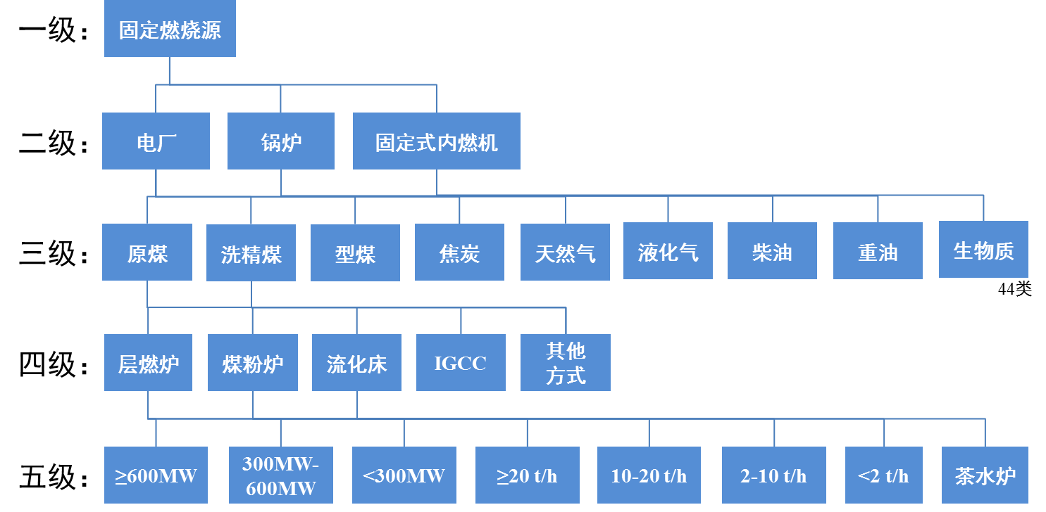
工业源主要包括电厂和锅炉等固定燃烧源、工艺过程源，电厂和锅炉均为化石燃料燃烧源，指为发电、工业生产和生活提供热能和动力的燃烧设备。计算过程中，将电厂和锅炉按照燃烧设施类型、燃料类型、燃烧方式、机组容量或锅炉吨位分为4级。图2.5-1所示为电厂和锅炉分类分级示意。
图2.5-1电厂和锅炉分类分级示意
工艺过程源是指工业生产和加工过程中，以对工业原料进行物理和化学转化为目的的工业活动，包括生产过程和溶剂使用2大类排放源。计算过程中，将工艺过程源按照产品类型、生产环节、工艺设备类型、排放控制技术等4级。图2.5-2和图2.5-3所示分别为工业生产过程和溶剂使用分类的分级示意。

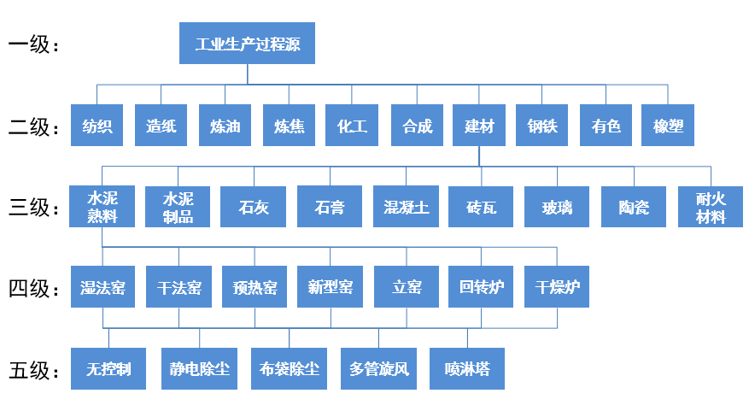
图2.5-2工业生产过程分类分级示意
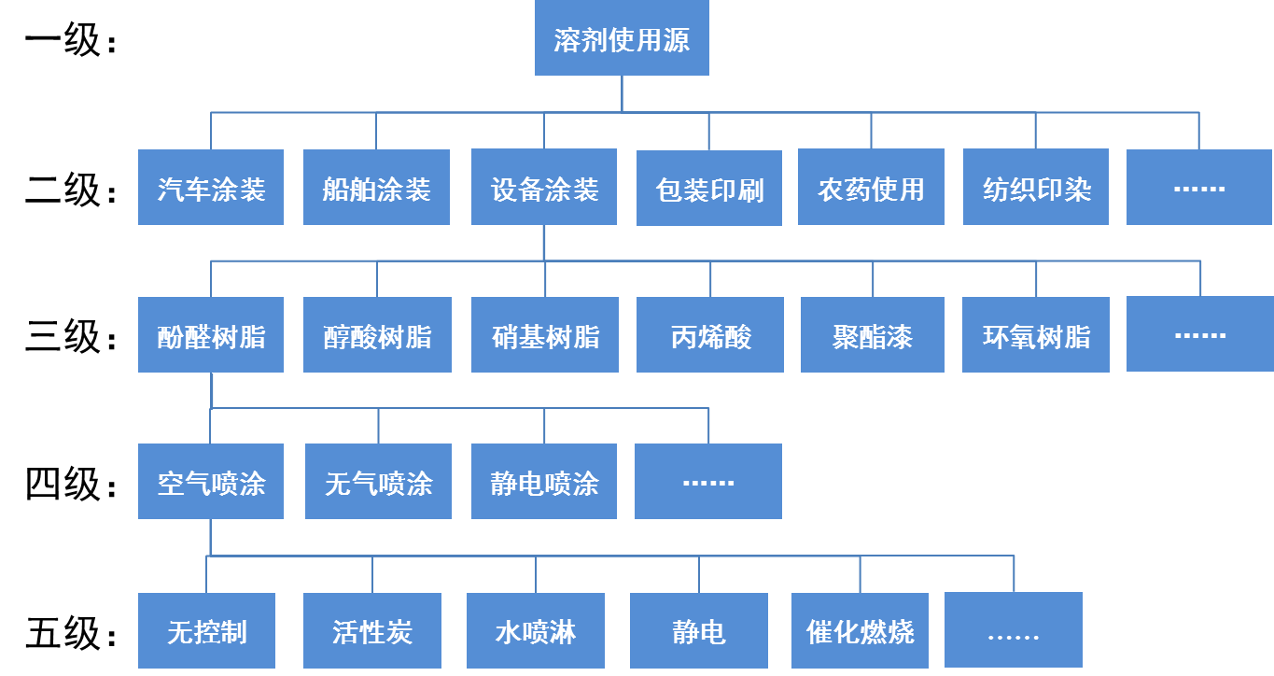
其中，工艺过程中的溶剂使用过程是指生产、使用有机溶剂的工业生产。其中，有机溶剂包括用于金属制品/家具/设备涂装、包装印刷、工业涂布、纺织印染、皮革鞣制、制鞋、工业清洗等工艺的含芳香烃脂肪烃、芳香烃、氢化烃、萜烯烃、卤代烃、醇、醛酸酯、乙二醇及其衍生物、酮、醚缩醛、含氮有机物及含硫有机物等有机成分的涂料、油墨和溶剂。计算过程中，溶剂使用过程按照产品类型、有机溶剂种类、喷涂方式和控制技术分为4级。
图2.5-3工业溶剂使用过程分类分级示意

2.5.3 清单研究方法

2.5.3.1 固定燃烧源
电力和锅炉等固定燃烧源按照工业企业的调查结果对燃烧设施采用排放系数法逐个进行计算，公式如下：
𝐸=𝐴×𝐸𝐹×(1−𝜂)
其中，A为逐个排污设备燃料消耗量；EF为污染物产生系数；η为污染控制措施对污染物的去除效率。
对于安装烟气排放连续监测系统的企业，按照《国控污染源排放物排放量计算方法》，采用自动监测数据计算SO₂、NOx和颗粒物排放量进行核对：
𝐸=Σ𝐶×𝑄×𝑇𝑘
其中，k为烟道监测断面；C为污染物小时平均排放浓度；Q为小时平均烟气排放量；T为总生产小时数。
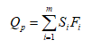
火电厂和锅炉的VOCs排放量计算方法采样排放系数法，排放系数取自美国AP-42，本研究对火电厂各类机组VOCs产生量采用下式计算：
式中，Q_{p}为VOCs产生量，tVOCs/a；S_{i}为燃料使用量，t燃料/a；F_{i}为基于单位燃料使用量的排放系数，gVOCs/kg燃料。

2.5.3.2 工业生产过程
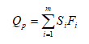
工业生产过程排放采用排放系数法计算，本研究采用的生产过程排放系数为综合美国AP-42排放因子库、欧盟EMEP排放清单技术导则、台湾VOCs排放收费推荐系数以及我国大气污染源排放清单研究技术指南中推荐的排放系数所得，污染物产生量与各工段产品产量或原辅材料用量相关，计算公式如下：
式中，Q_{p}为污染物产生量，tVOCs/a；S_{i}为活动水平，t产品或原料/a；F_{i}为基于单位产品或原料的排放系数，gVOCs/kg产品或原料。

2.5.3.3 工业溶剂使用
工业有机溶剂使用行业主要包括涂装、合成革、印刷、印染、橡胶和塑料制品、木业、制鞋、电子信息等行业，计算方法主要采用物料衡算法，计算方法如下式所示。
VOCs排放量（kg）=VOCs产生量-有机溶剂回收总量-进入废水的VOCs量+工艺废水站VOCs排放量-VOCs治理设施削减量
（1）VOCs产生量：即含有机物料（特别是有机溶剂）年度净使用量×物料的有机溶剂总含量。可计算出该物料的VOCs产生量，将所有物料VOCs产生量加和，计算出VOCs年度总产生量。
（2）有机溶剂回收处理总量：仅统计不会用于生产的量。即统计通过外售或委托有资质单位处理等途径，以危废或有机溶剂等形式离开生产系统的含VOCs的量。
（3）进入废水的VOCs量：统计进入工艺废水中的VOCs量（不包括生活废水）。企业如有具体特征污染物的监测数据，优先按照监测数据计算。没有监测数据的，按照公式：原水COD（mg/L）×年度废水实际处理总量（m³/a）×0.3×10⁻³计算，单位为kg。
（4）工艺废水站VOCs排放量：指工艺废水站的VOCs排放量，仅有生活废水的无需统计。
（5）VOCs治理设施削减量：
注：如通过冷凝、吸附再生等方式回收废气中的溶剂，则该废气处理设施产生的削减量已计入（2）计算项，故不计入计算项。
VOCs治理设施削减量=废气收集工段的VOCs产生量×VOCs收集效率×VOCs净化效率
由于有机溶剂回收总量、进入废水的VOCs量和工艺废水站VOCs排放量企业通常无法填写，且相对较小，在实际计算过程中予以省略。

2.5.4 排放因子确定

2.5.4.1 固定燃烧源
固定燃煤源SO₂和PM、PM₁₀、PM_{2.5}产生系数采用物料衡算法计算，公式如下：
EF_{SO2}=2×S×(1−sr)
EF_{PM}=A_{ar}×(1−ar)×f_{PM}
其中，S为平均燃煤收到基硫分；sr为硫分进入底灰比例；A_{ar}为平均燃煤收到基灰分；ar为灰分进入底灰比例；f_{PM}为排放源产生某粒径范围颗粒物（如PM_{2.5}和PM₁₀）占总颗粒物比例。
综合脱硫（硝）效率可根据脱硫（硝）设施投运率与脱硫（硝）效率相乘获得。其中，脱硫（硝）设施投运率为脱硫（硝）设施运行时间占发电机组运行时间比例，脱硫（硝）效率均按照企业实际运行效率计算。
固定燃烧源排放的NOx、CO、VOCs和NH₃等其他污染物排放采用排放系数法计算，本研究综合了国内已开展的电厂和锅炉排放研究成果、美国AP-42、欧盟EMEP排放清单技术导则等，汇总形成了固定燃烧源排放系数库，按照燃料类型、燃烧方式、机组容量或锅炉吨位等分为215个工段。表2.5-1所示为固定燃烧源排放系数示例。
对已安装在线监测装置的电厂、供热锅炉和重点企业锅炉，经审核在线监测数据无异常的，采用实际监测结果对排放计算结果进行校验。
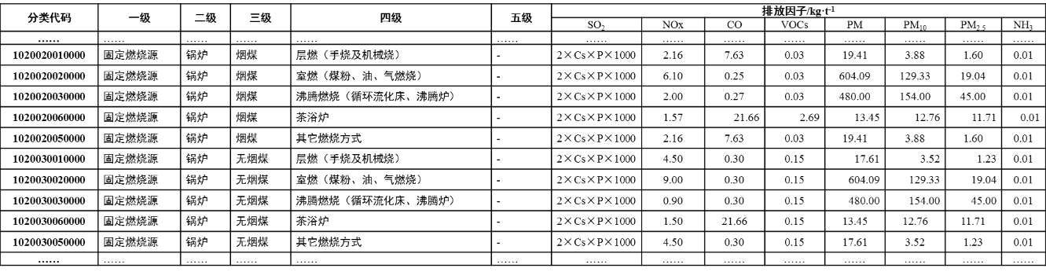
表2.5-1工业溶剂使用过程分类分级示意

2.5.4.2 工业生产过程
杭州市工业生产过程排放包含钢铁、化工、水泥、砖瓦、采矿等各类行业，采用排放系数法计算，由于目前国内针对工业生产过程的实测排放系数相对较少，本研究主要参考国家颗粒物和挥发性有机物排放清单技术指南、美国AP-42、欧盟EMEP排放清单技术导则以及台湾VOCs排污收费推荐系数等资料，汇总形成了工业生产过程排放系数库，按照行业类型、主要产品或原料、工艺或设备类型、排放控制技术等分为2397个工段，计算过程中根据企业填报的各工段产品、原料、工艺、设备和排放控制技术等具体信息进行选取。表2.5-2所示为工业生产过程排放系数示例。
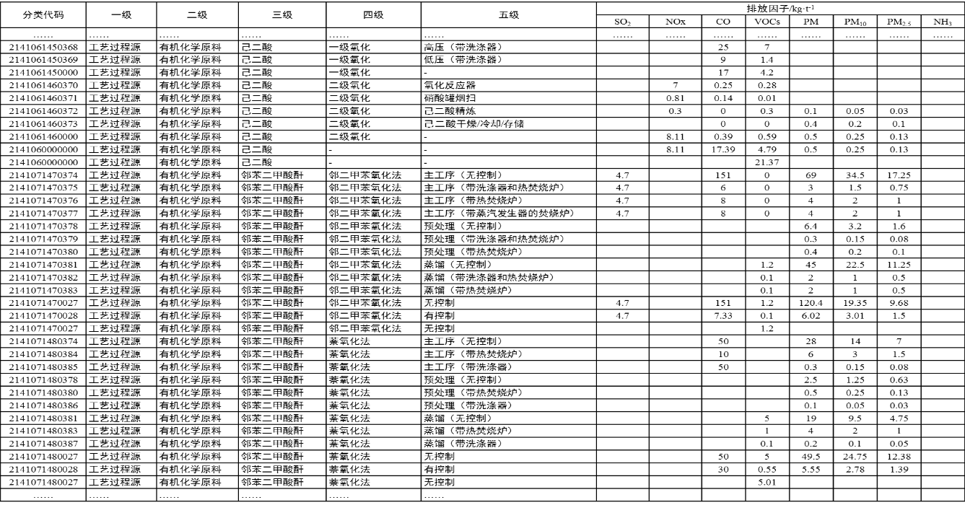
表2.5-2工业生产过程排放系数示例

2.5.4.3 工业溶剂使用
工业溶剂使用主要采用物料衡算方法计算，物料的有机溶剂总含量通过工业企业发表调查获得，若企业未上报有机溶剂含量或填报的含量与实际情况存在较大差距，则使用默认的经验含量系数。经验系数通过调研国内相关涂料、油墨等有机溶剂生产和使用企业以及美国AP-42提供的推荐系数汇总获得，原则上以本地或国内的调研系数为主。按照生产的产品、使用的原料种类、使用的工艺、使用的溶剂产品类型等分为768个工段。表2.5-3所示为工业溶剂使用的有机溶剂含量系数示例。
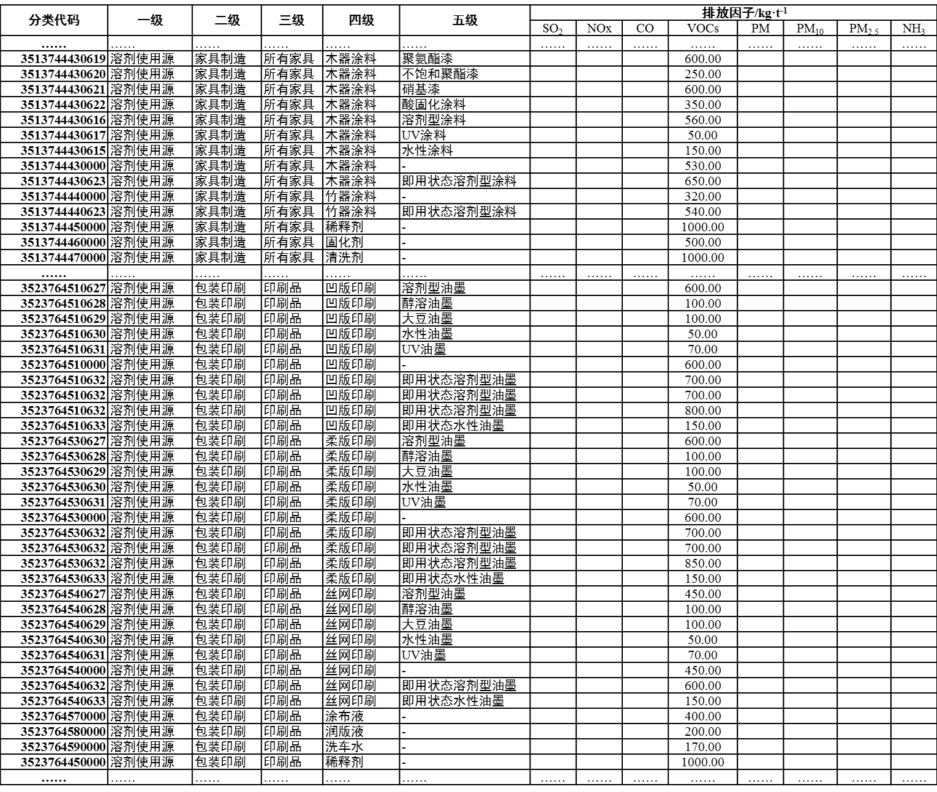
表2.5-3工业溶剂使用的有机溶剂含量系数示例

2.5.5 源清单排放情况

2.5.5.1 电厂基本情况
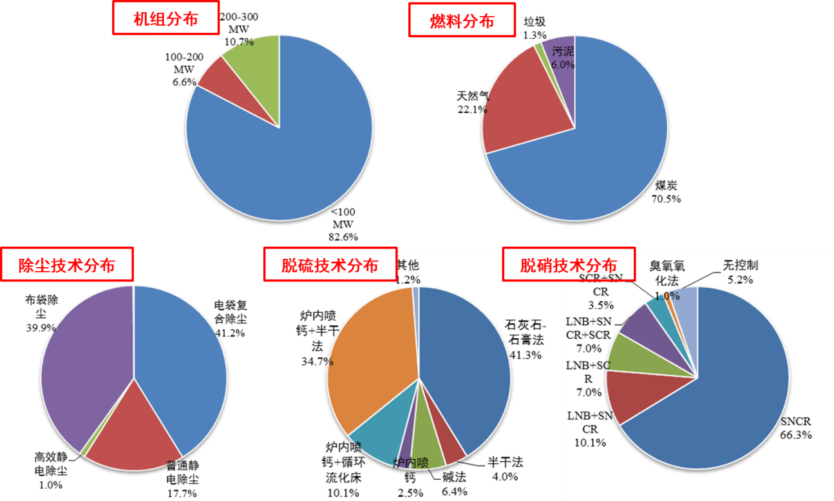
从机组分布来说，杭州电厂基本都是中小型机组，100MW以下的占82.6%，是污染控制的重点；燃料还是以煤炭为主，占70.5%，清洁能源近年来占比也逐步提升，天然气用量占比达22.1%，另外，垃圾和污泥做燃料，也占7.3%，反映了资源循环利用；研究其污染治理技术，41.2%的电厂选择的是电袋复合除尘，39.3%选择布袋除尘，而普通静电除尘占比为17.7%，高效静电除尘仅占1.0%，可见企业依然选择性价比相对较高的除尘技术；脱硫技术中，石灰石-石膏法是主流选择，占41.3%，其次为炉内喷钙+半干法，为34.7%，第三为炉内喷钙+硫化床法，占10.1%；脱销技术中，66.3%选择的SNCR法（选择性非催化还原法），没有采取控制措施的依然占了5.2%，应作为下一步控制的重点。
图2.5-4电厂基本情况

2.5.5.2 中小锅炉基本情况
由图可见，吨位分布呈现两头翘格局，2蒸吨以下的锅炉占比最高，为42.9%，其次为20蒸吨以上，占26.1%；锅炉使用燃料多样，呈现以煤为主，占67.7%，天然气为辅，占14%，其它燃料分散使用的格局；在污染控制措施方面，湿法除尘最多，48.3%，其次为布袋除尘，34.3%，没有任何控制措施依然占据7.2%；脱硫技术方面，碱法脱硫选择最多，其次为烟气循环硫化床法，没有采取措施的占14.2%；86.6%的企业没有任何脱销措施，在选择相关技术方面，主要还是以SNCR法（选择性非催化还原法），选择性催化还原法和低氮燃烧均有一定比例。总体看，中小锅炉在污染控制措施方面，还有许多工作要做。

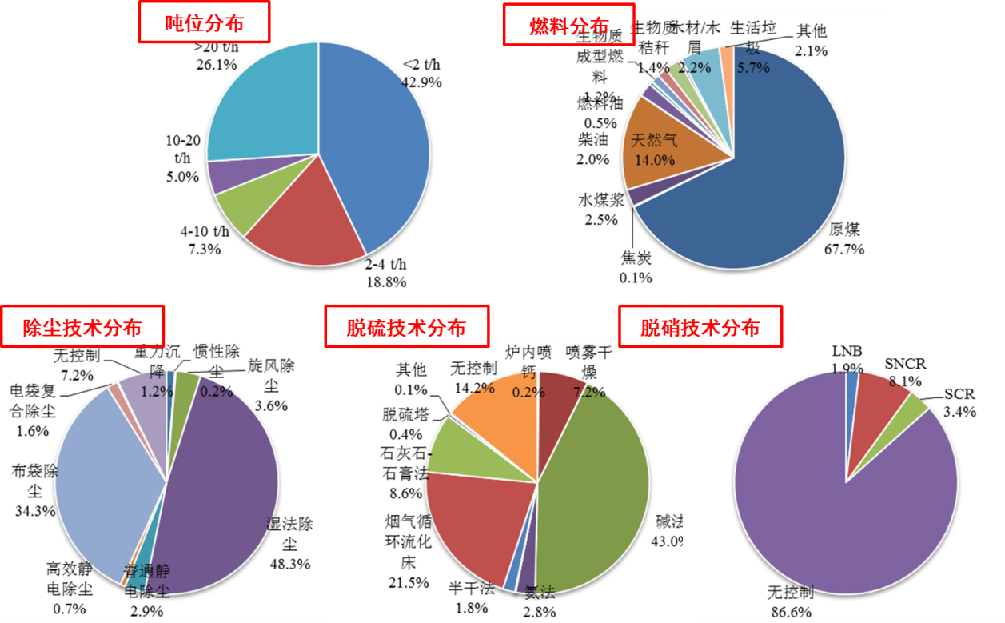
图2.5-5电厂基本情况

2.5.5.3 排放清单结果
从计算结果来看，工业源排放主要分为固定燃烧排放和工艺过程排放。其中，固定燃烧排放主要来源于电厂和工业锅炉，而工艺过程排放则来源于生产过程，来源行业多，根据国民经济分类统计。
表2.5-4工业源排放清单计算结果（千吨/年）
一级源类 | 二级源类 | SO₂ | NOx | CO | PM₁₀ | PM_{2.5} | VOCs | NH₃
固定燃烧源 | 电厂 | 7.3 | 10.4 | 4.4 | 3.0 | 2.3 | 0.3 | 0.2
固定燃烧源 | 工业锅炉 | 9.7 | 8.1 | 9.8 | 5.7 | 3.5 | 1.1 | 0.1
固定燃烧源 | 小计 | 4.4 | 14.8 | 30.8 | 11.2 | 4.0 | 31.5 | 0.3
工艺过程源 | 橡胶和塑料制品业 | 0.01 | 0.01 | 0.01 |  |  | 5.9
工艺过程源 | 印刷和记录媒介复制业 |  |  |  |  |  | 5.1
工艺过程源 | 纺织业 | 0.01 | 0.01 | 0.01 |  |  | 4.5
工艺过程源 | 化学原料和制品制造业 | 0.4 | 0.8 | 0.1 | 0.6 | 0.2 | 4.9 | 0.3
工艺过程源 | 其他行业 | 0.8 | 0.1 | 0.3 | 0.5 | 0.2 | 2.9 | 0.0
工艺过程源 | 非金属矿物制品业 | 2.3 | 13.4 | 28.1 | 7.5 | 2.2 | 2.0 | 0.0
工艺过程源 | 化学纤维制造业 |  |  |  |  |  | 1.9
工艺过程源 | 造纸和纸制品业 |  |  |  |  |  | 1.7
工艺过程源 | 金属制品业 | 0.1 | 0.1 | 0.7 | 0.3 | 0.2 | 1.4 | 0.0
工艺过程源 | 黑色金属冶炼和压延加 | 0.3 | 0.1 | 1.2 | 1.1 | 0.6 | 0.9 | 0.0
工艺过程源 | 有色金属冶炼和压延加 | 0.4 | 0.1 | 0.0 | 0.5 | 0.4 | 0.3 | 0.0
工艺过程源 | 非金属矿采选业 | 0.2 | 0.2 | 0.2 | 0.6 | 0.2 | 0.0 | 0.0
合计 |  | 21.4 | 33.2 | 45.0 | 19.9 | 9.8 | 32.9 | 0.5

2.5.5.4 行业排放分布
SO₂主要来源于电力、热力生产和供应业，占34.1%，其次为纺织业，占19.8%，非金属矿物制品业占12.1%；NO_{X}主要来源于非金属矿物制品业，40.8%，其次为电力、热力生产和供应业，占31.3%，纺织业也占了7.2%；PM₁₀前三贡献源为非金属矿物制品业，电力、热力生产和供应业和化学原料和化学制品制造业，分别占38.2%、15%和14.3%；PM_{2.5}的主要来源与PM₁₀基本相同，只是分担率占比方面有变化，非金属矿物制品业贡献率下降，而电力、热力生产和供应业和化学原料和化学制品制造业贡献率上升，反映了不同生产过程造成的排放差异。
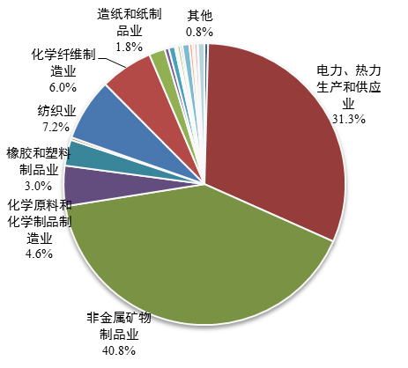
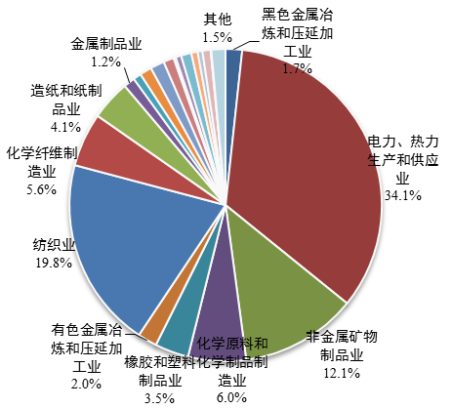
VOCs排放来自行业较多，主要来自橡胶和塑料制品业、印刷和记录媒介复制业、纺织业和化学原料化学制品制造业，主要是由于这些行业原料、辅料含有大量的挥发性有机物，在生产过程中极易挥发逸散，从而使这些行业成为最主要的VOCs排放贡献行业；NH₃的最主要的排放行业为化学原料化学制品制造业，其排放分担率为52.7%，电力、热力生产和供应业排放分担率为32.5%，要重点考虑对这两个行业氨治理的关注。
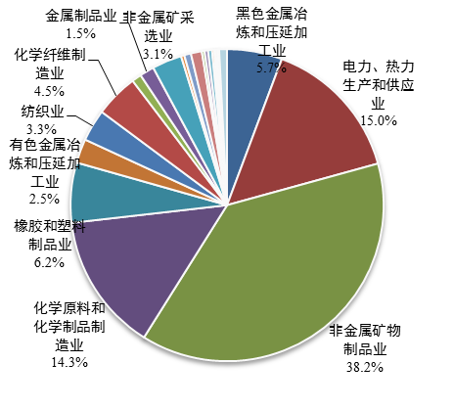
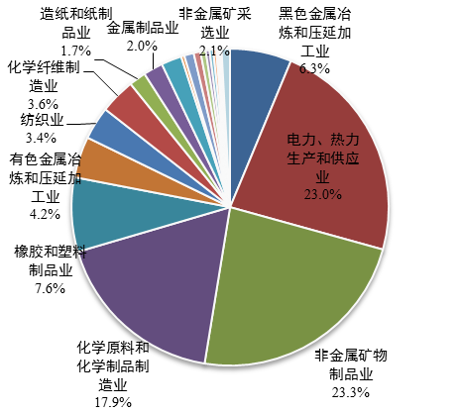
（a）SO₂ （b）NOx
（c）PM₁₀ （d）PM_{2.5}
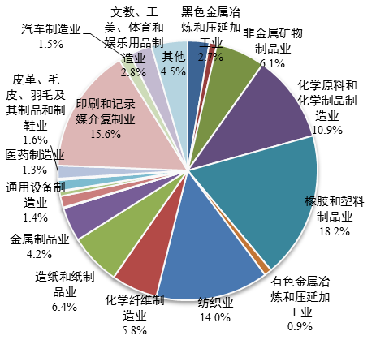
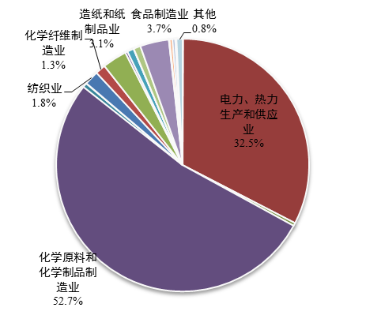
（e）VOCs （f）NM₃
图2.5-6不同污染物行业分布特征

2.6 杭州VOCs排放情况
调查范围包括杭州市全域，包括上城区、下城区、江干区、拱墅区、西湖区、滨江区、下沙经济技术开发区（简称经开区）、之江旅游度假区（简称之江）、大江东产业集聚区（简称大江东）、萧山区、余杭区、富阳区、桐庐县、淳安县、临安市、建德市等16个区县（市），市域面积约为16596km²。源清单调查完全采取自下而上的方式，对每一家企业逐一进行调查，采取的方式包括现场培训填表、企业网上填表、专人实地调查等，全面调查了企业基本信息、原辅材料与产品信息、生产工艺过程、溶剂回收和废弃情况、燃料消耗量、储罐、废气排放治理设施等情况。
结果表明，杭州市工业源VOCs排放总量为36839.5t，其中印刷和记录媒介复制、化学原料和化学制品制造、金属制品（涂装）、纺织、橡胶和塑料制品行业是杭州市工业源VOCs排放量最大的五个行业，排放量分别为5122.2t、5078.3t、4922.2t、4116.4t、3459.8t。排放量前五的行业VOCs合计排放量占全市工业源VOCs的61.6%，前十个行业排放量占到全市排放量的85%。
表2.6-1工业源VOCs排放源调查结果
行业 | 企业数量（家） | 排放量  （t） | 占总排放量比例（%） | 单位企业排放量（t/家）
印刷和记录媒介复制 | 459 | 5122.2 | 13.9 | 11.2
化学原料和化学制品制造 | 323 | 5078.3 | 13.8 | 15.7
金属制品（涂装） | 133 | 4922.4 | 13.4 | 37.0
纺织 | 356 | 3914.3 | 10.6 | 11.0
橡胶和塑料制品 | 235 | 3459.8 | 9.39 | 14.7
家具制造（涂装） | 331 | 2030.3 | 5.51 | 6.1
非金属矿物制品 | 209 | 2016.1 | 5.47 | 9.6
皮革、毛皮、羽毛及其制品和制鞋 | 137 | 1978.4 | 5.37 | 14.4
造纸和纸制品 | 174 | 1748.6 | 4.75 | 10.0
化学纤维制造 | 67 | 1150.5 | 3.12 | 17.2
汽车制造（涂装） | 29 | 713.0 | 1.94 | 24.6
通用设备制造（涂装） | 90 | 700.1 | 1.90 | 7.8
文教、工美、体育和娱乐用品制造（涂装） | 110 | 685.6 | 1.86 | 6.2
黑色金属冶炼和压延加工 | 44 | 553.1 | 1.50 | 12.6
计算机、通信和其他电子设备制造 | 90 | 379.7 | 1.03 | 4.2
专用设备制造（涂装） | 28 | 330.0 | 0.90 | 11.8
有色金属冶炼和压延加工 | 28 | 321.7 | 0.87 | 11.5
电力、热力生产和供应 | 36 | 315.5 | 0.86 | 8.8
电气机械和器材制造 | 31 | 263.5 | 0.72 | 8.5
酒、饮料和精制茶制造 | 36 | 210.4 | 0.57 | 5.8
医药制造 | 30 | 198.1 | 0.54 | 6.6
木材加工和木、竹、藤、棕、草制品 | 120 | 159.6 | 0.43 | 1.3
机动车、电子产品和日用产品修理 | 50 | 132.0 | 0.36 | 2.6
铁路、船舶、航空航天和其他运输设备制造 | 11 | 120.4 | 0.33 | 10.9
农副食品加工 | 170 | 76.3 | 0.21 | 0.4
生态保护和环境治理 | 4 | 71.0 | 0.19 | 17.7
食品制造 | 73 | 63.3 | 0.17 | 0.9
仪器仪表制造 | 1 | 27.6 | 0.07 | 27.6
废弃资源综合利用 | 3 | 11.9 | 0.03 | 4.0
烟草制品 | 1 | 5.9 | 0.02 | 5.9
纺织服装、服饰 | 29 | 5.7 | 0.02 | 0.2
其它行业 | 80 | 16.9 | 0.05 | 0.2
合计/平均 | 3518 | 36839.5 | 100 | 10.5
图2.6-1工业源VOCs不同行业排放占比
图2.6-2工业源VOCs不同行业企业数量及单位企业排放量对比图
研究按区域对工业源VOCs排放量进行了统计分析，排放总量最大是萧山区（0.89万t），其次是富阳区（0.74万t）和大江东产业集聚区（0.59万t），这些地区都是杭州市工业制造业相对发达的区域，工业企业集中度相对较高。杭州主城区所辖的上城区、下城区、西湖区、江干区、拱墅区和滨江区，以及西南部的淳安县，VOCs排放总量均较少。主城区由于城市化进程的加快，工业用地实现退二进三、腾笼换鸟等举措，大量工业企业迁出城区，因此中心城区的几个区域的工业VOCs排放量大大降低。位于杭州市西南的淳安县以旅游业为主，工业企业数量较少，因此工业VOCs排放量也相应较小。
图2.6-3各区域工业源VOCs排放量
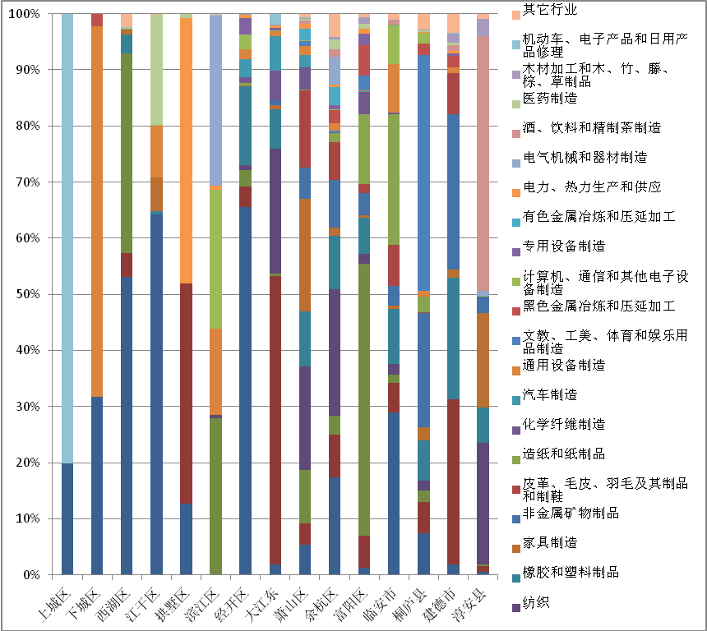
杭州市的西湖区、江干区、经开区和临安市的工业源VOCs首要来源为印刷和记录媒介复制行业（28.9~80.1%），大江东和建德市两个地区的首要来源为化学原料和化学制品制造业（51.3%、29.5%）。杭州市主城区的5个区（上城区、下城区、西湖区、江干区、拱墅区）VOCs排放行业集中度相对较高，前两位的行业排放占比都在83%以上，而萧山区和余杭区的VOCs排放行业集中度低，排放量前两位的行业分担率仅占38.4%、40.0%，涉及VOCs排放的行业多，控制难度相应增加。
图2.6-4各区域工业源VOCs行业分担率

标准编制原则和主要内容的说明

3.1 标准编制原则
基于杭州市工业企业大气污染物排放的基本情况，结合产业和环境需求，杭州市大气污染物综合排放标准的制定遵循以下原则：
（1）服务于本市环境空气质量改善工作
本标准旨在控制重点工业行业挥发性污染气体的排放，以改善本市的环境空气质量，综合考虑有利于保护生活环境、生态环境和人体健康。
（2）固化前期行政管理要求
对前期杭州市大气污染防治管理中需要固化下来的指标和要求，纳入到标准中以便持续规范管理。
（3）技术可行性和先进性原则
以现有排放水平为基础，以先进的污染防治技术为依托，分析大气污染物排放控制技术的经济型和可行性，促进大气污染物控制技术进步。
（4）经济合理性原则
标准的制定依据技术上工艺成熟、经济上成本合理的可行技术，同时逐步推进采用先进的大气污染物控制技术，以具备可操作性。

3.2 主要内容的说明

3.2.1 标准文本及框架
本标准包括适用范围、规范性引用文件、术语和定义、有组织排放控制要求、无组织排放控制要求、污染物监测要求、实施与监督共7章。

3.2.2 适用范围
本标准规定了杭州市行政辖区内固定污染源大气污染物排放控制、监测与监督实施等要求。
本标准适用于现有固定污染源的大气污染物排放控制，以及新、改、扩建项目的环境影响评价、环境保护设施设计、竣工环境保护验收、排污许可管理及其投产后大气污染物的排放管理。
本标准适用于法律允许的污染物排放行为。新设立污染源选址和特殊保护区域内现有污染源的管理，按照《中华人民共和国大气污染防治法》、《中华人民共和国环境影响评价法》、《浙江省大气污染防治条例》、《杭州市大气污染防治规定》、《杭州市生态文明建设促进条例》等法律、法规、规章的相关规定执行。
本标准实施后，再行发布的国家或地方行业标准，按其适用范围规定的污染源执行大气污染物排放标准，不再执行本标准。

3.2.3 术语和定义
本标准根据杭州市大气污染物综合排放标准的需要，本标准定义了固定污染源、现有污染源、新建污染源、乙酸酯类、丙烯酸酯类、非甲烷总烃等26项术语进行了定义。上述术语分别来自相关的国家排放标准、相关行业的技术术语等标准。

3.2.4 实施时间
新建污染源自本标准实施之日起，现有污染源自2021年7月1日起，大气污染物排放控制按本标准的规定执行，不再执行《大气污染物综合排放标准》（GB 16297-1996）中的相关规定。相关的环境噪声、固体废物适用相应的国家噪声排放标准和国家固体废物污染控制标准。
本标准颁布实施后，国家、浙江省出台相应行业污染物排放标准涉及本标准未作规定的污染物项目和排放标准严于本标准时，这些污染物项目执行国家、浙江省标准要求。环境影响评价文件或排污许可证要求严于本标准时，按照批复的环境影响评价文件或排污许可证执行。

3.2.5 污染物控制项目
在筛选污染物控制项目的时候，遵循如下原则：
（1）企业中具有较大的产生量（或排放量），并较为广泛地存在于大气环境；
（2）有较大恶臭气味，容易引起对居民生活较为严重影响的物质。
（3）容易造成臭氧和PM_{2.5}（二次生成）的物质。
（4）国内外相关综合或行业标准中列为重要控制因子的污染物。
（5）国际关注的，国内经过一定努力可以控制的污染物。
（6）基于杭州市的污染源实测和环境空气实测中检出率高的、毒性大的物质。

3.2.5.1 常规污染物排放清单
（1）二氧化硫：虽然燃烧源是二氧化硫的主要排放源，但仍有工艺过程产生一定的二氧化硫。比如硫酸制取工艺、废硫酸回收、硫酸使用环节、磺化反应过程等都存在工艺环节二氧化硫的排放。此外，废气处理装置热氧化炉的排放也是一个重要环节。
（2）氮氧化物：虽然流动源、工业燃烧、重点工业区能源利用是氮氧化物的重要排放源，但工艺的排放仍不可忽视，工艺排放的氮氧化物占1%左右。氮氧化物的排放除了制备硝酸、使用硝酸环节的排放外，还在偶氮反应、氨制备等工艺中排放，此外，废气处理装置热氧化炉的排放也是一个重要环节。
（3）PM₁₀：扬尘可能是PM₁₀的最大的贡献源，除了工业燃烧的贡献外，工艺过程可能贡献6%左右。
（4）PM_{2.5}：扬尘也是PM_{2.5}的主要的一次排放源，但工艺过程估计有8%的贡献。
（5）CO：根据美国相关的排放清单研究，一氧化碳的排放源包括流动源、固定燃烧源、废物处置、生物质燃烧以及部分工业排放，工业中除了炼焦、煤气制备等外，废气处理装置热氧化炉的排放也是一个重要环节。
（6）氨：氨的排放源主要是农业和生活源，但工业源也有贡献，大约在1%左右。除了污水厂等可能排放氨之外，有机化学品制造（如聚醚等）、无机化学品制造（氨装置等）都可能使用氨，烟气脱硝过程也需要使用氨，此外，氨还常用于工艺中的制冷环节等，因此氨也是工业源中不可忽视的污染物。
因此从常规污染物看，二氧化硫、氮氧化物、一氧化碳和颗粒物的工艺排放份额比燃烧环节排放的要低得多，但仍需要在标准中加以考虑。

3.2.5.2 特征污染物的排放清单
根据美国的排放清单，典型的特征污染物有挥发性有机物、铅、汞、铬、砷、乙醛、甲醛、乙苯、丙烯腈、1，3-丁二烯、1，2-二氯乙烷等。

3.2.5.3 不同行业污染物的典型产生环节
不同行业的大气污染物典型产生环节如表3.2-1所示。
表3.2-1不同行业大气污染物典型产生环节
编号 | 行业大类 | 典型环节 | 特征污染物
13 | 农副食品加工业 | 食品油加工、饲料加工 | VOCs、恶臭、颗粒物
14 | 食品制造业 | 食品发酵、烘烤、味精生产尾页喷浆、废物消化 | VOCs、恶臭、酸性气体
15 | 酒、饮料和精制茶制造业 | 包装印刷 | VOCs、恶臭、酸性气体
16 | 烟草制品业 | 烟叶烤制、包装印刷等 | VOCs、恶臭、颗粒物
17 | 纺织业 | 印染过程 | VOCs、恶臭、氯化氢、硝基苯类、苯胺类等
18 | 纺织服装、服饰业 | 胶黏剂使用 | VOCs、恶臭、颗粒物
19 | 皮革、毛皮、羽毛及其制品和制鞋业 | 皮革上光、眩皮、上胶、  溶剂清洗等 | VOCs、恶臭、氯化氢、颗粒物等
20 | 木材加工和木、  竹、藤、棕、草制品业 | 人造板制造 | VOCs（甲醛、萜烯类、酯类等）、恶臭、颗粒物（木粉尘）  甲醛
21 | 家具制造业 | 家具表面喷漆 | VOCs（苯系物、乙酸乙酯等酯类、酮类）、恶臭、颗粒物
22 | 造纸和纸制品业 | 纸张涂层、纸张干燥 | VOCs（苯系物、甲醛、酯类、卤代烃等）、酸性气体、恶臭、颗粒物
23 | 印刷和记录媒介复制业 | 喷漆、洗版、烘干、油墨  稀释 | VOCs（苯系物、醇类、酯类）、恶臭、颗粒物
24 | 文教、工美、体育和娱乐用品制造业 | 墨水使用 | VOCs（乙酸乙酯、丁酮、醇类等）、恶臭
25 | 石油加工、炼焦和核燃料加工业 | 石油炼制、炼焦、原料和产品的存储输送过程泄漏、污水处理过程挥发、罐体检修或发生事故 | VOCs、恶臭、氯化氢、氟化氢、溴化物以及金属化合物
26 | 化学原料和化学制品制造业 | 涂料、油墨、农药、合成材料、染料等的制造、储罐呼吸气、管线泄漏、污水处理、罐体检修或事故 | VOCs（苯系物、硝基苯类、卤代烃类、酮类、酯类、羧酸类等）、恶臭、氯化氢、氟化氢以及金属化合物、颗粒物
27 | 医药制造业 | 反应釜尾气、药物有效成分萃取、炮制、洗涤、提取、污水处理 | VOCs（卤代烃、酯类、醇类等）、恶臭、氯化氢、溴化物、光气、颗粒物
28 | 化学纤维制造业 | 人造纤维、合成纤维制造 | VOCs、恶臭、氯化氢、氨、颗粒物
29 | 橡胶和塑料制品业 | 炼胶、橡胶硫化、人造革生产、泡沫板生产、上胶、表面喷涂 | VOCs、恶臭、氯化氢、氨、颗粒物
30 | 非金属矿物制品业 | 窑炉尾气 | VOCs、恶臭、氟化物、颗粒物
31 | 黑色金属冶炼和压延加工业 | 钢、铸件等铸造过程 | VOCs、恶臭、颗粒物
32 | 有色金属冶炼和压延加工业 | 有色金属铸造过程 | VOCs、恶臭、颗粒物
33 | 金属制品业 | 表面喷涂 | VOCs（苯系物、酮类、酯类、三氯乙烯等）、恶臭、颗粒物
34 | 通用设备制造业 | 表面喷涂 | VOCs（苯系物、酮类、酯类、三氯乙烯等）、恶臭、颗粒物
35 | 专用设备制造业 | 表面喷涂 | VOCs（苯系物、酮类、酯类、三氯乙烯等）、恶臭、颗粒物
36 | 汽车制造业 | 表面喷涂 | VOCs、恶臭、颗粒物
37 | 铁路、船舶、航空  航天和其他运输设备制造业 | 表面喷涂 | VOCs、恶臭、颗粒物
38 | 电气机械和器材制造业 | 清洗、表面喷涂 | VOCs（苯系物、酮类、酯类、醇类、三氯乙烯等）、恶臭、氯化氢、氟化物、颗粒物
39 | 计算机、通信和其他电子设备制造业 | 电路板制造、表面喷涂 | VOCs、恶臭、氟化物、硫酸雾、氨、氯化氢、锡及其化合物、硝酸雾、颗粒物
40 | 仪器仪表制造业 | 表面喷涂 | VOCs（苯系物、酮类、酯类、醇类等）、恶臭、颗粒物
41 | 其他制造业 | 表面喷涂 | VOCs（苯系物、酮类、酯类、三氯乙烯等）、恶臭、颗粒物
42 | 废弃资源综合利用业 | 焚烧尾气、堆肥尾气 | VOCs、恶臭、颗粒物
43 | 金属制品、机械和设备修理业 | 表面喷涂 | VOCs（苯系物、酮类、酯类、三氯乙烯等）、恶臭、颗粒物

3.2.5.4 不同行业VOCs排放的种类
根据我国对工业源VOCs排放特征和控制技术的调研（席劲瑛等，2014年），不同行业的VOCs排放种类如表3.2-2、表3.2-3所示。
表3.2-2工业源VOCs分类及典型污染物
VOCs类别 | 典型物质
苯类 | 苯、甲苯、二甲苯、乙苯、异丙苯、苯并芘
烷烃 | 甲烷、丙烷、正丁烷、环己烷、己烷
烯烃 | 丙烯、氯丁二烯、戊二烯、氯乙烯、苯乙烯
卤代烃 | 二氯甲烷、三氯甲烷、氯仿、二氯乙烷
醇类 | 甲醇、乙醇、丁醇、乙二醇、正丁醇、异丙醇、异丁醇、甲硫醇
醛类 | 甲醛、乙醛、丙烯醛
酮类 | 丁酮、丙酮、环己酮
酚类 | 苯酚、苯硫酚
醚类 | 丁醚、乙醚、二甲醚、甲硫醚、四氢呋喃
酸类 | 丙烯酸、苯乙酸、乙酸
酯类 | 辛酯、戊酯、乙酸乙酯、乙酸丁酯、乙酸丙酯、丙烯酸乙酯、丙烯酸丁  酯、酚醛树脂、环氧树脂
胺类 | 一甲胺、二甲胺、三甲胺、三乙胺、苯乙胺、N,N-二甲基甲酰胺（DMF  等）
表3.2-3工业源VOCs分类及典型污染物
VOCs种类 | 化学原料和化学制品制造业 | 医药制造业 | 汽车制造业 | 食品制造业 | 印刷和记录媒介复制业 | 橡胶和塑料制品业 | 计算机、通信和其他电子设备制造业 | 石油加工、炼焦和核燃料加工业 | 电气机械和器材制造业
苯类 | ● | ◑ | ● |  | ● | ◑ | ◑ | ◑ | ◑
烷烃 | ● | ○ | ◑ |  |  |  | ○
烯烃 | ● |  |  |  | ○ |  |  | ○ | ○
卤代  烃 | ◑ | ● | ○ |  |  | ○
醇类 | ● | ● | ◑ | ◑ | ○ | ○ | ○
醛类 | ● | ○ | ◑ |  | ○ | ○ | ○
酮类 | ● | ◑ | ◑ |  | ○ | ○ | ○ |  | ○
酚类 | ○ | ○ | ◑ |  |  |  | ○
醚类 | ○ | ● | ◑ | ○ |  |  | ○
酸类 | ◑ | ◑ |  | ○ |  |  | ○
酯类 | ◑ | ◑ | ◑ |  | ○ |  | ○ |  | ○
胺类 | ○ | ◑ |  | ○
VOCs种类 | 金属制品业 | 通用设备制造业 | 木材加工和木、竹、藤、棕、草制品业 | 烟草制品业 | 专用设备制造业 | 皮革、毛皮、羽毛及制品和制鞋业 | 家具制造业 | 造纸和纸制品业
苯类 | ○ | ○ | ◑ | ◑ | ○ | ○ | ○ | ○
烷烃
烯烃 |  |  | ○ |  | ○
卤代
烃
醇类 |  |  |  |  |  |  |  | ○
醛类 |  |  |  | ○
酮类
酚类 |  |  |  | ○
醚类
酸类
酯类 | ○ |  |  |  | ○ | ○
胺类
注：空白表示没有案例数；○表示案例数≤5；◑表示案例数在5～15；●表示案例数≥15。*选自《工业源挥发性有机物（VOC）排放特征与控制技术》
从表3.1-2和表3.1-3中可见，不同行业的VOCs种类繁多，不同行业差异大，大致上表中的12类有机物都有所涉及。从各行各业的VOCs来看，苯系物出现最频繁且行业分布最广，其次是酯类、醇类、醛类和酮类等。

3.2.5.5 气体排放特征
（1）废气流量分布特征
根据席劲瑛等对不同行业的VOCs产生的气体流量分布发现，气体流量分布在10³~10⁵m³/h的范围内，其中食品制造业、木材加工和制品业、印刷业、金属制品业、专用设备业产生废气流量大，在10⁴~10⁵m³/h范围内，而石油加工、炼焦和核燃料加工业、非金属加工业的气体流量较小，一般不超过10⁴m³/h。
（2）废气排放浓度和排放速率的分布
不同工业源VOCs产生的VOCs浓度的分布特征也比较明显，VOCs浓度在10²~10⁴mg/m³之间，产生浓度比较高的行业包括金属矿物加工制品业、农副食品加工业、石油加工、炼焦和核燃料加工业、化学原料和化学制品制造业，专用设备制造业和汽车制造业等，这些行业的VOCs大部分高于10³mg/m³。而橡胶和塑料制品业、皮革、毛皮、羽绒及其制品业则一般低于500mg/m³。从排放速率上看，除了石油加工、炼焦和核燃料加工业、医药制造业以及橡胶和塑料制品业外，大部分的行业的排放速率均高于1Kg/h。金属制品业、印刷、汽车制造和电气机械及器材制造业的排放速率都比较高。
（3）排气温度和排气筒高度
排气温度平均温度为35℃左右，排气筒高度为15m-20m占大多数，中位数高度为18m。

3.2.5.6 控制项目确定
表3.2-4筛选的污染物
控制项目 | GB 16297 | 本标准 | 新增污染物
无机污染物 | 12项：二氧化硫、颗粒物、氮氧化物、氯化氢、铬酸雾、硫酸雾、氟化物、氯气、光气、沥青烟、石棉尘、氰化氢 | 15项：二氧化硫、颗粒物、氮氧化物、氯化氢、铬酸雾、硫酸雾、氟化物、氯气、光气、沥青烟、石棉尘、氰化氢、硫化氢、氨、一氧化碳 | 3项：硫化氢、氨、一氧化碳
有机污染物 | 14项：苯、甲苯、二甲苯、酚类、甲醛、乙醛、丙烯腈、丙烯醛、甲醇、苯胺类、氯苯类、硝基苯类、氯乙烯、非甲烷总烃 | 27项：苯、甲苯、二甲苯、酚类、甲醛、乙醛、丙烯腈、丙烯醛、甲醇、苯胺类、氯苯类、硝基苯类、氯乙烯、非甲烷总烃、苯乙烯、丙酮、1，3-丁二烯、1，2-二氯乙烷、三氯甲烷、二氯甲烷、苯系物、油雾、环氧氯丙烷、乙腈、乙酸酯类、丙烯酸、丙烯酸酯类 | 13项：苯乙烯、丙酮、1，3-丁二烯、1，2-二氯乙烷、三氯甲烷、二氯甲烷、苯系物、环氧氯丙烷、乙腈、乙酸酯类、丙烯酸、丙烯酸酯类
重金属 | 6项：铅、汞、镉、铍、镍、锡 | 9项：铅、汞、镉、铍、镍、锡、砷、锑、锰 | 3项：砷、锑、锰
毒性物质 | 1项：苯并[a]芘 | 1项：苯并[a]芘 | 0项
合计 | 33项 | 52项

3.2.6 监测要求
本标准常规采样监测和监督性采样监测要求主要按照HJ 75、HJ 76、HJ 194规定执行。分析方法按照表3.2-5执行。
表3.2-5大气污染物监测分析方法
序号 | 污染物项目 | 标准名称 | 标准编号
1 | 颗粒物 | 固定污染源排气中颗粒物测定与气态污染物采样方法 | GB/T 16157
1 | 颗粒物 | 环境空气 总悬浮颗粒物的测定 重量法 | GB/T 15432
1 | 颗粒物 | 固定污染源废气 低浓度颗粒物的测定 重量法 | HJ 836
2 | 石棉尘 | 固定污染源排气中石棉尘的测定 镜检法 | HJ/T 41
3 | 沥青烟 | 固定污染源排气中沥青烟的测定 重量法 | HJ/T 45
4 | 二氧化硫 | 固定污染源排气中二氧化硫的测定 碘量法 | HJ/T 56
4 | 二氧化硫 | 固定污染源排气中二氧化硫的测定 定电位电解法 | HJ 57
4 | 二氧化硫 | 固定污染源废气 二氧化硫的测定 非分散红外吸收法 | HJ 629
4 | 二氧化硫 | 环境空气 二氧化硫的测定 甲醛吸收-副玫瑰苯胺分光光度法 | HJ 482
4 | 二氧化硫 | 固定污染源废气 二氧化硫的测定 便携式紫外吸收法 | HJ 1131
5 | 氮氧化物 | 固定污染源排气中氮氧化物的测定 紫外分光光度法 | HJ/T 42
5 | 氮氧化物 | 固定污染源排气中氮氧化物的测定 盐酸萘乙二胺分光光度法 | HJ/T 43
5 | 氮氧化物 | 固定污染源废气 氮氧化物的测定 非分散红外吸收法 | HJ 692
5 | 氮氧化物 | 固定污染源废气 氮氧化物的测定 定电位电解法 | HJ 693
5 | 氮氧化物 | 固定污染源排气 氮氧化物的测定 酸碱滴定法 | HJ 675
5 | 氮氧化物 | 环境空气 氮氧化物（一氧化氮和二氧化氮）的测定 盐酸萘乙二胺分光光度法 | HJ 479
5 | 氮氧化物 | 固定污染源废气 氮氧化物的测定 便携式紫外吸收法 | HJ 1132
6 | 氯化氢 | 固定污染源排气中氯化氢的测定 硫氰酸汞分光光度法 | HJ/T 27
6 | 氯化氢 | 固定污染源废气 氯化氢的测定 硝酸银容量法 | HJ 548
6 | 氯化氢 | 环境空气和废气 氯化氢的测定 离子色谱法 | HJ 549
7 | 氰化氢 | 固定污染源排气中氰化氢的测定 异烟酸-吡唑啉酮分光光度法 | HJ/T 28
8 | 铬酸雾 | 固定污染源排气中铬酸雾的测定 二苯基碳酰二肼分光光度法 | HJ/T 29
9 | 氟化物 | 大气固定污染源 氟化物的测定 离子选择电极法 | HJ/T 67
9 | 氟化物 | 固定污染源废气 氟化氢的测定 离子色谱法（暂行） | HJ 688
9 | 氟化物 | 环境空气 氟化物的测定 膜采样氟离子选择电极法 | HJ 955
9 | 氟化物 | 环境空气 氟化物的测定 石灰滤纸采样氟离子选择电极法 | HJ 481
10 | 硫酸雾 | 固定污染源废气 硫酸雾的测定 离子色谱法 | HJ 544
11 | 硫化氢 | 空气质量 硫化氢、甲硫醇、甲硫醚和二甲二硫的测定 气相色谱法 | GB/T 14678
12 | 氨 | 空气质量 氨的测定 离子选择电极法 | GB/T 14669
12 | 氨 | 环境空气和废气 氨的测定 纳氏试剂分光光度法 | HJ 533
12 | 氨 | 环境空气 氨的测定 次氯酸钠-水杨酸分光光度法 | HJ 534
12 | 氨 | 环境空气 氨、甲胺、二甲胺和三甲胺的测定 离子色谱法 | HJ 1076
13 | 一氧化碳 | 空气质量 一氧化碳的测定 非分散红外法 | GB 9801
13 | 一氧化碳 | 固定污染源排气中一氧化碳的测定 非色散红外吸收法 | HJ/T 44
13 | 一氧化碳 | 固定污染源废气 一氧化碳的测定 定电位电解法 | HJ 973
14 | 氯气 | 固定污染源排气中氯气的测定 甲基橙分光光度法 | HJ/T 30
14 | 氯气 | 固定污染源废气 氯气的测定 碘量法 | HJ 547
15 | 光气 | 固定污染源排气中光气的测定 苯胺紫外分光光度法 | HJ/T 31
16 | 苯、甲苯、二甲苯、苯乙烯、苯系物 | 固定污染源废气 挥发性有机物的测定 固相吸附-热脱附／气相色谱-质谱法 | HJ 734
16 | 苯、甲苯、二甲苯、苯乙烯、苯系物 | 环境空气 苯系物的测定 固体吸附/热脱附-气相色谱法 | HJ 583
16 | 苯、甲苯、二甲苯、苯乙烯、苯系物 | 环境空气 苯系物的测定 活性炭吸附/二硫化碳解吸-气相色谱法 | HJ 584
16 | 苯、甲苯、二甲苯、苯乙烯、苯系物 | 环境空气 挥发性有机物的测定 吸附管采样-热脱附/气相色谱-质谱法 | HJ 644
16 | 苯、甲苯、二甲苯、苯乙烯、苯系物 | 环境空气 挥发性有机物的测定 罐采样/气相色谱-质谱法 | HJ 759
17 | 硝基苯类 | 空气质量 硝基苯类（一硝基和二硝基化合物）的测定 锌还原-盐酸萘乙二胺分光光度法 | GB/T 15501
17 | 硝基苯类 | 环境空气 硝基苯类化合物的测定 气相色谱法 | HJ 738
17 | 硝基苯类 | 环境空气 硝基苯类化合物的测定 气相色谱-质谱法 | HJ 739
18 | 氯苯类 | 固定污染源排气中氯苯类的测定 气相色谱法 | HJ/T 39
18 | 氯苯类 | 大气固定污染源 氯苯类化合物的测定 气相色谱法 | HJ/T 66
18 | 氯苯类 | 环境空气 挥发性有机物的测定 罐采样/气象色谱-质谱法 | HJ 759
18 | 氯苯类 | 固定污染源废气 氯苯类化合物的测定 气相色谱法 | HJ 1079
19 | 酚类 | 固定污染源排气中酚类化合物的测定 4-氨基安替比林分光光度法 | HJ/T 32
19 | 酚类 | 环境空气 酚类化合物的测定 高效液相色谱法 | HJ 638
20 | 甲醇 | 固定污染源排气中甲醇的测定 气相色谱法 | HJ/T 33
21 | 甲醛 | 空气质量 甲醛的测定 乙酰丙酮分光光度法 | GB/T 15516
21 | 甲醛 | 空气 醛、酮类化合物的测定 高效液相色谱法 | HJ 683
22 | 乙醛 | 固定污染源排气中乙醛的测定 气相色谱法 | HJ/T 35
22 | 乙醛 | 空气 醛、酮类化合物的测定 高效液相色谱法 | HJ 683
23 | 丙烯醛 | 固定污染源排气中丙烯醛的测定 气相色谱法 | HJ/T 36
23 | 丙烯醛 | 空气 醛、酮类化合物的测定 高效液相色谱法 | HJ 683
23 | 丙烯醛 | 环境空气 挥发性有机物的测定 罐采样/气相色谱-质谱法 | HJ 759
24 | 1，2-二氯乙烷 | 固定污染源废气 挥发性卤代烃的测定 气袋采样-气相色谱法 | HJ 1006
25 | 二氯甲烷 | 环境空气 挥发性有机物的测定 吸附管采样-热脱附/气相色谱-质谱法 | HJ 644
26 | 三氯甲烷 | 环境空气 挥发性卤代烃的测定 活性炭吸附-二硫化碳解吸/气相色谱法 | HJ 645
26 | 三氯甲烷 | 环境空气 挥发性有机物的测定 吸附管采样-热脱附/气相色谱-质谱法 | HJ 644
27 | 乙酸酯类 | 固定污染源废气 挥发性有机物的测定 固相吸附-热脱附/气相色谱-质谱法 | HJ 734
28 | 丙烯腈 | 固定污染源排气中丙烯腈的测定 气相色谱法 | HJ/T 37
29 | 氯乙烯 | 固定污染源排气中氯乙烯的测定 气相色谱法 | HJ/T 34
29 | 氯乙烯 | 环境空气 挥发性有机物的测定 罐采样/气相色谱-质谱法 | HJ 759
30 | 苯胺类 | 大气固定污染源 苯胺类的测定 气相色谱法 | HJ/T 68
30 | 苯胺类 | 空气质量 苯胺类的测定 盐酸萘乙二胺分光光度法 | GB/T 15502
31 | 丙酮 | 固定污染源废气 挥发性有机物的测定 固相吸附-热脱附/气相色谱-质谱法 | HJ 734
32 | 非甲烷总烃 | 固定污染源废气 总烃、甲烷和非甲烷总烃的测定 气相色谱法 | HJ 38
32 | 非甲烷总烃 | 环境空气 总烃、甲烷和非甲烷总烃的测定 直接进样-气相色谱法 | HJ 604
32 | 非甲烷总烃 | 环境空气和废气 总烃、甲烷和非甲烷总烃便携式监测仪技术要求及检测方法 | HJ 1012
32 | 非甲烷总烃 | 固定污染源废气 非甲烷总烃连续监测系统技术要求及检测方法 | HJ1013
32 | 非甲烷总烃 | 便携式仪器法测量挥发性有机物的方法 | DB3301/-2018 附录B
33 | 苯并[a]芘 | 固定污染源排气中苯并[a]芘的测定 高效液相色谱法 | HJ/T 40
33 | 苯并[a]芘 | 环境空气和废气 气相和颗粒物中多环芳烃的测定 气相色谱-质谱法 | HJ 646
33 | 苯并[a]芘 | 环境空气和废气 气相和颗粒物中多环芳烃的测定 高效液相色谱法 | HJ 647
33 | 苯并[a]芘 | 环境空气 苯并[a]芘的测定 高效液相色谱学 | HJ 956
34 | 锰及其化合物 | 空气和废气 颗粒物中铅等金属元素的测定 电感耦合等离子体质谱法 | HJ 657
35 | 锑及其化合物 | 空气和废气 颗粒物中铅等金属元素的测定 电感耦合等离子体质谱法 | HJ 657
35 | 锑及其化合物 | 空气和废气 颗粒物中金属元素的测定 电感耦合等离子体发射光谱法 | HJ 777
35 | 锑及其化合物 | 环境空气和废气 颗粒物中砷、硒、铋、锑的测定 原子荧光法 | HJ 1133
36 | 砷及其化合物 | 环境空气和废气 砷的测定 二乙基二硫代氨基甲酸银分光光度法（暂行） | HJ 540
36 | 砷及其化合物 | 空气和废气 颗粒物中铅等金属元素的测定 电感耦合等离子体质谱法 | HJ 657
36 | 砷及其化合物 | 空气和废气 颗粒物中金属元素的测定 电感耦合等离子体发射光谱法 | HJ 777
36 | 砷及其化合物 | 环境空气和废气 颗粒物中砷、硒、铋、锑的测定 原子荧光法 | HJ 1133
37 | 铍及其化合物 | 固定污染源废气 铍的测定 石墨炉原子吸收分光光度法 | HJ 684
37 | 铍及其化合物 | 空气和废气 颗粒物中铅等金属元素的测定 电感耦合等离子体质谱法 | HJ 657
37 | 铍及其化合物 | 空气和废气 颗粒物中金属元素的测定 电感耦合等离子体发射光谱法 | HJ 777
38 | 汞及其化合物 | 环境空气 气态汞的测定 金膜富集/冷原子吸收分光光度法 | HJ 910
38 | 汞及其化合物 | 固定污染源废气 气态汞的测定 活性炭吸附/热裂解原子吸收分光光度法 | HJ 917
38 | 汞及其化合物 | 固定污染源废气 汞的测定 冷原子荧光分光光度法（暂行） | HJ 543
38 | 汞及其化合物 | 环境空气 汞的测定 巯基棉富集-冷原子荧光分光光度法 （暂行） | HJ 542
39 | 铅及其化合物 | 空气和废气 颗粒物中铅等金属元素的测定 电感耦合等离子体质谱法 | HJ 657
39 | 铅及其化合物 | 固定污染源废气 铅的测定 火焰原子吸收分光光度法 | HJ 685
39 | 铅及其化合物 | 空气和废气 颗粒物中金属元素的测定 电感耦合等离子体发射光谱法 | HJ 777
39 | 铅及其化合物 | 环境空气 铅的测定 石墨炉原子吸收分光光度法 | HJ 539
40 | 镉及其化合物 | 空气和废气 颗粒物中铅等金属元素的测定 电感耦合等离子体质谱法 | HJ 657
40 | 镉及其化合物 | 空气和废气 颗粒物中金属元素的测定 电感耦合等离子体发射光谱法 | HJ 777
40 | 镉及其化合物 | 大气固定污染源 镉的测定 火焰原子吸收分光光度法 | HJ/T 64.1
40 | 镉及其化合物 | 大气固定污染源 镉的测定 石墨炉原子吸收分光光度法 | HJ/T 64.2
40 | 镉及其化合物 | 大气固定污染源 镉的测定 对-偶氮苯重氮氨基偶氮苯磺酸分光光度法 | HJ/T 64.3
41 | 镍及其化合物 | 空气和废气 颗粒物中铅等金属元素的测定 电感耦合等离子体质谱法 | HJ 657
41 | 镍及其化合物 | 空气和废气 颗粒物中金属元素的测定 电感耦合等离子体发射光谱法 | HJ 777
41 | 镍及其化合物 | 大气固定污染源 镍的测定 火焰原子吸收分光光度法 | HJ/T 63.1
41 | 镍及其化合物 | 大气固定污染源 镍的测定 石墨炉原子吸收分光光度法 | HJ/T 63.2
41 | 镍及其化合物 | 大气固定污染源 镍的测定 丁二酮肟-正丁醇萃取分光光度法 | HJ/T 63.3
42 | 锡及其化合物 | 空气和废气 颗粒物中铅等金属元素的测定 电感耦合等离子体质谱法 | HJ 657
42 | 锡及其化合物 | 空气和废气 颗粒物中金属元素的测定 电感耦合等离子体发射光谱法 | HJ 777
42 | 锡及其化合物 | 大气固定污染源 锡的测定 石墨炉原子吸收分光光度法 | HJ/T 65
标准还提出了自动监控系统建设要求，要求企业应按有关法律法规和《污染源自动监控管理办法》的规定，安装挥发性有机物自动监控系统，并与环保部门联网，保证设备正常运行。

3.3 标准限值的说明
根据现场企业调研，目前的企业有多种气体组织方式：一是全部环节收集混合后汇入集中的排气控制设施，最后通过一个排气筒排放；二是大部分企业是分别收集处理分别收集，按照车间或者生产环节分别进行处理，处理后分别排放。第二种企业的气流组织方式也多种多样，有的企业是按照楼层进行收集，有的则是按照操作单元进行收集，还有的企业则是按照垂直方向分区间进行收集。
不同的形式具有不同的适用条件，考虑到本标准定位为主要针对除了重点行业外的工业企业的污染物排放控制要求，因此确定控制排放浓度和排放速率两个指标，保留排放速率的主要目的是加强总量控制，同时为了避免造成限制企业规模化的结果，规定了污染物回收净化设施的去除效率作为视同排放速率达标的要求。
（1）排放浓度除了少数国家或地区设定为半小时均值外，一般情况都采用1小时均值，因此设定为任一小时最高允许排放浓度。
（2）排放速率在保留的基础上，考虑到总量不断控制削减，因此取消按照烟囱高度设置不同排放速率的方式。排放速率原则上按照15米高排气筒确定标准限值。
目前已经颁布的一些行业大气污染物排放标准，调整为以单位产品基准排气量代替，加强总量控制，避免稀释排放。虽然最高允许排放速率是基于环境空气质量要求和大气扩散模型计算出的排放限值，排放速率与企业规模密切相关，控制排放速率在一定程度上限制了大企业的生产规模，而小企业的规模较小，较容易达标，很多人认为起不到保护先进、淘汰落后的作用，但考虑到综合排放标准，适用的企业类型多，生产方式有连续式、半连续式或间歇式，不适宜采用基准排气量的概念，因此本标准不适宜规定单位产品的基准排气量，在一定程度上排放速率可能限制排放总量，为了对企业规模化加以扶持，考虑NMHC的排放速率达标或者净化效率达到90%以上。
对于间歇式生产企业，无组织排放是污染物重要的排放形式，特别是挥发性比较强的污染物。根据《中华人民共和国大气污染防治法》第四十五条：“产生含挥发性有机物废气的生产和服务活动，应当在密闭空间或者设备中进行，并按照规定安装、使用污染防治设施；无法密闭的，应当采取措施减少废气排放。”，第四十八条：“钢铁、建材、有色金属、石油、化工、制药、矿产开采等企业，应当加强精细化管理，采取集中收集处理等措施，严格控制粉尘和气态污染物的排放。”因此本标准针对无组织排放控制，构建了如下体系：
（1）“强化控制技术的技术要求”的内容，即融入部分技术规范的要求。
（2）为了进一步监控企业对生产过程中挥发性污染物排放环节的收集效果，保留了厂界监控点浓度限值。
（3）增加运行和排放管理的要求，即在线监测的要求。
（4）无组织排放控制主要参考《挥发性有机物无组织排放控制标准》（GB 37822-2019）中的相关要求。
同时，为了强化总量控制的要求，在保留排放速率的同时，标准增加了污染物控制设施总净化效率的要求。

3.3.1 限值确定方法
（1）基于技术和经济可行性
根据调研的监测数据，参照排放浓度实测数据的平均值先作为底线，然后与国内外的相关标准比较，同时兼顾先进企业、技术可行性进行筛选和确定标准限值。
（2）多介质环境目标值
多介质环境目标值（Multimedia Environmental Goals，缩写为MEG）是美国环保署（EPA）工业环境实验室推算出的化学物质或其降解产物的环境介质（空气、水、土）中的含量以及排放量的限定值。早在1977年，美国环保局工业环境实验室就建立了MEG方法，并在1980年对其进行了增补，其目的是为当时正在建立的一整套综合环境评价方法服务的。即用这套方法进行环境评价时，是将所得的评价对象的环境监测数据与MEG进行比较，从而来衡量污染物对环境影响的程度。依据其影响程度给污染物“排队”，然后再对排放流和产生排放流的工艺给环境带来的潜在影响，以及针对该工艺的污染控制设施的效果进行定量的评价。
MEG包括周围环境目标值（Ambient MEG，缩写为AMEG）和排放环境目标值（Discharge MEG，缩写为DMEG）。周围环境目标值表示化学物质在环境介质中可以容许的最大浓度（估计生物体与这种浓度的化学物质终生接触都不会受其有害影响）。AMEG主要是由经验数据推算出来的，所以也叫估计容许浓度（Estimated Permissible Concentrations，缩写为EPC）。排放环境目标值是指生物体与排放流短期接触时，排放流中化学物质的容许浓度。DMEG实际上是排放流中未被稀释的化学物质的最大容许浓度。在该浓度下，化学物质引起的急性毒副作用最小，所以又叫最小急性毒作用排放值（Minimum Acute Toxity Values，缩写为MATE）。MEG值分别由阈限值、推荐值以及经验数据确定，此3种值互为补充，取其较小、保守值。
（3）排放速率的确定方法
根据国家《制定地方大气污染物排放标准的技术方法》（GB3840-91）中的方法，单一排气筒的排放速率可以按照下式计算：
$$Q=C_{m}×R×K_{e}$$
其中：Q--排气筒的允许排放速率Kg/h；$C_{m}$--环境质量标准浓度限值（小时值），mg/m³，R--排放系数，杭州地区15m高排气筒高度取值为6；考虑到$K_{e}$--地区经济系数，取值为0.5~1.5。考虑到企业当前VOCs的控制技术薄弱，因此地区经济系数选为1.0，则实际的排放速率为：
$$Q=6×C_{m}$$
考虑到企业的实际情况是多个排气筒合并在一起排放，导致风量比较大，同时在排放系数上，选择单一排气筒对应的排放系数和地区经济系数会造成过度严格。因此需要同时兼顾调研中实际的排气量与浓度的匹配关系；同时还参考了国外的排放速率，特别是德国TA-Luft的排放速率临界值。

3.3.2 常规污染物排放标准限值确定

3.3.2.1 颗粒物
（1）颗粒物的分类
颗粒物的工业来源：一是固体粉料的投料逸散，其中一部分颗粒物本身属于化学物质（比如树脂尘、医药尘），不是单纯的矿物质尘土。二是来自工艺中切割、喷丸、研磨等工艺。因此颗粒物的排放需要区别对待，不能完全等同于国家大气污染物综合排放标准（GB16297-1996）中定义的矿物尘。
石棉是一种广泛用于建材防火板的硅酸盐类矿物纤维，基本成分是水合硅酸镁，长期吸入石棉尘，可以能引起石棉肺，同时石棉具有致癌性。
碳黑尘主要来自于燃料不完全燃烧或者受热分解，碳黑可以用于涂料、油墨等行业，也是橡胶的补强剂。染料和颜料尘来自染料、颜料、涂料油墨等的生产。医药尘和农药尘来自医药和农药生产过程。这一类颗粒物除了可能造成明显的排放扰民现象外，也是具有较大的毒性，因此不能简单地以矿物尘控制，需要严格控制。木粉尘则来自于木材加工、家具制造等过程，这类尘也可以引起肺纤维病变。焊接烟尘通常含有20%以上的二氧化硅，对健康也具有明显的作用；树脂尘等也明显属于有机物尘，在喷涂作业具有明显的排放。这类尘的也具有较大的健康效应，因此需要重视。国内外排放标准将颗粒物分类如表3.3-1所示。
表3.3-1国内外颗粒物的分类
北京大气综排 | 国家大气综排 | 欧盟（荷兰） | 日本 | 德国
石棉纤维及粉尘 | 石棉尘 | 石棉尘、石英粉尘 | 普通粉尘 | 针对不同行业执行了颗粒物的标准
碳黑尘、染料尘、颜料尘、医药尘、农药尘、木粉尘 | 炭黑尘、染料尘 | 方英石、陶瓷纤维、石英纤维、矿渣棉纤维 | 特定粉尘（石棉） | /
二氧化硅粉尘、玻璃棉、矿渣棉、岩棉粉尘、树脂纤维尘、焊接烟尘 | 玻璃棉尘、石英粉尘、矿渣棉尘 | 岩棉纤维 | / | /
沥青烟 | 沥青烟 | / | / | /
其他颗粒物 | 其他颗粒物 | 炭黑、石墨、木屑、二氧化硅、砂等 | / | /
综合表3.3-1中的分类，本标准将颗粒物分为以下几部分：
表3.3-2本标准的颗粒物的分类
污染物 | 适用范围 | 说明
颗粒物 | 石棉纤维及粉尘 | 与德国、欧盟、日本、世界银行以及北京地方标准等保持一致，重点监控石棉粉尘。
颗粒物 | 碳黑尘、染料尘、颜料尘、医药尘、农药尘、木粉尘 | 参照北京大气污染物综合排放标准
颗粒物 | 二氧化硅粉尘、玻璃棉、矿渣棉、岩棉粉尘、树脂尘（漆雾）、橡胶尘、有机纤维粉尘、焊接烟尘、陶瓷纤维 | 参照北京大气污染物综合排放标准，但参照欧盟的分类，增加了陶瓷纤维。
颗粒物 | 沥青烟 | 保持与GB16297-1996、各类地标保持一致性
颗粒物 | 其他颗粒物 | 普通粉尘，主要是矿物粉尘，比如钙化合物、硅酸盐水泥颗粒物、铝及其颗粒物等
- 石棉纤维及粉尘
北京大气综排和上海大气综排地标规定了1根纤维/cm³或者1.0mg/m³，国家大气综排中规定了1根纤维/cm³或者10mg/m³；欧盟规定的如果产生量超过2根纤维/cm³或1.0g/h时候，排放浓度为0.1mg/m³；美国和欧盟规定石棉粉尘在空气中残留的安全含量为0.1根纤维/cm³，短期暴露为1根纤维/cm³（30min）；英国规定为0.1根纤维/cm³，短期暴露为0.6根纤维/cm³（30min）；中国规定0.8根纤维/cm³或0.8mg/m³。考虑到实测的操作性，北京大气综排排放速率为0.38Kg/h，上海大气综排排放速率为0.36Kg/h，本标准从严考虑，参照上海地标，制定为1根纤维/cm³或者1.0mg/m³，排放速率为0.36Kg/h。厂界环境监控浓度则延续采用“生产设备不得有明显的无组织排放”的写法。
- 碳黑尘、染料尘、颜料尘、医药尘、农药尘、木粉尘
各国关于相关粉尘的排放标准发现关于碳黑尘最为严格的是15mg/m³，国际上通常为20mg/m³控制，北京大气综排排放浓度是10mg/m³，上海大气综排排放浓度是15mg/m³，排放标准限值定为10mg/m³，排放速率则参考北京大气综排和上海大气综排确定为0.36Kg/h。碳黑生产企业采用合膜滤料后，排放浓度可以达到排放标准，但由于排气筒数量较多，烟囱较高，所以等效后的排放速率容易超过排放标准。由于企业采用的已是国际上最为先进的技术之一，所以增加处理效率在95%以上可视同排放速率达标。
③ 二氧化硅粉尘、玻璃棉、矿渣棉、岩棉粉尘、树脂尘（漆雾）、橡胶尘、有机纤维尘、焊接烟尘、陶瓷纤维
通过比较各国二氧化硅粉尘、玻璃棉、矿渣棉、岩棉粉尘、树脂尘（漆雾）、橡胶尘、有机纤维尘、焊接烟尘、陶瓷纤维标准，欧盟IPPC规定的可吸入性石英、陶瓷纤维、石英纤维、矿渣棉纤维为sA1类，如果排放速率超过1.0g/h，则排放限值为0.20mg/m³，要求非常严格。对玻璃棉纤维定为sA2类，如果排放速率超过5.0g/h，则排放限值为1.0mg/m³。
北京大气综排对二氧化硅粉尘、玻璃棉、矿渣棉、岩棉粉尘、树脂尘（漆雾）、橡胶尘、有机纤维尘、焊接烟尘的排放限值为10mg/m³，排放速率为0.78Kg/h。上海大气综排对二氧化硅粉尘、玻璃棉、矿渣棉、岩棉粉尘、树脂尘（漆雾）、橡胶尘、有机纤维尘、焊接烟尘、陶瓷纤维的排放限值为20mg/m³，排放速率为0.8Kg/h。
基于以上的分析，该类颗粒物的排放限值定为10mg/m³，结合调研的监测数据表明，浓度基本为0.27~4.4mg/m³，可以满足浓度限值要求。按照《环境空气质量标准》（GB3095-2012）中PM₁₀（TSP）的24小时平均浓度C_{m}=0.15mg/m³，考虑到企业投料的颗粒物往往为树脂尘，因此按照日均浓度结合排放速率计算公式，计算的排放速率为0.90Kg/h，提高整体治理水平，可参照北京大气综排中的排放速率定制。
- 沥青烟
沥青烟是沥青加热和含沥青物质燃烧产生的气溶胶和蒸汽，呈现棕褐色或者黑色，具有强烈的刺激性，也具有较强的毒性和致癌性，因此沥青烟的控制相对比较严格。沥青烟的控制标准以北京大气综排最严格，排放限值为10mg/m³，排放速率为0.11Kg/h，因此参照北京大气综排中的限值。
- 其他颗粒物
根据调研监测数据表明，78%的颗粒物浓度数据在30m/m³以下，74%的颗粒物浓度数据在20mg/m³以下，54%的颗粒物浓度数据在10mg/m³以下，某些企业的颗粒物处理效率达90%以上，为提高整体水平从严治理，因此其他颗粒物的排放浓度限值设定为10mg/m³。排放速率基于《环境空气质量标准》（GB3095-2012）中PM₁₀（TSP）的24小时平均浓度C_{m}=0.15mg/m³，按照日均浓度结合排放速率计算公式，计算的排放速率为0.90Kg/h，提高整体治理水平，可参照北京大气综排中的速率限值。

3.3.2.2 无机气态污染物
（1）铬酸雾
铬酸雾是铬酸挥发在空气中形成的液体微滴，常见于电镀作业电镀槽周围的空气中。当空气中质量浓度达到0.1mg/m³时，长期接触可引起鼻中隔穿孔；如果铬酸雾浓度过高，接触数月即可发生鼻中隔穿孔。此外还可引起咽喉炎、肺炎及过敏性哮喘。根据调研的10组监测数据，排放浓度从0.007到0.048mg/m³；排放速率从0.014到0.486g/h。排放浓度限值定为0.05mg/m³，排放速率限值定为0.005Kg/h，对应风量为20000m³/h。
（2）氟化物
氟化氢在常态下是一种无色、有刺激性气味的有毒气体，具有非常强的吸湿性，接触空气即产生白色烟雾，易溶于水，可与水无限互溶形成氢氟酸。氟化氢分子间具有氢键，可表现出一些反常的性质，如沸点要比其他卤化氢高得多。
氟化氢的化学反应性强，与许多化合物发生反应。其作为溶质（水溶液中）是弱酸，作为溶剂则是强酸，与无水硫酸相当，能与氧化物和氢氧化物反应生成水，与氯、溴、碘的金属化合物能发生取代反应。能与大多数金属反应，与有些金属（Fe、Al、Ni、Mg等）反应会形成不溶于HF的氟化物保护膜；在有氧存在时，铜很快被HF腐蚀，但无氧化剂时，则不会反应；某些合金如蒙乃尔合金对HF有很好的抗腐蚀性，但不锈钢的抗腐蚀性很差，在温度不太高时，碳钢也具有足够的耐蚀能力。
根据调研的30组监测数据，96.67%的监测数据在5.0mg/m³以下，86.67%的监测数据在3.0mg/m³以下，60%的监测数据在2.5mg/m³以下，50%的监测数据在2.0mg/m³以下，40%的监测数据在1.5mg/m³以下；83.33%的排放速率数据在0.030Kg/h以下，90%的排放速率数据在0.050Kg/h以下，93.33%的排放速率数据在0.060Kg/h以下，综合比较光气的国内外标准，北京大气综排排放浓度为3.0mg/m³，排放速率为0.072Kg/h，上海大气综排排放浓度为5.0mg/m³，排放速率为0.073Kg/h，考虑从严要求，本标准排放浓度限值定为1.5mg/m³，排放速率限值定为0.030Kg/h。
（3）氯气
氯气，化学式为Cl₂。常温常压下为黄绿色，有强烈刺激性气味的剧毒气体，具有窒息性，密度比空气大，可溶于水和碱溶液，易溶于有机溶剂（如二硫化碳和四氯化碳），易压缩，可液化为黄绿色的油状液氯，是氯碱工业的主要产品之一，可用作为强氧化剂。
氯气中混和体积分数为5%以上的氢气时遇强光可能会有爆炸的危险。氯气具有毒性，主要通过呼吸道侵入人体并溶解在黏膜所含的水分里，会对上呼吸道黏膜造成损害。氯气能与有机物和无机物进行取代反应和加成反应生成多种氯化物。主要用于生产塑料（如PVP）、合成纤维、染料、农药、消毒剂、漂白剂溶剂以及各种氯化物。
根据调研的25组监测数据，75%的监测数据在1mg/m³以下，82%的监测数据在3mg/m³以下，90%的监测数据在5mg/m³以下。综合比较氯气的国内外标准，北京大气综排排放浓度为3.0mg/m³，排放速率为0.072Kg/h（25m），上海大气综排排放浓度为3.0mg/m³，排放速率为0.36Kg/h（25m），考虑从严要求，本标准排放浓度限值定为3.0mg/m³，排放速率限值参照北京大气综排定为0.072Kg/h。
（4）氰化氢
氰化氢易在空气中均匀弥散，在空气中可燃烧。氰化氢在空气中的含量达到5.6%～12.8%时，具有爆炸性。氢氰酸属于剧毒类。急性氰化氢中毒的临床表现为患者呼出气中有明显的苦杏仁味，轻度中毒主要表现为胸闷、心悸、心率加快、头痛、恶心、呕吐、视物模糊。重度中毒主要表现呈深昏迷状态，呼吸浅快，阵发性抽搐，甚至强直性痉挛。
氰化氢的检测很少，北京大气综排排放浓度为0.50mg/m³，排放速率为0.0086Kg/h（25m），上海大气综排排放浓度为1.9mg/m³，排放速率为0.11Kg/h（25m），考虑其剧毒特性，其排放限值和排放速率参照北京地方大气污染物综合排放标准设定。
（5）硫酸雾
硫酸雾一般指空气中直径为3μm以下的硫酸微粒所形成的雾。是大气中的二次污染物之一。化石燃料（煤和石油等）燃烧、硫酸生产和使用过程以及机动车辆排出的废气、烟气等是环境中硫酸雾的重要来源。废气中的二氧化硫在大气中容易氧化成三氧化硫，而三氧化硫有很强的吸湿性，与空气中的水汽结合。即生成硫酸雾。当空气的相对湿度为50%时，约有20%的二氧化硫生成硫酸。当相对湿度为90%时，则有60%生成硫酸。空气湿度愈大，形成的硫酸雾愈多。其毒性比二氧化硫约高10倍，对生态环境、人体健康及金属、建筑材料等都有较大的危害。
根据调研的13组监测数据，61.54%的监测数据在1mg/m³以下，23.08%的监测数据在0.5mg/m³以下，最高浓度为1.95mg/m³，北京大气综排排放浓度为3.0mg/m³，排放速率为1.1Kg/h，上海大气综排排放浓度为5.0mg/m³，排放速率为1.1Kg/h，因此设定排放浓度限值为2.0mg/m³，排放速率限值为1.0Kg/h。
（6）油雾
许多金属加工作业都会产生油雾，比如铣削、车削、研磨和钻孔。如果这些加工作业过程中的金属加工液形成油雾，较大的滴液会进入鼻腔和气管，并会被吞咽。较小的飞沫会存积在肺部，还会对眼、鼻、喉造成相当大的刺激。油雾和油烟甚至会含有带致癌物质的金属微粒。如果油雾降落到车间的地面，还会增加滑倒的风险。
在美国，职业安全与健康管理局（OSHA）将与矿物油的允许接触极限（PEL）定为5.0mg/m³。而国家职业安全与健康研究所（NIOSH）将所有类型MWF建议接触极限（REL）定为0.5mg/m³。在欧洲，德国的IFA（其前身为BGIA）将水溶性及闪点高于100°C的非水溶性金属加工液的极限值定为10.0mg/m³，法国的国立安全研究所（INRS）则设定了一个最低的建议接触极限值，为1.0mg/m³气溶胶。瑞士给沸点超过350℃的重矿物油设定的允许接触极限值仅为0.2mg/m³。
根据调研的8组监测数据，浓度在0.478~3.63mg/m³之间，上海大气综排排放浓度为5mg/m³，排放速率未作限值，本标准排放浓度为3.5mg/m³，排放速率不作规定。
（7）二氧化硫
二氧化硫是最常见、最简单、有刺激性的硫氧化物，大气主要污染物之一，在许多工业过程中也会产生二氧化硫。由于煤和石油通常都含有硫元素，因此燃烧时会生成二氧化硫。当二氧化硫溶于水中，会形成亚硫酸。若把亚硫酸进一步在PM_{2.5}存在的条件下氧化，便会迅速高效生成硫酸（酸雨的主要成分）。这就是对使用这些燃料作为能源的环境效果的担心的原因之一。
在常温下，潮湿的二氧化硫与硫化氢反应析出硫。在高温及催化剂存在的条件下，可被氢还原成为硫化氢，被一氧化碳还原成硫。强氧化剂可将二氧化硫氧化成三氧化硫，仅在催化剂存在时，氧气才能使二氧化硫氧化为三氧化硫。具有自燃性，无助燃性。液态二氧化硫能溶解如胺、醚、醇、苯酚、有机酸、芳香烃等有机化合物，多数饱和烃不能溶解。有一定的水溶性，与水及水蒸气作用生成有毒及腐蚀性蒸气。二氧化硫是我国最重要的总量控制污染物，其主要来自于燃烧源。
本标准适用范围行业的二氧化硫主要来自于使用硫酸或者工艺中产生的二氧化硫。比如染料行业的磺化反应、无机颜料的硫酸-硝酸法等。同时需要考虑的是燃烧法应用于废气处理时，如果废气中有含硫化合物，则可能产生二氧化硫。
世界银行在一些主要的指导性文件中规定涉及煤化工、硫、二氧化硫、硫酸和其它含硫化合物使用行业二氧化硫的排放限值主要在200mg/m³以内（除了硫酸工业外）。我国合成树脂、石油化工、石油炼制标准中规定限值为50~400mg/m³，使用含硫化合物进行生产过程中，通常产生的废气量并不大，因此排放速率有必要加严。
根据调研的75组监测数据，26.67%的浓度数据在60mg/m³以下，49.33%的浓度数据在100mg/m³以下，76%的浓度数据在200mg/m³以下；52%的速率数据在1.6Kg/h以下，45.33%的速率数据在1.4Kg/h以下，44%的速率数据在1.2Kg/h以下，38.67%的速率数据在1Kg/h以下，北京大气综排排放浓度为100mg/m³，排放速率为1.4Kg/h，上海大气综排废气热氧化处理装置排放浓度为100mg/m³，其他源排放浓度为200mg/m³，其他源排放速率为1.6Kg/h，本标准设定排放浓度100mg/m³，排放速率1.2Kg/h。
（8）氮氧化物
天然排放的NOx，主要来自土壤和海洋中有机物的分解，属于自然界的氮循环过程。人为活动排放的NO，大部分来自化石燃料的燃烧过程，如汽车、飞机、内燃机及工业窑炉的燃烧过程；也来自生产、使用硝酸的过程，如氮肥厂、有机中间体厂、有色及黑色金属冶炼厂等。据80年代初估计，全世界每年由于人类活动向大气排放的NOx约5300万吨。NOx对环境的损害作用极大，它既是形成酸雨的主要物质之一，也是形成大气中光化学烟雾的重要物质和消耗O₃的一个重要因子。
在高温燃烧条件下，NOx主要以NO的形式存在，最初排放的NOx中NO约占95%。但是，NO在大气中极易与空气中的氧发生反应，生成NO₂，故大气中NOx普遍以NO₂的形式存在。空气中的NO和NO₂通过光化学反应，相互转化而达到平衡。在温度较大或有云雾存在时，NO₂进一步与水分子作用形成酸雨中的第二重要酸分--硝酸（HNO₃）。在有催化剂存在时，如加上合适的气象条件，NO₂转变成硝酸的速度加快。特别是当NO₂与SO₂同时存在时，可以相互催化，形成硝酸的速度更快。
根据调研的94组监测数据，13.83%的浓度数据在100mg/m³以下，50%的浓度数据在200mg/m³以下，59.57%的浓度数据在300mg/m³以下；15.96%的速率数据在0.43Kg/h以下，27.66%的速率数据1Kg/h以下，32.98%的速率数据在1.5Kg/h以下。北京大气综排排放浓度为100mg/m³，排放速率为0.43Kg/h，上海大气综排排放浓度为300/150/200mg/m³，排放速率为0.47Kg/h，考虑从严原则，推动技术进步，本标准参考北京大气综排限值。
（9）一氧化碳
一氧化碳是控制燃烧完全性的重要指标。在一般企业中，除了炼焦、煤气制备等行业可能涉及到一氧化碳的排放外，本标准控制的一氧化碳主要指针对燃烧或催化氧化废气处理设施的排放标准。一氧化碳的实测值比较发现，一氧化碳的实测浓度有两个范围，一是在500mg/m³以下，主要是工艺的排放；另一部的浓度比较高，同时风量都比较小，都在1000m³/h以下，可能来自CO制取或者使用行业。
国内的一氧化碳控制主要是基于燃烧控制的，通过对RTO处理装置排放口的浓度测定结果发现，正常运转下的RTO的CO排放很低，一般都在100mg/m³以下。北京大气综排排放浓度为200mg/m³，排放速率为11Kg/h，上海大气综排排放浓度为1000mg/m³，排放速率为11Kg/h，本标准设定参照北京大气综排限制排放浓度200mg/m³，排放速率11Kg/h。
（10）氯化氢
氯化氢，腐蚀性的不燃烧气体，与水不反应但易溶于水，空气中常以盐酸烟雾的形式存在。易溶于乙醇和醚，也能溶于其它多种有机物；易溶于水，在25℃和1大气压下，1体积水可溶解503体积的氯化氢气体。干燥氯化氢的化学性质很不活泼。碱金属和碱土金属在氯化氢中可燃烧，钠燃烧时发出亮黄色的火焰。
氯化氢气体溶于水生成盐酸，当药水瓶打开时常与空气中的小水滴形成盐酸酸雾。工业用盐酸常成微黄色，主要是因为三氯化铁的存在。常用氨水来检验盐酸的存在，氨水会与氯化氢反应生成白色的氯化铵微粒。
根据调研的22组监测数据，54.55%的浓度数据在3mg/m³以下，77.27%的浓度数据在5mg/m³以下，90.91%的浓度数据在7mg/m³以下；54.55%的速率数据在0.02Kg/h以下，68.18%的速率数据在0.03Kg/h，72.73%的速率数据在0.05Kg/h以下。氯化氢的处理方法比较成熟，一般可以通过洗涤等方法即可达到95%以上的效率，因此正常情况下，是可以满足标准要求的。因此排放浓度制定为7mg/m³，排放速率为0.03Kg/h。

3.3.2.3 有机气态污染物
（1）甲醛
甲醛，无色有刺激性气体，对人眼、鼻等有刺激作用。易溶于水和乙醇。水溶液的浓度最高可达55%，一般是35%~40%，通常为37%，称做甲醛水，俗称福尔马林。甲醛具有还原性，尤其在碱性溶液中，还原能力更强。能燃烧，蒸气与空气形成爆炸性混合物，爆炸极限7%-73%（体积），燃点约300℃。
甲醛的急性中毒表现为对皮肤、黏膜的刺激作用。吸入高浓度甲醛可导致呼吸道激惹症状，打喷嚏、咳嗽并伴鼻和喉咙的烧灼感；此外，还可诱发支气管哮喘、肺炎、肺水肿。经消化道一次性大量摄入甲醛可引起消化道及全身中毒性症状，口腔、咽喉和消化道的腐蚀性烧伤，腹痛，抽搐、死亡等。皮肤接触甲醛可引起过敏性皮炎、色斑、皮肤坏死等病变。
根据美国多介质环境目标值，甲醛的DMEG计算值为8mg/m³，根据英国的VOCs分类属于高毒害物质，应该执行5mg/m³的要求。根据调研的22组数据，90.91%的浓度数据在5mg/m³以下，95.45%的浓度数据在10mg/m³以下，排放浓度已经很低，这与甲醛使用得到限制有关。此外，甲醛的致癌性一直得到关注，因此排放浓度定为5mg/m³，排放速率定位0.1Kg/h。
（2）光气
光气，又称碳酰氯，剧毒，不燃，化学反应活性较高，遇水后有强烈腐蚀性。微溶于水，溶于芳烃、苯、四氯化碳、氯仿、乙酸等多数有机溶剂。由一氧化碳和氯气的混合物通过活性炭制得。光气常温下为无色气体，有腐草味，低温时为黄绿色液体，化学性质不稳定，遇水迅速水解，生成氯化氢。是氯塑料高温热解产物之一。用作有机合成、农药、药物、染料及其他化工制品的中间体。环境中的光气主要来自染料、农药、制药等生产工艺。
根据调研的监测数据，排放浓度从0.6到3.5mg/m³，排放速率从0.15到0.18Kg/h。综合比较光气的国内外标准，北京大气综排排放浓度为0.5mg/m³，排放速率为0.072Kg/h（25m），上海大气综排排放浓度为1.0mg/m³，排放速率为0.10Kg/h（25m），考虑从严要求，参照北京的排放浓度和排放速率限值执行。早在1992年《光气及光气化产品生产安全暂行规定》规定，由于生产技术的问题，光气经过破坏后，必须通过高空排气筒排入大气。因此延续国家大气综排的要求，排气筒高度不得低于25米。
（2）1，3-丁二烯
1，3-丁二烯，无色气体，有特殊气味。稍溶于水，溶于乙醇、甲醇，易溶于丙酮、乙醚、氯仿等。是制造合成橡胶、合成树脂、尼龙等的原料。
1，3-丁二烯的排放标准中德国最为严格，为1mg/m³，其他则主要是5mg/m³。根据调研的125组监测数据，排放浓度在0.5到7.1mg/m³。基于对1，3-丁二烯具有致癌性，因此需要从严控制。上海大气综排排放浓度为5mg/m³，排放速率为0.36Kg/h，四川固定源挥发性有机物排放标准排放浓度为5mg/m³，排放速率为0.2Kg/h，1，3-丁二烯的排放浓度限值参照上海大气综排，排放速率限值参照四川固定源挥发性有机物排放标准制定。
（3）1，2-二氯乙烷
1，2-二氯乙烷是一种工业上广泛使用的有机溶剂，主要用于黏合剂、溶剂和氯代烃的生产，也用作谷物和粮仓的熏蒸剂。1，2-二氯乙烷应用广泛，所引起的职业中毒事件时有发生，仍无1，2-二氯乙烷的生物监测指标，因此1，2-二氯乙烷的职业中毒诊断缺乏具有代表性的指标。
1，2-二氯乙烷的国内外排放限值比较发现，德国的浓度为1.0mg/m³，其他为5mg/m³。1，2-二氯乙烷的实测数据为120个，最高浓度可以达到11.0mg/m³，排放速率为0.00125kg/h，最高为3kg/h。上海大气综排排放浓度为5mg/m³，排放速率为0.48Kg/h，四川固定源挥发性有机物排放标准排放浓度为5mg/m³，排放速率为0.2Kg/h，1，2-二氯乙烷的限值参照四川固定源挥发性有机物排放标准制定。
（4）丙烯腈
丙烯腈是一种无色的有刺激性气味液体，易燃，其蒸气与空气可形成爆炸性混合物。遇明火、高热易引起燃烧，并放出有毒气体。与氧化剂、强酸、强碱、胺类、溴反应剧烈。
现在尚无污染源的监测数据，主要参照国内外的标准制定。北京大气综排排放浓度为0.5mg/m³，排放速率为0.18Kg/h，上海大气综排排放浓度5mg/m³，排放速率为0.30Kg/h，本标准限值参照北京地方大气污染物综合排放标准。
（5）氯乙烯
氯乙烯又名乙烯基氯（Vinyl chloride）是一种应用于高分子化工的重要的单体，可由乙烯或乙炔制得。为无色、易液化气体。氯乙烯是有毒物质，长期吸入和接触氯乙烯可能引发肝癌。它与空气形成爆炸混合物，爆炸极限3.6%～33%（体积），在加压下更易爆炸，贮运时必须注意容器的密闭及氮封，并应添加少量阻聚剂。
根据调研实测值，浓度均小于0.08mg/m³，北京大气综排排放浓度为5.0mg/m³，排放速率为0.54Kg/h，上海大气综排排放浓度5mg/m³，排放速率为0.55Kg/h，本标准可适当收严至排放浓度4mg/m³，排放速率0.5Kg/h。
（6）环氧氯丙烷
环氧氯丙烷是一种无色液体，有类似氯仿的气味的有机化合物，是一种重要的有机合成原料与中间体。可用于生产环氧树脂及用作环氧树脂的稀释剂。也用于制造甘油、硝化甘油炸药、玻璃钢、甲基丙烯酸甘油酯、氯醇橡胶、缩水甘油衍生物、表面活性剂、电绝缘制品等。还是制造多种胶黏剂、医药、农药、增塑剂及离子交换树脂等产品的常用原料。以及作胶黏剂、涂料、油漆、橡胶、树脂、纤维素酯及纤维素醚等的溶剂。有毒，属于中等毒性，动物实验证明有潜在致癌作用，应避免长期接触。现在尚无污染源的监测数据。主要参照国内外的标准制定，本标准参照上海大气综排排放浓度5mg/m³，排放速率0.6Kg/h。
（7）丙烯醛
丙烯醛是最简单的不饱和醛，化学式为C₃H₄O，在通常情况下是无色透明有恶臭的液体，其蒸气有很强的刺激性和催泪性，有类似油脂烧焦的辛辣臭气。是化工中很重要的合成中间体，广泛用于树脂生产和有机合成中。该物质有强烈刺激性。吸入蒸气损害呼吸道，出现咽喉炎、胸部压迫感、支气管炎；大量吸入可致肺炎、肺水肿，还可出现休克、肾炎及心力衰竭。可致死。液体及蒸气损害眼睛；皮肤接触可致灼伤。口服引起口腔及胃刺激或灼伤。急性暴露损伤呼吸道、眼及皮肤，并引起肺和气管水肿，而且还会导致人体内脂肪代谢失常，致使大量的脂肪堆积在皮下组织中。亚慢性和慢性暴露曾引起猴、狗等试验动物气管和鼻腔内细胞质增生，但未见致癌现象。淡水中对生物出现急性和慢性中毒浓度分别为68μg/L和21μg/L，不可耐浓度为10mg/m³。
根据调研的18个监测数据，排放浓度最大为0.65mg/m³，排放速率最高为0.036Kg/h。北京大气综排排放浓度为16mg/m³，排放速率为0.36Kg/h，上海大气综排排放浓度16mg/m³，排放速率为0.36Kg/h，本标准可适当收严至排放浓度15mg/m³，排放速率0.3Kg/h。
（8）乙醛
乙醛（acetaldehyde）是一种醛，又名醋醛，无色易流动液体，有强烈的刺激臭味。有机合成中，乙醛是二碳试剂、亲电试剂，看作CH₃CH（OH）的合成子，具原手性。它与三份的甲醛缩合，生成季戊四醇C（CH₂OH）⁴，与格氏试剂和有机锂试剂反应生成醇。
Strecker氨基酸合成中，乙醛与氰离子和氨缩合水解后，可合成丙氨酸。乙醛也可构建杂环环系，如三聚乙醛与氨反应生成吡啶衍生物。
此外，乙醛可以用来制造乙酸、乙醇、乙酸乙酯。农药DDT就是以乙醛作原料合成的。乙醛经氯化得三氯乙醛。三氯乙醛的水合物是一种安眠药。
根据调研的16个监测数据，排放浓度为2.5~117mg/m³，42.26%的监测数据小于20mg/m³，38.76%的监测数据小于15mg/m³，北京大气综排排放浓度为20mg/m³，排放速率为0.036Kg/h，上海大气综排排放浓度20mg/m³，排放速率为0.036Kg/h，本标准可适当收严至排放浓度15mg/m³，排放速率0.036Kg/h。
（9）酚类
酚类化合物是芳烃的含羟基衍生物，根据其挥发性分挥发性酚和不挥发性酚。自然界中存在的酚类化合物大部分是植物生命活动的结果，植物体内所含的酚称内源性酚，其余称外源性酚。酚类化合物都具有特殊的芳香气味，均呈弱酸性，在环境中易被氧化。含酚废水中以苯酚和甲酚的含量最高，因此，环境监测常以苯酚和甲酚等挥发性酚作为污染指标。
酚是一种中等强度的化学毒物，与细胞原浆中的蛋白质发生化学反应。低浓度时使细胞变性，高浓度时使蛋白质凝固。酚类化合物可经皮肤粘膜、呼吸道及消化道进入体内。低浓度可引起蓄积性慢性中毒，高浓度可引起急性中毒以致昏迷死亡。一般来讲，酚进入人体后机体通过自身的解毒功能使之转化为无毒物质而排出体外。只有当摄入量超过解毒功能时才有蓄积而导致慢性中毒，表现为头晕、头痛、精神不安、食欲不振、呕吐腹泻等症状。
根据调研的监测数据，酚类化合物排放浓度最大为2.36mg/m³，排放速率<0.01Kg/h。北京大气综排排放浓度为20mg/m³，排放速率为0.072Kg/h，上海大气综排排放浓度20mg/m³，排放速率为0.073Kg/h，本标准可适当收严至排放浓度15mg/m³，排放速率0.07Kg/h。
（10）硝基苯类
硝基苯，有机化合物，又名密斑油、苦杏仁油，无色或微黄色具苦杏仁味的油状液体。难溶于水，密度比水大；易溶于乙醇、乙醚、苯和油。遇明火、高热会燃烧、爆炸。与硝酸反应剧烈。硝基苯由苯经硝酸和硫酸混合硝化而得。作有机合成中间体及用作生产苯胺的原料。用于生产染料、香料、炸药等有机合成工业。
硝基苯是重要的其本有机中间体。硝基苯用三氧化硫磺化得间硝苯磺酸。可作为染料中间体温和氧化剂和防染盐S。硝基苯用氯磺酸磺化得间硝基苯磺酰氯，用作染料、医药等中间体。硝基苯经氯化得间硝基氯苯，广泛用于染料、农药的生产，经还原后可得间氯苯胺。用作染料橙色基GC，也是医药、农药、荧光增白剂、有机颜料等的中间体。硝基苯再硝化可得间二硝基苯，经还原可得间苯二胺，用作染料中间体、环氧树脂固化剂、石油添加剂、水泥促凝剂，间二硝基苯如用硫化钠进行部分还原则得间硝基苯胺。为染料橙色基R，是偶氮染料和有机颜料等的中间体。
现在尚无污染源的监测数据。主要参照国内外的标准制定，鉴于硝基苯的毒性，特别是二硝基苯被列为致癌物质，因此需要加以严格控制。北京大气综排排放浓度为10mg/m³，排放速率为0.036Kg/h，上海大气综排排放浓度10mg/m³，排放速率为0.036Kg/h，本标准参照排放浓度10mg/m³，排放速率0.036Kg/h。
（11）苯胺类
苯胺又称阿尼林、阿尼林油、氨基苯，无色油状液体，苯胺是最重要的胺类物质之一。主要用于制造染料、药物、树脂，还可以用作橡胶硫化促进剂等。它本身也可作为黑色染料使用。其衍生物甲基橙可作为酸碱滴定用的指示剂。苯胺类物质主要包括苯胺（俗称阿尼林油）、甲苯胺和联苯胺等。苯胺可通过口腔、呼吸道和皮肤进入人体。对人体的危害主要影响血液、肝及中枢神经系统。急性中毒时，可造成铁红蛋白缺氧、头痛眩晕、全身乏力、恶心呕吐、血压增高、脉跳加快，严重时神志不清，体温下降，瞳孔放大。阵发性痉挛抽搐而死亡，慢性中毒可引起各种神经官能症状、血尿、皮肤丘疹和过敏反应。苯胺类物质主要用于染料工业、制药、人造树脂、橡胶硫化促进剂及彩色铅笔等方面。
根据调研的监测数据，苯胺类的实测浓度均小于0.13mg/m³，北京大气综排排放浓度为20mg/m³，排放速率为0.36Kg/h，上海大气综排排放浓度20mg/m³，排放速率为0.36Kg/h，考虑对人体的危害，本标准可适当收严至排放浓度15mg/m³，排放速率0.3Kg/h。
（12）氯苯类
氯苯类：A：一氯代苯1、对中枢神经系统有抑制和麻醉作用；对皮肤和粘膜有刺激性。急性中毒：接触高浓度可引起麻醉症状，甚至昏迷。脱离现场，积极救治后，可较快恢复，但数日内仍有头痛、头晕、无力、食欲减退等症状。液体对皮肤有轻度刺激性，但反复接触，则起红斑或有轻度表浅性坏死。慢性中毒：常有眼痛、流泪、结膜充血；早期有头痛、失眠、记忆力减退等神经衰弱症状；重者引起中毒性肝炎，个别可发生肾脏损害。2、对环境有严重危害，对水体、土壤和大气可造成污染。由于其密度较水为重，且不溶于水，因此是重非水相液体（Dense nonaqueous phase liquids，DNAPLs）中的一种，并对地下水系统造成严重的威胁。B：二氯苯1、邻二氯苯具有高的刺激性，吞咽和吸入有中等毒性。2、间二氯苯有刺激性气味，无毒性。3、对二氯苯具有中等毒性，刺激眼睛和粘膜C：三氯苯：樟脑丸的主要成分，有毒，不可误食。D：六氯苯：主要用途：用作防治麦类黑穗病,种子和土壤消毒。健康危害：接触后引起眼刺激、烧灼感、口鼻发干、疲乏、头痛、恶心等。中毒时影响肝脏、中枢神经系统和心血管系统。可致皮肤溃疡。环境危害：对环境有严重危害，对水体可造成污染。燃爆危险：本品可燃，为可疑致癌物，具刺激性。危险特性：受高热分解产生有毒的腐蚀性烟气。
现在尚无污染源的监测数据。主要参照国内外的标准制定，北京大气综排排放浓度为20mg/m3，排放速率为0.36Kg/h，上海大气综排排放浓度20mg/m³，排放速率为0.36Kg/h，本标准参照排放浓度20mg/m³，排放速率0.36Kg/h。
（13）甲醇
甲醇，基本有机原料之一，用于制造氯甲烷、甲胺和硫酸二甲酯等多种有机产品。也是农药（杀虫剂、杀螨剂）、医药（磺胺类、合霉素等）的原料，合成对苯二甲酸二甲酯、甲基丙烯酸甲酯和丙烯酸甲酯的原料之一。甲醇的主要应用领域是生产甲醛，甲醛可用来生产胶粘剂，主要用于木材加工业，其次是用作模塑料、涂料、纺织物及纸张等的处理剂。
甲醇另一主要用途是生产醋酸。醋酸消费约占全球甲醇需求的7%，可生产醋酸乙烯、醋酸纤维和醋酸酯等，其需求与涂料、粘合剂和纺织等方面的需求密切相关。甲醇可用于制造甲酸甲酯，甲酸甲酯可用于生产甲酸、甲酰胺和其他精细化工产品，还可用作杀虫剂、杀菌剂、熏蒸剂、烟草处理剂和汽油添加剂。
甲醇用作清洗去油剂，MOS级主要用于分立器件，中、大规模集成电路，BV-Ⅲ级主要用于超大规模集成电路工艺技术。可用作分析试剂，如作溶剂、甲基化试剂、色谱分析试剂。还用于有机合成。
通常甲醇是一种比乙醇更好的溶剂，可以溶解许多无机盐。亦可掺入汽油作替代燃料使用。20世纪80年代以来，甲醇用于生产汽油辛烷值添加剂甲基叔丁基醚、甲醇汽油、甲醇燃料，以及甲醇蛋白等产品，促进了甲醇生产的发展和市场需要。
甲醇不仅是重要的化工原料，而且还是性能优良的能源和车用燃料。甲醇与异丁烯反应得到MTBE（甲基叔丁基醚），它是高辛烷值无铅汽油添加剂，亦可用作溶剂。除此之外，还可制烯烃和丙烯，解决资源短缺问题。甲醇可用于生产二甲醚，二甲醚除了在日用化工、制药、农药、染料、涂料等方面有广泛的用途，还具有方便清洁、十六烷值高、动力性能好、污染少。易加压为液体、易储存等燃料性能。
根据调研的实测数据，甲醇共有近86个数据，86.74%的浓度数据小于80mg/m³，81.94%的浓度数据小于50mg/m³。排放速率最高为3.84Kg/h，95.37%的速率数据小于2Kg/h。北京大气综排排放浓度为50mg/m³，排放速率为1.8Kg/h，上海大气综排排放浓度50mg/m³，排放速率为3.0Kg/h，本标准排放浓度限值50mg/m³，排放速率限值1.8Kg/h。
（14）乙腈
乙腈又名甲基氰，无色液体，极易挥发，有类似于醚的特殊气味，有优良的溶剂性能，能溶解多种有机、无机和气体物质。有一定毒性，与水和醇无限互溶。乙腈能发生典型的腈类反应，并被用于制备许多典型含氮化合物，是一个重要的有机中间体。乙腈可用于合成维生素A，可的松，碳胺类药物及其中间体的溶剂，还用于制造维生素B1和氨基酸的活性介质溶剂。可代替氯化溶剂。用于乙烯基涂料，也用作脂肪酸的萃取剂，酒精变性剂，丁二烯萃取剂和丙烯腈合成纤维的溶剂，在织物染色，照明，香料制造和感光材料制造中也有许多用途。
乙腈急性中毒发病较氢氰酸慢，可有数小时潜伏期。主要症状为衰弱、无力、面色灰白、恶心、呕吐、腹痛、腹泻、胸闷、胸痛；严重者呼吸及循环系统紊乱，呼吸浅、慢而不规则，血压下降，脉搏细而慢，体温下降，阵发性抽搐，昏迷。可有尿频、蛋白尿等。
现在尚无污染源的监测数据，主要参照国内外的标准制定，上海大气综排排放浓度20mg/m³，排放速率为2.0Kg/h，本标准参照排放浓度20mg/m³，排放速率2.0Kg/h。
（15）乙酸酯类
乙酸酯类包括乙酸甲酯、乙酸乙酯和乙酸丁酯。乙酸甲酯是一种有机化合物，主要用途是树脂、涂料、油墨、油漆、胶粘剂、皮革生产过程所需的有机溶剂，聚氨酯泡沫发泡剂，天那水等。乙酸乙酯是无色透明具有刺激性气味的液体，是一种用途广泛的精细化工产品，具有优异的溶解性、快干性，用途广泛，是一种非常重要的有机化工原料和工业溶剂，被广泛用于醋酸纤维、乙基纤维、氯化橡胶、乙烯树脂、乙酸纤维树酯、合成橡胶、涂料及油漆等的生产过程中。乙酸正丁酯，简称乙酸丁酯，为无色透明有愉快果香气味的液体。较低级同系物难溶于，与醇、醚、酮等有机溶剂混溶，易燃。急性毒性较小，但对眼鼻有较强的刺激性，而且在高浓度下会引起麻醉。乙酸正丁酯是一种优良的有机溶剂，对乙基纤维素、醋酸丁酸纤维素、聚苯乙烯、甲基丙烯酸树脂、氯化橡胶以及多种天然树胶均有较好的溶解性能。
根据调研的实测数据，乙酸乙酯排放浓度最大为268mg/m³，96.32%的监测数据在20mg/m³以下，另外乙酸乙烯酯排放浓度最大为2mg/m³，排放速率最大为0.68Kg/h，乙酸乙烯酯排放浓度参照德国TA-Luft的分级来制定为20mg/m³，排放速率也参照德国的临界值确定为0.5Kg/h。乙酸乙酯的排放浓度参照英国分80mg/m³制定。上海大气综排排放浓度定50mg/m³，排放速率定位1.0Kg/h，本标准参考上海大气综排限值。
（16）丙烯酸
丙烯酸是一种不饱和有机酸，分子内含有碳-碳双键和羧基结构，因而可衍生出一系列化合物，形成一大类丙烯酸产品。目前在现代化工领域中构成了独具特色的丙烯酸行业，其与聚丙烯、丙烯腈、环氧丙烷一样成为丙烯重要的衍生物。丙烯酸优异的聚合和酯化能力，为各种精细化学品的合成与制备提供了极为重要的中间体。
现在尚无污染源的监测数据，主要参照国内外的标准制定，上海大气综排排放浓度20mg/m³，排放速率为0.5Kg/h，本标准排放浓度限值20mg/m³，排放速率限值0.5Kg/h。
（17）丙烯酸酯类
丙烯酸酯类主要包括丙烯酸甲酯、丙烯酸乙酯、丙烯酸丁酯。丙烯酸甲酯无色易挥发液体。具有辛辣气味，有催泪作用；高浓度接触，引起流涎、眼及呼吸道的刺激症状，严重者口唇发白、呼吸困难、痉挛，因肺水肿而死亡。误服急性中毒者，出现口腔、胃、食管腐蚀症状，伴有虚脱、呼吸困难、躁动等。长期接触可致皮肤损害，亦可致肺、肝、皮肤病变。丙烯酸乙酯无色液体，有辛辣的刺激气味，对呼吸道有刺激性，高浓度吸入引起肺水肿。有麻醉作用。眼直接接触可致灼伤。对皮肤有明显的刺激和致敏作用。口服强烈刺激口腔及消化道，可出现头晕、呼吸困难、神经过敏。该品易燃，具刺激性，具致敏性。
现在尚无污染源的监测数据，主要参照国内外的标准制定，上海大气综排排放浓度50mg/m³，排放速率为1.0Kg/h，本标准排放浓度限值50mg/m³，排放速率限值1.0Kg/h。
（18）二氯甲烷
二氯甲烷是无色、透明、比水重、易挥发的液体，有类似醚的气味和甜味，不燃烧，但与高浓度氧混合后形成爆炸的混合物。二氯甲烷微溶于水，与绝大多数常用的有机溶剂互溶，与其他含氯溶剂、乙醚、乙醇也可以任意比例混溶。二氯甲烷能很快溶解在酚、醛、酮、冰醋酸、磷酸三乙酯、甲酰胺、环己胺、乙酰乙酸乙酯中。纯二氯甲烷无闪点，含等体积的二氯甲烷和汽油、溶剂石脑油或甲苯的溶剂混合物是不易燃的，然而当二氯甲烷与丙酮或甲醇液体以10：1比例混合时，其混合液具有闪点，蒸气与空气形成爆炸性混合物，爆炸极限6.2%～15.0%（体积）。二氯甲烷是甲烷氯化物中毒性最小的，其毒性仅为四氯化碳毒性的0.11%。如果二氯甲烷直接溅入眼中，有疼痛感并有腐蚀作用。二氯甲烷的蒸汽有麻醉作用。当发生严重的中毒危险时应立即脱离接触并移至新鲜空气处，一些中毒症状就会得到缓解或消失，不会引起持久性的损害。
现在尚无污染源的监测数据，主要参照国内外的标准制定，上海大气综排排放浓度20mg/m³，排放速率为0.45Kg/h，本标准排放浓度限值20mg/m³，排放速率限值0.45Kg/h。
（19）三氯甲烷
无色透明液体。有特殊气味。味甜。高折光，不燃，质重，易挥发。纯品对光敏感，遇光照会与空气中的氧作用，逐渐分解而生成剧毒的光气（碳酰氯）和氯化氢。
在光照下遇空气逐渐被氧化生成剧毒的光气，故需保存在密封的棕色瓶中。常加入1%乙醇以破坏可能生成的光气。不易燃烧，在光的作用下，能被空气中的氧氧化成氯化氢和有剧毒的光气。在氯甲烷中最易水解成甲酸和HCl，稳定性差，450℃以上发生热分解，能进一步氯化为CCl₄。
有机合成原料，主要用来生产氟里昂、染料和药物，在医学上，常用作麻醉剂。可用作抗生素、香料、油脂、树脂、橡胶的溶剂和萃取剂。与四氯化碳混合可制成不冻的防火液体。还用于烟雾剂的发射药、谷物的熏蒸剂和校准温度的标准液。工业产品通常加有少量乙醇，使生成的光气与乙醇作用生成无毒的碳酸二乙酯。使用工业品前可加入少量浓硫酸振摇后水洗，经氯化钙或碳酸钾干燥，即可得不含乙醇的氯仿。
现在尚无污染源的监测数据，主要参照国内外的标准制定，上海大气综排排放浓度20mg/m³，排放速率为0.45Kg/h，本标准排放浓度限值20mg/m³，排放速率限值0.45Kg/h。
（20）苯系物
苯系物，即芳香族有机化合物，为苯及衍生物的总称，是人类活动排放的常见污染物，完全意义上的苯系物绝对数量可高达千万种以上，但一般意义上的苯系物主要包括苯、甲苯、乙苯、二甲苯、三甲苯、苯乙烯、苯酚、苯胺、氯苯、硝基苯等。
苯系物对区域特别是城市大气环境具有严重的负面影响。由于多数苯系物（如苯、甲苯等）具有较强的挥发性，在常温条件下很容易挥发到气体当中形成挥发性有机气体，会造成VOCs气体污染。比如苯系物作为工业上经常使用的有机溶剂，被广泛应用于油漆、脱脂、干洗、印刷、纺织、合成橡胶等行业。在苯系物的生产、储运和使用过程中均会由于挥发而造成大气污染。苯系物在大气中光化学反应活性较高，对大气中光氧化剂（如臭氧和过氧乙酰基硝酸酯等）和二次有机气溶胶的形成有相当作用。苯系物的指标设定是为了控制恶检出率越来越高的三甲苯、乙苯等。乙苯的蒸汽和烟雾对眼睛、粘膜、呼吸道和皮肤有刺激作用。三甲苯属于低毒类，易燃液体，但与甲苯、二甲苯和苯相比，其具有更高的MIR值，对光化学烟雾具有更高的贡献。
苯：根据调研的285组监测数据，排放浓度最大为245mg/m³，3.46%的浓度数据在10mg/m³以下，91.53%的浓度数据在1mg/m³以下，91.86%的速率数据小于0.01Kg/h。北京大气综排排放浓度为1.0mg/m³，排放速率为0.36Kg/h，上海大气综排排放浓度1.0mg/m³，排放速率为0.1Kg/h，从实测的结果看，涂装企业的苯排放都比较低，但偶尔存在超过1mg/m³的要求。由于苯具有致癌性，且已经列为禁止人为加入的原料，需要从严控制，因此确定为1mg/m³，排放速率为0.1Kg/h。
甲苯：根据调研的242组监测数据，95.24%的浓度数据在20mg/m³以下，94.32%的浓度数据在10mg/m³以下，排放速率最大为67Kg/h，60.42%的速率数据在0.25Kg/h以下。北京大气综排排放浓度为10mg/m³，排放速率为0.72Kg/h，上海大气综排排放浓度10mg/m³，排放速率为0.2Kg/h。基于健康计算的DMEG为5~10mg/m³，实际企业调查中，鉴于大部分企业的排放浓度都比较低，因此考虑基于健康计算的限值适当收严，设定甲苯的排放浓度为10mg/m³，排放速率为0.1Kg/h。
二甲苯：根据调研的218组监测数据，60.13%的浓度数据在10mg/m³以下，84.56%的浓度数据在20mg/m³以下，92.56%的浓度数据在30mg/m³以下，排放速率最大为3.24Kg/h，90.47%的速率数据在0.64Kg/h以下。基于健康计算的DMEG为10mg/m3。北京大气综排排放浓度为10mg/m³，排放速率为0.72Kg/h，上海大气综排排放浓度20mg/m³，排放速率为0.8Kg/h。二甲苯是个混合物质，包括邻甲苯、间二甲苯和对二甲苯，结合调查数据，确定标准限值为10mg/m³，排放速率为0.64Kg/h。
苯系物：重点考虑控制苯、甲苯、二甲苯、三甲苯、乙苯和苯乙烯。其实可以包括甲乙苯。在涂料和涂装工艺中经常检出甲乙苯。为了控制三甲苯、乙苯等污染物，则设定苯系物总量控制指标，该指标指苯、甲苯、二甲苯、三甲苯、乙苯和苯乙烯的总量。根据实际企业（涂料企业）的VOCs测定结果，甲苯+二甲苯占苯系物总量的比例约为27%~86%（平均为56%），美国speciate提供的平均比例为86%，综合考虑苯系物的排放浓度按照甲苯+二甲苯的2倍制定，上海大气综排排放浓度40mg/m³，排放速率为1.6Kg/h。本标准参考上海大气综排限值。
（21）非甲烷总烃
VOCs是造成霾污染和臭氧的重要前体污染物，被国家大气污染防治计划、重点区域大气污染防治规划和上海市清洁空气行动计划等列为重点。这也是当前各地标准修订的重点所在。美国和欧盟等地区对VOCs的定义不同，我国不同口径颁布的文件中对VOCs的定义也不相同。
比如，美国环保局（EPA）对挥发性有机物（VOCs）的定义主要从对臭氧有贡献的角度划分。欧盟对VOCs的定义是指20℃下蒸汽压超过10KPa的有机化合物。但单纯从蒸汽压定义上看属于欧盟中规定的VOCs，不一定属于美国所定义的VOCs，因此本标准中规定，凡是20℃时饱和蒸汽压不低于0.01KPa的有机污染物，均属于VOCs，因此乙醇和丙酮也理论上包括在内。VOCs的毒性是由所包含的单体污染物的毒性决定的。一般可引起中枢神经的麻醉作用，对皮肤黏膜也具有一定刺激作用，严重的可引起湿疹。VOCs的危害还在于它们是大气光化学烟雾、大气气溶胶（能见度）等大气污染现象的前体污染物，是影响城市大气环境质量的重要污染物。
非甲烷总烃（NMHC）是一个综合表征碳氢化合物的指标，定义为C₂-C₈中的烃类物质。目前指采用HJ 38规定的监测方法，检测器有明显响应的除甲烷外的碳氢化合物的总称（以碳计）。根据该方法的测定要求，色谱柱是空柱，FID的灵敏度也决定了检出浓度，因此以NMHC表征排气筒排放VOCs具有一定的实际意义，以NMHC表征VOCs排放的综合指标，用以控制有机污染物的总量。
根据调研的监测数据，NMHC的测定结果波动很大，一方面与企业现场捕集效果有关，仍存在一些企业无组织排放严重的情况；另一方面污染物设施的运行状态有关，譬如更换式活性炭设施，未及时更换活性炭，活性炭吸附饱和后，在大风量的情况下，甚至会出现进出口浓度倒大的情况。根据调研的监测数据，65.89%的浓度数据在60mg/m³以下，71.34%的浓度数据在80mg/m³以下，75.38%的浓度数据在100mg/m³以下。
国内NMHC或者VOCs的排放浓度限值在30~300mg/m³之间，北京大气综排排放浓度为50mg/m³，上海大气综排排放浓度70mg/m³，天津市规定的VOCs的排放标准是80mg/m³，广东关于涂装行业的VOCs排放限值第二阶段为90mg/m³，美国规定的TOC（以碳计）限值是20mg/m³，欧盟规定是20~150mgC/m³，规定排放浓度为50mg/m³。
北京大气综排规定的排放速率标准是3.6Kg/h，上海大气综排规定的排放速率为3.0Kg/h。参照NMHC的环境标准2mg/m³，根据公式计算的排放速率为12Kg/h。参照室内TVOC的0.6mg/m³的标准，根据公式计算排放速率为3.6Kg/h。参照上海大气综排规定的排放速率为3.0Kg/h。

3.3.2.4 有毒有害物
苯并[a]芘（Benzoapyrene）是一种五环多环芳香烃类，结晶为黄色固体。这种物质是在300到600℃之间的不完全燃烧状态下产生。苯并[a]芘存在于煤焦油中，而煤焦油可见于汽车废气（尤其是柴油引擎）、烟草与木材燃烧产生的烟，以及炭烤食物中。苯并[a]芘为一种突变原和致癌物质，从18世纪以来，便发现与许多癌症有关。其在体内的代谢物二羟环氧苯并芘，产生致癌性的物质。
国标中对苯并[a]芘做出浓度限值要求，北京地标对二恶英和呋喃做出浓度限值要求，上海地标对二恶英和呋喃、多氯联苯作出浓度限值要求，本标准对苯并[a]芘作要求。现在尚无污染源的监测数据，主要参照国内外的标准制定，北京大气综排排放浓度为0.3μg/m³，排放速率为9*10⁻⁶Kg/h，上海大气综排排放浓度为0.3μg/m³，排放速率为3.6*10⁻⁵Kg/h，考虑从严要求，本标准排放浓度限值定为0.3μg/m³，排放速率限值定为9*10⁻⁶Kg/h。

3.3.2.5 重金属污染物
重金属原义是指比重大于5的金属（密度大于4.5g/cm³的金属），包括金、银、铜、铁、铅等。
综合欧盟、德国TA-Luft、国内行业和综合排放标准的调研结果，对重金属进行了筛选。2011年国务院批准的《重金属污染综合防治“十二五”规划》中将重金属分为两类：第一类是总量控制的重金属和类金属，即汞、铬、镉、铅和类金属砷，第二类：铊、锰、铋、镍、锌、锡、铜、钼等，因此本次将铬、铍、汞、铅、砷、镍、铊、镉、锡、锰、锑共11种污染物均列入管控的范围。
基于主要重金属的国内外标准限值的比较，重金属主要基于健康和持久性确定。欧盟IPPC和世界银行还规定了挥发性重金属总量为1.5mg/m³（除了汞和镉之外）的要求。不同的行业也有不同的要求，上海市总体上针对重金属的行业限制比较大，我国国家行业标准中已经涵盖了铁矿采选、煤炭工业、黑色金属矿采选、黑色金属冶炼及压延、有色金属矿采选集压延、平板玻璃工业、陶瓷工业、电池工业、炼焦、水泥等行业的污染物排放标准，因此主要的重金属行业的重点金属均加以规定。本标准中涉及的重金属主要来自于使用或者催化剂或者助剂等添加剂的生产。国内外标准中重点控制的重金属污染物见表3.3-3所示，监测结果间表3.3-4所示，国内外标准重金属标准限值见表3.3-5所示。
表3.3-3重点控制重金属污染物
序号 | 污染物 | 国家  综排 | 北京  综排 | 上海  综排 | 德国TA-Luft | 欧盟IPPC | 世界  银行 | 荷兰 | 日本
1 | 铍及其化合物 | √ | √ | √ |  |  |  | 一类致癌 | √
2 | 汞及其化合物 | √ | √ | √ | 一类重金属 | √ | √ |  | √
3 | 铊及其化合物 |  |  | √ | 一类重金属
4 | 铅及其化合物 | √ | √ | √ |  |  | √
5 | 砷及其化合物 |  | √ | √ | 一类致癌 |  | √ |  | √
6 | 镉及其化合物 | √ | √ | √ |  | √ | √
7 | 铬及其化合物 |  |  | √ | 一类致癌 |  |  | 一类致癌 | √
8 | 锡及其化合物 | √ | √ | √ |  |  | √
9 | 镍及其化合物 | √ | √ | √ | 二类致癌 |  |  | 三类致癌 | √
10 | 锰及其化合物 |  | √ | √ |  |  |  |  | √
11 | 锑及其化合物 |  | √
表3.3-4重点控制重金属污染物
序号 | 污染物名称 | 排放浓度(mg/m³) | 排放速率（g/h）
1 | 铍及其化合物（以铍计） | ND | ND
2 | 汞及其化合物（以汞计） | ND~0.042 | /
3 | 铊及其化合物（以铊计） | ND | ND
4 | 铅及其化合物（以铅计） | ND~0.145 | ND~0.12
5 | 砷及其化合物（以砷计） | ND~0.003
6 | 镉及其化合物（以镉计） | ND~0.032 | ND~0.21
7 | 铬及其化合物（以铬计） | ND | ND
8 | 锡及其化合物（以锡计） | ND~0.025 | /
9 | 镍及其化合物（以镍计） | ND~0.132 | /
10 | 锰及其化合物（以锰计） | 0.0004~0.076 | ND~0.36
11 | 锑及其化合物（以锑计） | ND~0.0003 | ND~0.001

表3.3-5重点控制重金属污染物限值
序号 | 污染物 | 杭州  综排 | 国标  综排 | 北京  综排 | 上海  综排 | 广东  综合 | 贵州  地方 | 德国TA-Luft | 荷兰 | 世界银行
1 | 铍及其化合物 | 0.005 | 0.012 | 0.005 | 0.01 | 0.005 | / | / | / | /
2 | 汞及其化合物 | 0.008 | 0.012 | 0.008 | 0.01 | 0.01 | / | 0.05（>0.25g/h） | 0.2（>1.0g/h） | 0.2
3 | 铊及其化合物 | 0.2 | / | / | 0.2 | / | / | 0.05（>0.25g/h） | 0.2（>1.0g/h） | /
4 | 铅及其化合物 | 0.1 | 0.7 | 0.1 | 0.5 | 0.7 | / | 0.5（>2.5g/h） | 1.0（>5g/h） | 5（玻璃制造）  1~2（铸造）
5 | 砷及其化合物 | 0.5 | / | 0.5 | 0.5 | 1.5 | 1.5 | 0.05（>0.15g/h） | 0.2（>1.0g/h） | 1.0（玻璃制造）
6 | 镉及其化合物 | 0.1 | 0.85 | 0.1 | 0.5 | 0.85 | / | 0.05（>0.15g/h） | 0.2（>1.0g/h） | 0.2（玻璃制造）
7 | 铬及其化合物 | 1 | / | / | 1 | / | / | 1.0（>5g/h）  六价铬：0.05（>0.15g/h） | 5.0（>25g/h） | 5（铸造）
8 | 锡及其化合物 | 1 | 8.5 | 1 | 5 | 8.5 | / | 1.0（>5g/h） | 5.0（>25g/h） | 5（铸造）
9 | 镍及其化合物 | 0.2 | 4.3 | 0.2 | 1 | 4.3 | / | 0.5（>1.5g/h） | / | 5（铸造）
10 | 锰及其化合物 | 5 | / | / | 5 | 15 | 15 | / | / | /
11 | 锑及其化合物 | 1 | / | 1 |  | / | 15 | / | / | /
根据表3.3-5污染物限值中，铍及其化合物、汞及其化合物、铅及其化合物、砷及其化合物、镉及其化合物、锡及其化合物、镍及其化合物、锑及其化合物参照北京大气综排中的限值，监测浓度数据可以满足限值要求；铊及其化合物、铬及其化合物、锰及其化合物参照上海大气综排中的限值，监测浓度数据可以满足限值要求。

3.3.2.6 恶臭污染物
（1）硫化氢
硫化氢，标准状况下是一种易燃的酸性气体，无色，低浓度时有臭鸡蛋气味，浓度极低时便有硫磺味，有剧毒（LC50=444ppm<500ppm）。其水溶液为氢硫酸，酸性较弱，比碳酸弱，但比硼酸强，能溶于水，易溶于醇类、石油溶剂和原油。硫化氢为易燃危化品，与空气混合能形成爆炸性混合物，遇明火、高热能引起燃烧爆炸。硫化氢是一种重要的化学原料。
根据调研的18组监测数据，排放浓度最大为0.305mg/m³，排放速率最大为0.01Kg/h，北京大气综排排放浓度定为3.0mg/m³，排放速率定为0.036Kg/h，本标准可适当收严至2mg/m³，排放速率定为0.03Kg/h。
（2）氨
氨（Ammonia，即阿摩尼亚），氮和氢的化合物，是一种无色气体，有强烈的刺激气味。极易溶于水，常温常压下1体积水可溶解700倍体积氨，水溶液又称氨水。降温加压可变成液体，液氨是一种制冷剂。氨也是制造硝酸、化肥、炸药的重要原料。氨对地球上的生物相当重要，它是许多食物和肥料的重要成分。氨也是所有药物直接或间接的组成。氨有很广泛的用途，同时它还具有腐蚀性等危险性质。由于氨有广泛的用途，氨是世界上产量最多的无机化合物之一，多于八成的氨被用于制作化肥。由于氨可以提供孤对电子，所以它也是一种路易斯碱。
氨的主要用途是氮肥、制冷剂、化工原料。无机方面主要用于制氨水、液氨、氮肥（尿素、碳铵等）、硝酸、铵盐、纯碱。有机方面广泛应用于合成纤维、塑料、染料、尿素等。
根据调研的监测数据，排放浓度最大为2.15mg/m³，排放速率最高为0.008Kg/h，北京大气综排排放浓度定为10mg/m³，排放速率定为0.72Kg/h，本标准可适当收严至8mg/m³，排放速率定为0.65Kg/h。
（3）苯乙烯
苯乙烯（Styrene，C8H8）是用苯取代乙烯的一个氢原子形成的有机化合物，乙烯基的电子与苯环共轭，不溶于水，溶于乙醇、乙醚中，暴露于空气中逐渐发生聚合及氧化。工业上是合成树脂、离子交换树脂及合成橡胶等的重要单体。
对眼和上呼吸道粘膜有刺激和麻醉作用。急性中毒：高浓度时，立即引起眼及上呼吸道粘膜的刺激，出现眼痛、流泪、流涕、喷嚏、咽痛、咳嗽等，继之头痛、头晕、恶心、呕吐、全身乏力等；严重者可有眩晕、步态蹒跚。眼部受苯乙烯液体污染时，可致灼伤。慢性影响：常见神经衰弱综合症，有头痛、乏力、恶心、食欲减退、腹胀、忧郁、健忘、指颤等。对呼吸道有刺激作用，长期接触有时引起阻塞性肺部病变。皮肤粗糙、皲裂和增厚。
根据调研的监测数据，排放浓度均小于检出限，北京大气综排排放浓度定为20mg/m³，排放速率定为0.036Kg/h，因苯乙烯属于致癌物质，本标准可适当收严至15mg/m³，排放速率定为0.03Kg/h。

3.3.2.7 厂界监控点浓度限值
厂界监控点浓度限值的取值原则是对比参照国内其他地方大气污染物综合排放标准中的建议值，其中如果是建议值与居住区最高允许浓度相比，要求过高时，可参照居住区最高允许浓度设定。基于以上原则，确定的无组织排放浓度限值汇总如表3.3-6所示。
表3.3-6重点控制重金属污染物限值
序号 | 污染物项目 | 限值 | 国标  综排 | 北京  综排 | 上海  综排 | 居住区最高允许浓度 | 取值  依据
1 | 石棉尘纤维及粉尘 | 生产设备不得有明显无组织排放 | 生产设备不得有明显无组织排放 | 0.30 | 生产设备不得有明显无组织排放 | 0.50 | 参比上海综排
2 | 沥青烟 | 生产设备不得有明显无组织排放 | 生产设备不得有明显无组织排放 | 0.30 | 生产设备不得有明显无组织排放 |  | 参比上海综排
3 | 碳黑尘、染料尘、颜料尘、医药尘、农药尘、木粉尘 | 生产设备不得有明显无组织排放 | 肉眼不可见 | 0.30 | 生产设备不得有明显无组织排放 |  | 参比上海综排
4 | 颗粒物 | 0.50 | 1.0 | 0.30 | 0.50 |  | 参比上海综排
5 | 二氧化硫 | 0.40 | 0.40 | 0.40 | / | 0.50 | 参比北京综排
6 | 氮氧化物 | 0.12 | 0.12 | 0.12 | / |  | 参比北京综排
7 | 氯化氢 | 0.01 | 0.20 | 0.01 | 0.15 | 0.015 | 参比北京综排
8 | 氰化氢 | 0.0024 | 0.024 | 0.0024 | 0.024 |  | 参比北京综排
9 | 铬酸雾 | 0.0015 | 0.0060 | 0.0015 | 0.002 |  | 参比北京综排
10 | 氟化物 | 0.02 | 0.02 | 0.02 | 0.02 | 0.02 | 参比北京综排
11 | 硫酸雾 | 0.30 | 1.2 | 0.30 | 0.3 | 0.30 | 参比北京综排
12 | 硫化氢 | 0.01 | / | 0.01 | / |  | 参比北京综排
13 | 氨 | 0.20 | / | 0.20 | / |  | 参比北京综排
14 | 一氧化碳 | 3.0 | / | 3.0 | / | 3.0 | 参比北京综排
15 | 氯气 | 0.10 | 0.40 | 0.020 | 0.1 | 0.10 | 参比北京综排
16 | 光气 | 0.02 | 0.080 | 0.020 | 0.02 |  | 参比北京综排
17 | 苯 | 0.10 | 0.40 | 0.10 | 0.10 | 2.4 | 参比北京综排
18 | 甲苯 | 0.20 | 2.4 | 0.20 | 0.20 |  | 参比北京综排
19 | 二甲苯 | 0.20 | 1.2 | 0.20 | 0.20 | 0.30 | 参比北京综排
20 | 苯系物 | 0.40 | / | / | 0.40 |  | 参比上海综排
21 | 苯乙烯 | 0.40 | / | 0.40 | / | 0.01 | 参比北京综排
22 | 硝基苯类 | 0.010 | 0.040 | 0.010 | 0.01 | 0.01 | 参比北京综排
23 | 氯苯类 | 0.10 | 0.40 | 0.10 | 0.10 |  | 参比北京综排
24 | 酚类 | 0.03 | 0.080 | 0.020 | 0.020 | 0.02 | 参比北京综排
25 | 甲醇 | 2.0 | 12 | 0.50 | 1.0 | 3.0 | 参比北京综排
26 | 甲醛 | 0.050 | 0.20 | 0.050 | 0.05 | 0.05 | 参比北京综排
27 | 乙醛 | 0.010 | 0.040 | 0.010 | 0.010 | 0.01 | 参比北京综排
28 | 丙烯醛 | 0.10 | 0.40 | 0.10 | 0.10 | 0.10 | 参比北京综排
29 | 1,3-丁二烯 | 0.10 | / | / | 0.1 |  | 参比上海综排
30 | 1,2-二氯乙烷 | 0.14 | / | / | 0.14 |  | 参比上海综排
31 | 二氯甲烷 | 4.0 | / | / | 4.0 |  | 参比上海综排
32 | 三氯甲烷 | 0.4 | / | / | 0.4 |  | 参比上海综排
33 | 环氧氯丙烷 | / | / | / | / |  | /
34 | 乙酸酯类 | / | / | / | / |  | /
35 | 丙烯酸 | 0.11 | / | / | 0.11 |  | 参比上海综排
36 | 丙烯酸酯类 | 0.40 | / | / | 0.4 |  | 参比上海综排
37 | 乙腈 | 0.60 | / | / | 0.60 |  | 参比上海综排
38 | 丙烯腈 | 0.20 | 0.60 | / | 0.20 | 0.05 | 参比上海综排
39 | 氯乙烯 | 0.15 | 0.60 | 0.15 | 0.30 |  | 参比北京综排
40 | 苯胺类 | 0.10 | 0.40 | 0.10 | 0.10 | 0.10 | 参比北京综排
41 | 丙酮 | / | / | / | / |  | /
42 | 油雾 | / | / | / | / |  | /
43 | 非甲烷总烃 | 2.0 | 4.0 | 1.0 | 4.0
44 | 苯并[a]芘 | 0.008ug/m³ | 0.008ug/m³ | 2.5*10⁻³ug/m³ | 0.008ug/m³ |  | 参比上海综排
45 | 锰及其化合物 | 0.1 | / | / | 0.1 | 0.03 | 参比上海综排
46 | 锑及其化合物 | 0.010 | / | 0.010 | / |  | 参比北京综排
47 | 砷及其化合物 | / | / | / | / |  | /
48 | 铍及其化合物 | 0.0002 | 0.0008 | 0.0002 | 0.0002 |  | 参比北京综排
49 | 汞及其化合物 | 0.00005 | 0.0012 | 0.00005 | 0.0003 | 0.0003 | 参比北京综排
50 | 铅及其化合物 | 0.0007 | 0.0060 | 0.0007 | 0.006 | 0.0021 | 参比北京综排
51 | 镉及其化合物 | 0.000005 | 0.040 | 0.000005 | 0.010 |  | 参比北京综排
52 | 镍及其化合物 | 0.020 | 0.040 | 0.020 | 0.030 |  | 参比北京综排
53 | 锡及其化合物 | 0.030 | 0.24 | 0.060 | 0.030 |  | 参比上海综排
54 | 铊及其化合物 | / | / | / | / |  | /
55 | 铬及其化合物 | / | / | / | / |  | /

3.3.3 与国内其他省市标准限值对比
本标准限值与国家行业标准限值对比，比国家行业标准限值要更严格，详细数值对比见表3.3-7。
表3.3-7国家行业标准限值对比
污染物 | 杭州 |  | 石油  炼制 | 石油  化学 | 合成树脂 | 无机  化学 | 制药 | 涂料、油墨、胶粘剂
单位 | mg/m³ | Kg/h | mg/m³ | mg/m³ | mg/m³ | mg/m³ | mg/m³ | mg/m³
沥青烟 | 10 | 0.11 | 20
颗粒物 | 10 | 0.78 | 20/50 | 20 | 30 | 30 | 30 | 30
二氧化硫 | 100 | 1.2 | 100/  400 | 100 | 100 | 100/  400
氮氧化物 | 100 | 0.43 | 150/180  /200 | 150/180 |  | 200
氯化氢 | 7.0 | 0.03 | 30 | 30 | 30 | 10/20 | 30
氰化氢 | 0.50 | 8.6*  10⁻³ |  | 1.9 |  | 0.3 | 1.9
铬酸雾 | 0.05 | 5*  10⁻³ |  |  |  | 0.07
氟化物 | 1.5 | 0.03 |  |  |  | 3/6
硫酸雾 | 2.0 | 1.0 | 30 |  |  | 20
氯气 | 3.0 | 0.0  72 |  | 5.0 |  | 5/8 | 5.0
光气 | 0.50 | 0.0  72 |  | 0.50 | 0.50 |  | 1.0
苯 | 1.0 | 0.10 | 4 | 4 | 4 |  | 4.0 | 1.0
甲苯 | 10 | 0.10 | 15 | 15 | 15
二甲苯 | 10 | 0.64 | 20 | 20
苯系物 | 40 | 1.6 |  |  |  |  | 60 | 60
硝基苯类 | 10 | 0.0  36 |  | 16
氯苯类 | 20 | 0.36 |  | 50 | 50
酚类 | 15 | 0.07 |  | 20 | 20
甲醇 | 50 | 1.8 |  | 50
甲醛 | 5.0 | 0.10 |  | 5.0 | 5.0 |  | 5.0 | 5.0
乙醛 | 15 | 0.0  36 |  | 50 | 50
丙烯醛 | 15 | 0.30 |  | 3.0
1,3-丁二烯 | 5.0 | 0.20 |  | 1.0 | 1.0
1,2-二氯乙烷 | 5.0 | 0.20 |  | 1.0 |  |  |  | 5.0
二氯甲烷 | 20 | 0.45 |  | 100 | 100
三氯甲烷 | 20 | 0.45 |  | 50
环氧氯丙烷 | 5.0 | 0.60 |  | 10 | 20
丙烯酸 | 20 | 0.50 |  | 20 | 20
乙腈 | 20 | 2.0 |  | 50
丙烯腈 | 0.50 | 0.18 |  | 0.50 | 0.50
氯乙烯 | 4.0 | 0.50 |  | 1.0
苯胺类 | 15 | 0.30 |  | 20
非甲烷总烃 | 50 | 3.0 | 60/120 | 120 | 100 |  | 100 | 100
硫化氢 | 2.0 | 0.03 |  |  | 5.0 | 10 | 5.0
氨 | 8 | 0.65 |  |  | 30 | 20 | 30
苯乙烯 | 15 | 0.03 |  | 50 | 50
苯并[a]芘 | 0.3μg/  m³ | 9*  10⁻⁶ | 0.3μg/  m³ | 0.3μg/  m³
锰及其化合物 | 5.0 | 0.22 |  |  |  | 5
锑及其化合物 | 1.0 | 0.0  26 |  |  |  | 4
砷及其化合物 | 0.50 | 2.6*  10⁻³ |  |  |  | 0.5
汞及其化合物 | 0.0  08 | 1.3*  10⁻⁴ |  |  |  | 0.01
铅及其化合物 | 0.10 | 1.8*  10⁻³ |  |  |  | 0.1/2
镉及其化合物 | 0.10 | 1.3*  10⁻⁵ |  |  |  | 0.5
镍及其化合物 | 0.20 | 0.0  52 | 0.5 |  |  | 4
锡及其化合物 | 1.0 | 0.16 |  |  |  | 4
铊及其化合物 | 0.20 | 0.0  01 |  |  |  | 0.05

3.3.4 与国家标准限值对比
广东和重庆标准中污染物浓度限值大多数仍继续延用国标中的数值，本标准限值与国内其他省市标准限值对比，处于国内领先水平，详细数值对比见表3.3-8。
表3.3-8国内其他省市标准限值对比
污染物 | 杭州 |  | 国标 |  | 北京 |  | 上海 |  | 四川 |  | 厦门 |  | 广东 |  | 重庆 |  | 贵州
单位 | mg/m³ | Kg/h | mg/m³ | Kg/h | mg/m³ | Kg/h | mg/m³ | Kg/h | mg/m³ | Kg/h | mg/m³ | Kg/h | mg/m³ | Kg/h | mg/m³ | Kg/h | mg/m³ | Kg/h
石棉纤维及粉尘 | 1根纤维/cm³或者1.0 | 0.36 | 1根纤维/cm³或者1.0 | 0.55 | 1根纤维/cm³或者1.0 | 0.38 | 1根纤维/cm³或者1.0 | 0.36 |  |  |  |  | 1根纤维/cm³或者1.0 | 0.55 | 1根纤维/cm³或者1.0 | 0.55
沥青烟 | 10 | 0.11 | 140/40/75 | 0.18 | 10 | 0.11 | 20 | 0.11 |  |  |  |  | 40 | 0.09 | 140/40/75 | 0.18
碳黑尘等 | 10 | 0.36 | 18 | 0.51 | 10 | 0.36 | 15 | 0.36 |  |  | 15 | 0.4 | 18 | 0.51 | 10 | 0.3
二氧化硅粉尘等 | 10 | 0.78 | 60 | 1.9 | 10 | 0.78 | 20 | 0.80 |  |  | 50 | 1.5 | 60 | 1.9 | 20 | 0.8
其他颗粒物 | 10 | 0.78 | 120 | 3.5 | 10 | 0.78 | 30 | 1.5 |  |  | 100 | 2.8 | 120 | 1.8 | 50 | 0.8
二氧化硫 | 100 | 1.2 | 960/550 | 2.6 | 100 | 1.4 | 100/200 | 1.6 |  |  | 440 | 2.1 | 960 | 1.4 | 200 | 0.7
氮氧化物 | 100 | 0.43 | 1400/240 | 0.77 | 100 | 0.43 | 300/150 | 0.47 |  |  | 200 | 0.62 | 650 | 0.4 | 200 | 0.3
氯化氢 | 7.0 | 0.03 | 100 | 0.26 | 10 | 0.0  36 | 10 | 0.18 |  |  | 80 | 0.2 | 100 | 0.26 | 100 | 0.26
氰化氢 | 0.50 | 8.6*  10⁻³ | 1.9 | 0.15 | 0.5 | 8.6*  10⁻³ | 1.9 | 0.11 |  |  |  |  | 1.9 | 0.15 | 1.9 | / | 1.9 | 0.30
铬酸雾 | 0.05 | 5*  10⁻³ | 0.07 | 0.0  08 | 0.05 | 5.4*  10⁻³ | 0.05 | 5*  10⁻³ |  |  |  |  | 0.05 | 0.0  08 | 0.07 | 0.0  08
氟化物 | 1.5 | 0.03 | 90/9 | 0.10 | 3 | 0.0  72 | 5 | 0.0  73 |  |  | 7 | 0.08 | 90/9 | 0.10 | 9 | 0.1
硫酸雾 | 2.0 | 1.0 | 430/45 | 1.5 | 5 | 1.1 | 5 | 1.1 |  |  | 40 | 1.2 | 430/40 | 1.5 | 45 | 1.5
一氧化碳 | 200 | 11 |  |  | 200 | 11 | 1000 | / |  |  |  |  | 2500 | 27
氯气 | 3.0 | 0.0  72 | 65 | 0.52 | 3 | 0.0  72 | 3.0 | 0.36 |  |  | 50 | / | 65 | 0.52 | 65 | /
光气 | 0.50 | 0.0  72 | 3.0 | 0.1 | 0.50 | 0.0  72 | 1 | 0.1 |  |  |  |  | 3 | 0.1 | 3 | /
苯 | 1.0 | 0.10 | 12 | 0.5 | 1.0 | 0.36 | 1 | 0.1 |  |  | 12 | 0.4 | 12 | 0.5 | 6 | 0.5
甲苯 | 10 | 0.10 | 40 | 3.1 | 10 | 0.72 | 10 | 0.2 |  |  | 40 | 0.5 | 40 | 3.1 | 40 | 3.1
二甲苯 | 10 | 0.64 | 70 | 1.0 | 10 | 0.72 | 20 | 0.8 |  |  | 40 | 0.5 | 70 | 1.0 | 70 | 1.0
苯系物 | 40 | 1.6 |  |  |  |  | 40 | 1.6
硝基苯类 | 10 | 0.0  36 | 16 | 0.05 | 10 | 0.0  36 | 10 | 0.0  36 |  |  |  |  | 16 | 0.05 | 16 | 0.05
氯苯类 | 20 | 0.36 | 60 | 0.52 | 20 | 0.36 | 20 | 0.36 |  |  |  |  | 60 | 0.52 | 60 | 0.52
酚类 | 15 | 0.07 | 100 | 0.10 | 20 | 0.0  72 | 20 | 0.0  73 |  |  |  |  | 100 | 0.1 | 100 | 0.1
甲醇 | 50 | 1.8 | 190 | 5.1 | 50 | 1.8 | 50 | 3.0 |  |  |  |  | 190 | 5.1 | 190 | 5.1
甲醛 | 5.0 | 0.10 | 25 | 0.26 | 5.0 | 0.18 | 5 | 0.1 | 5 | 0.2 |  |  | 25 | 0.26 | 25 | 0.26
乙醛 | 15 | 0.0  36 | 125 | 0.05 | 20 | 0.0  36 | 20 | 0.0  36 |  |  |  |  | 125 | 0.05 | 125 | 0.05
丙烯醛 | 15 | 0.30 | 16 | 0.52 | 16 | 0.36 | 16 | 0.36 |  |  |  |  | 16 | 0.52 | 16 | 0.52
1,3-丁二烯 | 5.0 | 0.20 |  |  |  |  | 5 | 0.36 | 5 | 0.2
1,2-二氯乙烷 | 5.0 | 0.20 |  |  |  |  | 5 | 0.48 | 5 | 0.2
二氯甲烷 | 20 | 0.45 |  |  |  |  | 20 | 0.45 | 20 | 1.0
三氯甲烷 | 20 | 0.45 |  |  |  |  | 20 | 0.45 | 20 | 0.7
环氧氯丙烷 | 5.0 | 0.60 |  |  |  |  | 5.0 | 0.60
乙酸酯类 | 50 | 1.0 |  |  |  |  | 50 | 1.0
丙烯酸 | 20 | 0.50 |  |  |  |  | 20 | 0.50
丙烯酸酯类 | 50 | 1.0 |  |  |  |  | 50 | 1.0
乙腈 | 20 | 2.0 |  |  |  |  | 20 | 2.0
丙烯腈 | 0.50 | 0.18 | 22 | 0.77 | 0.50 | 0.18 | 5 | 0.3 |  |  |  |  | 22 | 0.77 | 22 | 0.77
氯乙烯 | 4.0 | 0.50 | 36 | 0.77 | 5.0 | 0.54 | 5 | 0.55 |  |  |  |  | 36 | 0.77
苯胺类 | 15 | 0.30 | 20 | 0.52 | 20 | 0.36 | 20 | 0.36 |  |  |  |  | 20 | 0.52 | 20 | 0.52
油雾 | 3.5 | / |  |  |  |  | 5 | /
非甲烷总烃 | 50 | 3.0 | 120 | 10 | 50 | 3.6 | 70 | 3.0 |  |  | 100 | 8.0 | 120 | 10 | 120 | 10
硫化氢 | 2.0 | 0.03 |  |  | 3 | 0.0  36 |  |  |  |  |  |  |  |  |  |  | 10 | 0.18
氨 | 8 | 0.65 |  |  | 10 | 0.72 |  |  |  |  |  |  |  |  |  |  | 20 | 3.06
苯乙烯 | 15 | 0.03 |  |  | 20 | 0.0  36 |  |  | 20 | 0.7
苯并[a]芘 | 0.3μg/  m³ | 9*  10⁻⁶ | 0.3μg/  m³ | 0.05*10⁻³ | 0.3μg/  m³ | 9*  10⁻⁶ | 0.3μg/  m³ | 3.6*  10⁻⁵ |  |  |  |  | 0.3μg/  m³ | 0.05*  10⁻³ | 0.3μg/  m³ | 0.05*  10⁻³
锰及其化合物 | 5.0 | 0.22 |  |  |  |  | 5.0 | 0.22 |  |  |  |  | 20 | 0.0  52 |  |  | 15 | 0.51
锑及其化合物 | 1.0 | 0.0  26 |  |  | 1.0 | 0.0  26 |  |  |  |  |  |  |  |  |  |  | 15 | 1.80
砷及其化合物 | 0.50 | 2.6*  10⁻³ |  |  | 0.50 | 2.6*  10⁻³ | 0.5 | 0.0  11 |  |  |  |  | 2.0 | 0.0  15 |  |  | 1.5 | 0.15
铍及其化合物 | 0.0  05 | 5.2*  10⁻⁴ | 0.0  12 | 1.1*10-3 | 0.0  05 | 5.2*  10⁻⁴ | 0.01 | 7.3*  10⁻⁴ |  |  |  |  | 0.0  05 | 1.1*10⁻³ | 0.0  12 | 1.1*10⁻³
汞及其化合物 | 0.0  08 | 1.3*  10⁻⁴ | 0.0  12 | 1.5*10⁻³ | 0.0  08 | 1.3*  10⁻⁴ | 0.01 | 1.0*  10⁻³ |  |  |  |  | 0.01 | 1.5*  10⁻³ | 0.0  12 | 1.5*10⁻³
铅及其化合物 | 0.10 | 1.8*  10⁻³ | 0.70 | 0.0  04 | 0.10 | 1.8*  10⁻³ | 0.5 | 2.5*  10⁻³ |  |  |  |  | 0.7 | 0.0  04 | 0.7 | 0.0  04
镉及其化合物 | 0.10 | 1.3*  10⁻⁵ | 0.85 | 0.0  50 | 0.10 | 1.3*  10⁻⁵ | 0.5 | 0.0  36 |  |  |  |  | 0.85 | 0.05 | 0.85 | 0.05
镍及其化合物 | 0.20 | 0.0  52 | 4.3 | 0.15 | 0.20 | 0.0  52 | 1 | 0.11 |  |  |  |  | 4.3 | 0.15 | 4.3 | 0.15
锡及其化合物 | 1.0 | 0.16 | 8.5 | 0.31 | 1.0 | 0.16 | 5 | 0.22 |  |  |  |  | 8.5 | 0.31 | 8.5 | 0.31
铊及其化合物 | 0.20 | 0.0  01 |  |  |  |  | 0.2 | 0.0  01
铬及其化合物 | 1.0 | 0.0  25 |  |  |  |  | 1 | 0.0  25

3.3.5 与浙江省标准限值对比
本标准限值与浙江省行业标准限制相比，个别污染物限值略大，考虑综排覆盖面更广，适用于非重点行业企业，限值可满足要求，详细数值对比见表3.3-9。
表3.3-9浙江省行业标准限值对比
污染物 | 杭州 |  | 生物制药 | 化学合成类制药 | 制鞋 | 工业涂装 | 纺织染整
单位 | mg/m³ | Kg/h | mg/m³ | mg/m³ | mg/m³ | mg/m³ | mg/m³
其他颗粒物 | 10 | 0.78 | 10 | 15 | 30 | 30 | 15
氯化氢 | 7.0 | 0.03 | 10 | 10
苯 | 1.0 | 0.10 | 10 | 1.0 | 1.0 | 1.0 | 1.0
甲苯 | 10 | 0.10 | 32
二甲苯 | 10 | 0.64 | 50
苯系物 | 40 | 1.6 |  | 30 | 20 | 40 | 5/20
氯苯类 | 20 | 0.36 | 50
酚类 | 15 | 0.07 | 80
甲醇 | 50 | 1.8 | 80 | 20 |  |  | 40
甲醛 | 5.0 | 0.10 | 20 | 1.0 |  | 4.0 | 1.0
二氯甲烷 | 20 | 0.45 | 20 | 40
三氯甲烷 | 20 | 0.45 |  | 20
乙酸酯类 | 50 | 1.0 |  |  |  | 60
乙腈 | 20 | 2.0 |  | 20
氯乙烯 | 4.0 | 0.50 |  |  |  |  | 5.0
非甲烷总烃 | 50 | 3.0 | 80 | 80 | 80 | 60/80
氨 | 8 | 0.65 |  | 10 | 20
苯乙烯 | 15 | 0.03 |  |  |  | 15

效果预测

4.1 达标排放技术分析
本标准为大气污染物综合排放标准，主要控制对象为企业生产过程产生的大气污染物，包括原辅料储存、调配、生产工序和末端治理。
根据典型企业调研，生产工艺的废气收集和处理的常用技术有吸附、吸收和氧化焚烧等，其中活性炭吸附技术使用作为普遍，有机废气氧化焚烧方法（蓄热式热氧化器）也逐渐得到青睐。仍有部分企业采用碱液吸收法。针对颗粒物的主要是袋式除尘器。
（1）颗粒物：袋式除尘器为主；也有部分企业设置旋风除尘器、电除尘器或者水膜除尘、过滤棉等方法。由于脉冲式袋式除尘器技术成熟，使用最为普遍。
（2）气态无机污染物。以氯化氢、氟化氢、酸雾、碱雾等气体污染物，通常是吸收法。传统的水吸收、碱液或者酸吸收方法，该类方法相对比较成熟、简单。
（3）气态有机污染物。目前国内外控制技术主要是蓄热燃烧（RTO）、催化氧化、直接燃烧、吸附、生物法、吸收、等离子体、冷凝、光解技术等。其中以活性炭吸附最为普遍，在大部分行业，特别是中小型企业，可能近90%以上的企业选择更换式活性炭吸附装置。当前，催化氧化、吸附和生物法是主要的控制技术，分别占26%、25%和24%。国内外相比较也可以看出，吸附技术在国外的比例仅仅为16%，位居第三位；但国内则高达38%，位居第一。生物法在国外得到了较为广泛的应用，但在国内的应用相对不高。不同控制技术的行业应用状况如表4.1-1和表4.1-2所示。
表4.1-1不同VOCs控制技术的行业应用状况分析
行业（子行业） |  | 不同VOCs控制技术应用案例数
 |  | 吸收 | 冷凝 | 吸附 | 膜分离 | 催化  燃烧 | 热力  燃烧 | 等离  子体 | 生物  处理
化学原料及化学制品制造 | 合成材料 | ○ | ○ | ◑ | ◑ | ● | ○ | ○ | ◑
化学原料及化学制品制造 | 基本化学原料 |  |  | ○ |  | ● | ○
化学原料及化学制品制造 | 专用化学产品 |  |  | ◑ |  | ○ | ○
化学原料及化学制品制造 | 涂料、油墨、颜料及类似产品 |  |  | ◑ |  | ◑ | ○ |  | ○
化学原料及化学制品制造 | 日用化学产品 |  |  | ○ |  |  |  |  | ○
化学原料及化学制品制造 | 其他 | ○ |  | ● | ○ | ○ | ○ |  | ○
医药制造业 |  | ● |  | ◑ |  | ◑ |  | ○ | ◑
汽车制造业 |  |  |  | ◑ |  | ● | ● | ○
印刷和记录媒介复制业 |  | ○ |  | ◑ |  | ◑ | ◑ |  | ◑
通信设备、计算机及  其他电子设备制造业 |  |  |  | ◑ |  | ○ | ◑ |  | ○
橡胶和塑料制品业 |  | ○ |  | ◑ |  | ◑ | ◑ |  | ○
石油加工、炼焦和核燃料加工业 |  |  |  | ○ | ○ | ◑ |  |  | ◑
电气机械及器材制造业 |  | ○ |  | ○ |  | ◑
金属制品业 |  |  |  | ○ |  | ○ | ○ | ○ | ○
食品制造业 |  |  |  | ○ |  | ○ |  | ● | ◑
皮革、毛皮、羽毛及其制品和制鞋业 |  |  |  | ◑ |  |  |  | ○
废物（污水、垃圾）处理  （非标准分类） |  |  |  | ○ |  |  |  | ○ | ●
注：空白表示没有案例数；○表示案例数≤5；◑表示案例数在5～15；●表示案例数≥15。*选自《工业源挥发性有机物（VOC）排放特征与控制技术》
表4.1-2基于不同技术工程案例所处理的VOCs种类统计
VOCs种类 | 典型物质 | 不同VOCs控制技术应用案例数
VOCs种类 | 典型物质 | 吸收 | 冷凝 | 吸附 | 膜分离 | 催化燃烧 | 热力燃烧 | 等离子体 | 生物处理
苯类 | 苯、甲苯、乙苯、二甲苯 | ◑ | ○ | ● |  | ● | ● | ○ | ●
卤代烃 | 二氯甲烷、三氯甲烷、氯乙烯 | ○ | ◑ | ◑ |  | ◑ |  | ○
醇类 | 甲醇、乙醇、乙二醇、正丁醇、异丙醇、甲硫醇 | ○ | ○ | ◑ |  | ● | ◑ | ○ | ◑
醛类 | 甲醛、乙醛、丙烯醛 | ○ |  | ○ |  | ● | ◑ | ○ | ◑
醚类 | 丁醚、乙醚、二甲醚、甲硫醚 |  | ◑ | ○ |  | ◑ | ◑ | ○ | ◑
酮类 | 丁酮、丙酮 | ○ | ◑ | ● |  | ◑ | ◑ |  | ○
酚类 | 苯酚 | ○ |  | ○ |  | ○ | ◑ | ○
酸类 | 丙烯酸、乙酸 |  | ◑ | ○ |  | ◑ |  |  | ○
酯类 | 乙酸丁酯、乙酸丙酯 | ○ | ○ | ◑ |  | ◑ | ◑ | ○ | ○
胺类 | 二乙胺、一甲胺、三甲胺 | ○ |  | ○
烷烃 | 丙烷、正丁烷、环己烷、己烷 |  |  | ○ | ○ | ● | ◑
烯烃 | 丙烯、乙烯、苯乙烯 |  |  | ◑ | ○ | ● |  |  | ○
注：空白表示没有案例数；○表示案例数≤5；◑表示案例数在5～15；●表示案例数≥15。*选自《工业源挥发性有机物（VOC）排放特征与控制技术》

4.2 技术经济分析

4.2.1 技术可行性分析

4.2.1.1 过程控制技术
（1）储罐呼吸气平衡系统
该技术已经得到广泛使用，具有技术可行性。也有成功的运营经验。
（2）装卸环节
根据调研，大部分的企业已经开始针对使用量比较大的液体原料均采用管道输送。管道输送技术上不存在难度。
（3）桶泵或者其他等效技术
液体原料的桶泵技术在国外得到了较为广泛的推广，中国台湾、德国等地区都有成熟的成品。针对桶装液体或者反应釜之间的物料输送，则其在生产单元之间的转移应该采取泵入或其他等效的方式。
（4）密封、加盖技术
反应器的密闭技术已经毋容置疑，对于比较新的企业来说，大部分都使用密闭性比较好的反应器，但针对预混合器、物理搅拌、物理分散、中间连接槽等容器的密闭系统则看似简单，做到100%密闭性却有很大的难度。加盖技术并不难，但需要根据企业的实际使用容器特点进行设计和加工。根据涂料等行业的类似经验，采用枷锁式的盖子设计，是完全可以满足要求的。
（5）投料、包装以及采样过程的吸风装置
投料、包装以及采样等各个环节都需要设置吸风罩，在容易散发VOCs或者其他设备上方需要设置吸风罩，还包括侧向的吸风罩。吸风罩的效果决定了VOCs的控制水平，也决定了无组织排放的强度。
根据美国环保署上世纪90年代设置的《序批式工艺的VOC控制导则》，提出了全密闭系统，并定义为围绕排放源设置封闭系统然后经过收集后通过一个排气筒或者通道进入控制装置的系统。逐步推进无组织排放方面的全封闭操作系统。

4.2.1.2 末端废气颗粒物治理技术可行性
除尘技术的发展比较成熟，目前工业中使用最为普遍的是过滤式除尘器特别是含金属的颗粒物。根据调研，工业中使用过滤式除尘器的类型有：滤筒式的袋式除尘器、脉冲除尘器、袋式除尘器，还有静电除尘器、湿式除尘器等。特别是喷涂工艺中漆雾的处理，通常是水幕除漆雾。
（1）普通颗粒物的去除
脉冲式袋式除尘器的除尘效率一般在99.9%以上，因此对颗粒物的处理效率是可以得以保证的。因此针对固体颗粒物的达标性是可以得到保证的。
（2）喷涂过程中漆雾的处理
通常的技术有水幕除漆雾，该方法应用最为普遍。但漆雾无法最终达到标准，需要增加过滤方法。此外，最新有微米气泡净化技术，是使雾化之后的细微泡沫水与涂装雾强制接触，利用小水滴快速的浮出分离、让溶剂挥发、排走，让大分子物质（主剂、固化剂中的树脂）通过挥发聚合干燥和微泡的压坏现象形成涂膜粉体。该方法可以实现有效的漆雾分离，为达标提供了另一种新的途径。

4.2.1.3 挥发性有机物治理技术政策
（1）上海市固定污染源挥发性有机物治理技术指引
上海市2013年出台了固定污染源挥发性有机物治理技术指引，基于主要的VOCs的控制技术技术原理和适用性，除了对一些企业提出了过程控制技术措施外，还给出了不同控制技术的适用范围，具体如图4.2-1所示。
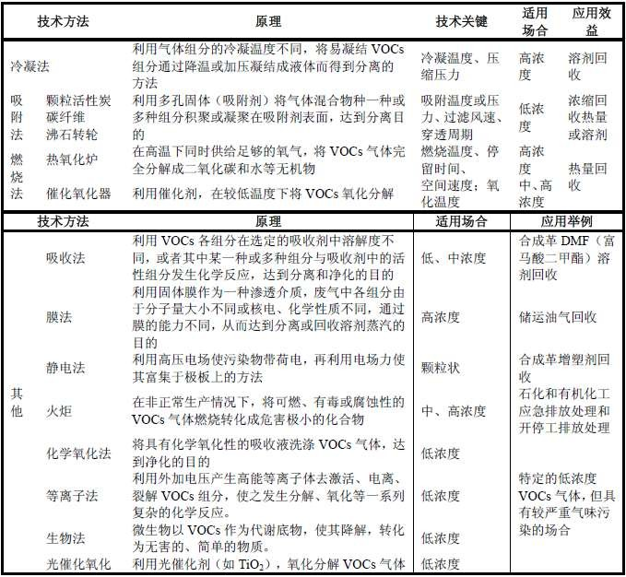

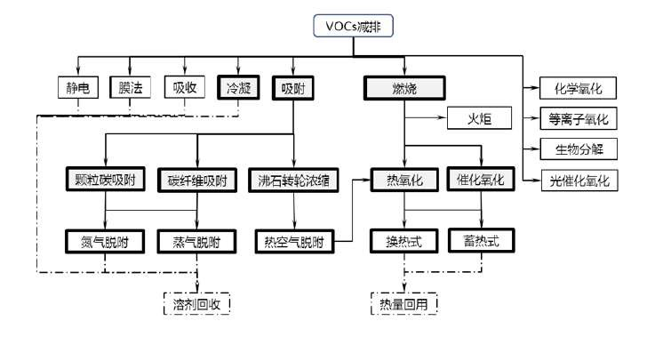
图4.2-1不同VOCs控制技术的对比
（2）国家挥发性有机物污染防治技术政策
2013年5月24日，生态环境部发布了《挥发性有机物（VOCs）污染防治技术政策》指导性文件，提出了生产VOCs物料和含VOCs产品的生产、储存运输销售、使用、消费各环节的污染防治策略和方法。
VOCs的末端控制技术可以分为两大类：即回收技术和销毁技术。回收技术是通过物理的方法，改变温度、压力或采用选择性吸附剂和选择性渗透膜等方法来富集分离有机污染物的方法，主要包括吸附技术、吸收技术、冷凝技术及膜分离技术等。回收的挥发性有机物可以直接或经过简单纯化后返回工艺过程再利用，以减少原料的消耗，或者用于有机溶剂质量要求较低的生产工艺。销毁技术是通过化学或生化反应，用热、光、催化剂或微生物等将有机化合物转变成为二氧化碳和水等无毒害无机小分子化合物的方法，主要包括高温焚烧、催化燃烧、生物氧化、低温等离子体破坏和光催化氧化技术等。
2014年3月，生态环境部发布了《大气污染防治先进技术汇编》，汇集了89项大气污染防治关键技术及130余项相应案例成果，其中典型有毒有害工业有机废气净化关键技术如表4.2-1所示。由于VOCs的种类繁多，性质各异，排放条件多样，目前在不同的行业、不同的工艺条件下可以采用不同的VOCs废气实用治理技术。包括了吸附脱附技术、活性炭回收技术、高效吸附-脱附-（蓄热）-催化燃烧VOCs治理技术、高效VOCs催化燃烧技术、中高浓度VOCs蓄热-催化燃烧（RCO）燃烧技术、RTO及余热利用技术、低浓度多组分工业废气生物净化技术、变温吸附有机废气治理及溶剂回收技术、冷凝-变压吸附联用有机废气治理技术、转轮与蓄热式燃烧联用有机废气治理技术等。

4.2.1.4 典型挥发性有机物达标技术
（1）当前典型的技术以及发展中的技术比较
表4.2-1主要的有机废气的净化关键技术
序号 | 技术名称 | 技术内容 | 适用范围 | 备注
1 | 挥发性有机物（VOCs）循环脱附分流回收吸附净化技术 | 采用活性炭作为吸附剂，采用惰性气体循环加热脱附分流冷凝回收的工艺对有机气体进行净化和回收。  回收液通过后续的精制工艺可实现有机物的循环利用。该技术对有机气体成分的净化回收效率一般大于90%，也可达95%以上。单位投资大致为9~24万元/千（m³/h），回收有机物的成本大致为700~3000元/吨。 | 石油化工、制药、印刷、表面涂装、涂布等 | 溶剂单一时适用，溶剂不具备回收价值时要考虑固体废物的处置
2 | 活性炭吸附回收VOCs技术 | 采用吸附、解析性能优异的活性炭（颗粒炭、活性炭纤维和蜂窝状活性炭）作为吸附剂，吸附企业生产过程中产生的有机废气，并将有机溶剂回收再利用，实现了清洁生产和有机废气的资源化回收利用。废气风量：800~40000m³/h，废气浓度：3~150g/m³。 | 包装印刷、石油、化工、原药制造、涂布、纺织、集装箱喷涂等行业 | 溶剂单一时适用，溶剂不具备回收价值时要考虑固体废物的处置
3 | 高效吸附脱附（蓄热）催化燃烧VOCs治理技术 | 利用高吸附性能的活性碳纤维、颗粒炭、蜂窝炭和耐高温高湿整体式分子筛等固体吸附材料对工业废气中的VOCs进行富集，对吸附饱和的材料进行强化脱附工艺处理，脱附出的VOCs进入高效催化材料床层进行催化燃烧或蓄热催化燃烧工艺处理，进而降解VOCs。该技术的VOCs去除效率一般大于95%，可达98%以上。 | 化工、电子、机械、涂装等行业 | 非连续工艺需要考虑成本问题。
4 | 高效VOCs催化燃烧技术 | 含有VOCs的固定源尾气，通过热交换器的换热和加热器（仅开车或VOCs含量偏低时启动）的加热，使尾气加热到催化剂的起燃温度(~250°C)后进入催化反应器，在催化剂的催化氧化作用下，VOCs被氧化成H₂O和CO₂，并释放出大量热量，催化氧化反应后的高温尾气经过余热利用后通过烟囱排空。 | VOCs含量在1.5g/m³以上适用 | 非连续工艺需要考虑成本问题。
5 | 中高浓度VOCs蓄热催化燃烧（RCO）净化技术 | 在旋转阀式蓄热催化燃烧设备中，首先利用堇青石-莫来石复相材料的蓄热和放热性能，加热未反应的有机废气，在蓄热催化一体化材料上发生催化氧化反应，气体中的挥发性有机物转化为二氧化碳和水，并释放反应热，反应后的气体将热量传递给蓄热材料，以高于进口气体20~30℃的温度排放。该技术的热回收效率可达90%；有机物净化效率95%以上；适用的有机物浓度范围为500mg/m³以上，无二次污染物排放；单位投资大致为50~100万/10000m³。 | 中高浓度有机废气，特别是各类烘干废气 | 非连续工艺需要考虑成本问题。
6 | RTO及余热利用技术 | 以蜂窝陶瓷蓄热体为核心材料制成的蓄热式热力氧化RTO系统，经“蓄热—放热—清扫”过程，实现使工业生产过程中排放的可挥发性有机化合物VOCs的无害化燃烧，使VOCs的排放达到行业排放法规要求。利用燃烧产生的余热，经余热锅炉和汽轮发电系统发电，或直接生产蒸汽或热水，达到节能和环保的目的或者进入烘干环节。系统VOCs的脱除率大于95%，能量回收率高于90%。 | 用于石油、化工、农药、表面涂装等行业
7 | 低浓度多组分工业废气生物净化技术 | 利用高效复合功能菌剂与扩培技术，强化废气生物净化的反应过程；针对不同类型废气应用新型的生物净化工艺（设备），强化废气生物净化的传质过程；装填具有高比表面积和生物固着力的生物填料，解决微生物附着难、系统运行不稳定的问题。该技术适用范围广，运行管理方便，二次污染少；H₂S的去除率可达95%以上，VOCs的去除率达80%~90%。 | 适用于低浓度多组分工业废气排放控制 | 考虑生物法的恶臭问题
8 | 变温吸附有机废气治理及溶剂回收技术 | 采用活性碳或碳纤维为吸附材料，在吸附器内，废气中有机成分得到净化，尾气达标排放。同时通过热空气、水蒸气使有机废气脱附，经过冷却后回收利用。通过设置多组吸附器循环切换使用，实现装置连续自动运行。该技术的有机物净化效率一般大于90%，最高可达99.99%以上；非甲烷总烃排放浓度一般小于120mg/m³，最低可达2mg/m³以下；单套投资大致为150~800万元，单位运行成本通常为0.8~1.5元/kg。 | 石油化工、有机化工、涂布、印刷、制药、制革等 | 溶剂单一时适用，溶剂不具备回收价值时要考虑固体废物的处置
9 | 冷凝与变压吸附联用有机废气治理技术 | 采用多级冷凝技术，使废气中的有机成分在常压下凝结成液体析出，经净化的废气进入活性碳吸附器进行拦截，确保达标排放，吸附饱和后采用负压脱附方式提取高浓度废气，并送回前端冷凝装置。冷凝与变压吸附联用处理工艺确保废气达标排放。该技术的有机物净化效率一般大于98%，可达99%以上；非甲烷总烃排放浓度一般小于120mg/m³；单位投资大致为0.4~0.8万/m³，单位小时运行成本通常为0.08~0.2元/m³。 | 有机化工、油气储运等 | 溶剂单一时适用，溶剂不备回收价值时要考虑固体废物的处置
10 | 转轮与蓄热式燃烧联用有机废气治理技术 | 采用高浓缩倍率沸石转轮浓缩设备将废气浓缩10~15倍，浓缩后的废气进入蓄热式燃烧炉进行燃烧处理，被彻底分解成CO₂和H₂O，反应后的高温烟气进入特殊结构的陶瓷蓄热体，95%的废气热量被蓄热体吸收，温度降到接近进口温度。不同蓄热体通过切换阀或者旋转装置随时间进行转换，分别进行吸热和放热，对系统热量进行有效回收和利用，热回收效率可达95%以上，处理效率可达95~99%，出口浓度优于国家相关标准。 | 有机化工、电子、半导体、涂装、涂布、印刷等行业 | 非连续工艺需要考虑成本问题。
11 | 等温等离子体技术 | 其基本原理是在电场的加速作用下，产生高能电子，当电子平均能量超过目标治理物分子化学键能时，分子键断裂，达到消除气态污染物的目的。一般处理效率为70%左右。对恶臭异味和VOCs处理有一定的优势。 | 适用于污水废气处理、生物发酵、化工、喷涂、制药、农药、纺织印染等 | 针对低浓度大风量较为有效；可以作为预处理或者后续深度处理技术
12 | 吸收-光催化技术 | 以锐钛矿型纳米TiO₂催化剂为代表的光催化空气净化技术。光解：布置有紫外光发生器阵列，异味高分子物质在强烈的紫外线照射下因分子链断裂而分解。氧化：少量的氧也在紫外光照射的催化下反应生成微量臭氧，实现对异味分子高级氧化。催化：在特定波长紫外光及催化阵列触媒的催化作用下，难降解的异味分子加速分解；同时产生羟基自由基、超氧阴离子自由基等强氧化剂，大幅提高净化效率。 | 适用于喷涂、炼油厂、橡胶厂、化工厂、制药厂、污水处理厂、垃圾转运站等气体净化 | 针对低浓度大风量较为有效。
13 | 转轮浓缩技术 | 轮装置实质上是一个浓缩器，转轮吸附材料是可以吸附有机溶剂的分子筛。转轮被分为3个区域即处理区、冷却区和再生区，转轮在一个电机带动下旋转，旋转速度1~6转/小时。部分含有机溶剂的空气在再生风机的作用下从冷却区流过后，被再生加热器加热到180ºC左右，然后流过转轮的再生区。当再生空气流过转轮时，吸附在转轮上的有机溶剂被脱附出来，同时被再生空气带走。 | 适用于喷涂、电池、制药、手套、化工等行业 | 适用于溶剂回收使用。
14 | 深度冷凝回收技术 | 本冷凝系统采用双塔设计。从釜排气阀过来的VOCs，先进入节冷器预冷，经冷凝后分离出来的冷凝液排到收集槽，预冷VOCs进入普莱克斯深冷装置。冷凝后油品收集到储槽。不凝尾气废气从冷凝器塔顶引出，再经预冷器换热，此处的废气与罐区逸出VOCs相比，温度、压力、流量均有所降低，可以达标排放。冷凝的温度控制到-100ºC左右。 | 适用于溶剂回收 | 应用案例尚不多
15 | SQU共振量子协同技术 | 该技术由增压器、量子激发器、光反应器三个基本单元组成，每个元本身已经具有相当的除臭与氧化能力，降解污染物是利用各单元产生的电子、离子、活性基和激发态分子等有极高化学活性的粒子和废气中的污染物作用，当三个单元以某种方式耦合，且耦合方式符合共振条件时，会发生协同作用，使得性能效果得到极大提高，实验证明一般可得到几万倍到几十万倍的效果，使污染物分子在极短的时间内（s级）发生分解，并发生后续的各种反应使常规方法难以去除的污染物得以转化或分解以达到降解污染物的目的。 | 适用于难于降解的质。 | 应用案例尚不多
16 | 分子击断技术 | 分子击断技术是一项全新的VOCs治理技术，区别于传统的吸附吸收、低温等离子、催化氧化等技术。在“语晨”分子击断设备核心部件内产生高压脉冲电场，污染物在电场中库仑力的作用下先离散为单分子或小分子团结构，继而利该脉冲电场中产生的高能粒子破坏进入电场中污染物的C-C、C-H等化学键，使之裂解氧化为H₂O、CO₂等无污染物质，进而达到空气净化的目的。 | 广泛应用于化工、医药、设备制造、橡胶合成、包装印刷、食品工等行业中的喷涂、烘烤、胶粘、印染等VOCs典型产生环节。 | 应用案例尚不多
典型的不同基本技术的基本性能比较如表4.2-2所示。
表4.2-2不同技术的基本性能比较
控制技术 | 核心设备 | 复杂程度 | 占地面积 | 常见问题 | 二次污染
吸收 | 吸收塔 | 简单 | 中等 | 吸收液消耗 | 废吸收液
冷凝 | 冷凝器 | 简单 | 小 | 处理气量小 | 不凝气
吸附 | 吸附床 | 较复杂，有脱附和溶剂回收 | 中等 | 高沸点组分难脱附 | 废脱附液、废吸附剂
膜分离 | 膜组件 | 简单 | 小 | 膜通量低，不耐高温 | 少
催化氧化 | 催化床 | 较复杂，有换热、点火、电加热等单元 | 中等 | 催化剂中毒 | 有毒副产物
热力燃烧 | 燃烧室 | 较复杂，有换热、点火、燃气投加等单元 | 中等 | 燃烧温度不稳定 | 有毒副产物
等离子体 | 等离子管 | 较复杂，有变压设备 | 中等 | 离子管结痂 | 少
生物处理 | 填料床 | 简单 | 大 | 填料床堵塞 | 少
表4.2-3给出了不同VOCs控制技术的建设与运行费用对比。
表4.2-3不同VOCs控制技术的建设与运行费用
控制技术 | 建设费用/[万元  /（1000m³/h）] | 运行费用（元/1000m³）
吸收 | 13-42 | 1-4
吸附 | 10-42 | 4-8（不算回收VOCs收益）
膜分离 | 100-600 | 0.4-1.5（不算膜更换）
催化氧化 | 8-60 | 0.4-5
热力燃烧 | 5-30 | 0.4-3
等离子体 | 2-25 | 1-3
生物处理 | 2-20 | 0.6-2
（2）蓄热式热氧化技术
燃烧法是利用VOCs易燃烧性质进行处理的一种方法。通常采用的燃烧炉有五种形式，分别为直接焚烧炉、对流换热式焚烧炉、催化燃烧焚烧炉、蓄热式焚烧炉以及蓄热式催化燃烧焚烧炉。出于安全考虑，企业很少选择直接燃烧法和对流式换热焚烧炉。
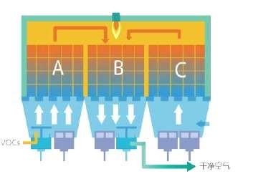
蓄热式热氧化炉（Regenerative thermal oxidatizers, RTO）特点是换热器采用陶瓷蓄热床，氧化分解后气体将自身携带的大量热量传递并储蓄在蓄热床中，然后让进入氧化器的气体从蓄热床中获取热量。RTO的热回收率可高达95%。RTO至少应该有3个蓄热床，其中一个用于预热进气，另一个用于蓄热降温排气，还有一个用于吹扫循环，吹扫循环可避免蓄热床换向时候可能产生的冲击排放。蓄热式热氧化炉工作原理如图4.2-2所示。操作温度一般760-820℃（最高1100℃）左右。
图4.2-2蓄热式热氧化炉工作原理
适用于治理浓度小于10g/Nm³的场合，处理风量范围在2.4-240m³/s之间。当浓度达到约1.5g/Nm³时，RTO可以做到不需要补充燃料。为了避免颗粒物对蓄热床的堵塞，废气进入反应器前需要预先去除颗粒物；为了防止中毒，废气中应该避免存在硅、磷、砷等其他重金属物质。工作燃料可以使用天然气或者轻柴油，原则上，不建议采用电加热。设备投资约300~500万元（以10000m³/h计），运行费用约为50~80万元/年左右。
（3）催化氧化法
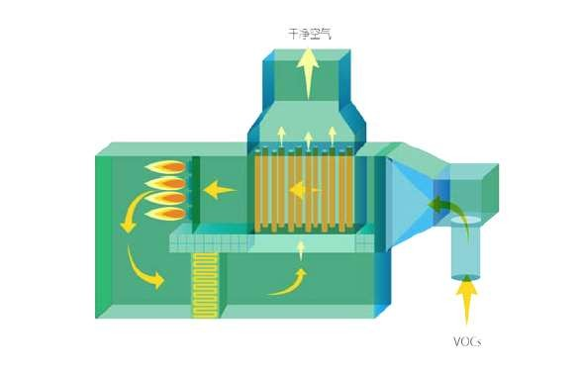
催化氧化炉（catalytic oxidizer, CO）中，VOCs流经催化床，由于使用了催化剂，其反应温度比热力燃烧的温度低，废气进入催化剂床层前采用辅助加热器加热至320-430℃，催化剂最高设计工作温度可达540-675℃。催化剂在320-430℃下触发氧化分解反应，而催化剂本身并不参加反应。催化氧化法适宜处理浓度范围在1000mg/m³以上，在可燃气体爆炸下限的25%以下。催化氧化器不能用于固体或液体颗粒物的浓度较高的场合，这些颗粒物会使得催化剂到污染形成堵塞，如果颗粒物含有汞、硫和卤素化合物，将可能使得催化剂中毒。一般情况下，催化剂需要1-3年更换一次。使用过程中，还需要注意如果目标污染物存在容易聚合的物质，则应该慎重选用。设备投资约300~500万元（以10000m³/h计），运行费用约为50万元/年左右。
图4.2-3催化氧化器
（4）高效吸附-强化脱附回收VOCs技术
吸附法是处理低浓度VOCs的有效方法之一，它是通过吸附剂对VOCs进行吸附净化，将净化后的气体排入大气。因此去除率的高低与吸附效果有关，而吸附效果主要取决于吸附剂的性质、VOCs的种类、浓度和吸附系统的操作温度、湿度、压力等因素。目前，常用的吸附剂有颗粒活性炭、活性炭纤维、沸石、分子筛、多孔粘土矿石、活性氧化铝、硅胶和高聚物吸附树脂等。由活性炭的价格低廉，吸附效果好，因此它是常用的吸附剂。但吸附法存在吸附剂再生、运行费用高及产生二次污染的问题，从而限制吸附法的应用。吸附技术可将VOCs浓度从（400-2000）×10⁻⁶降低至50×10⁻⁶，处理废气的浓度范围在20×10⁻⁶到1/4爆炸浓度极限之间，风量大于2.4m³/s。常用的吸附剂有活性炭、有机聚合物、沸石等。活性炭的再生温度218-318℃，再生后的吸附容量约为初始吸附容量的50%。通常活性炭吸附装置后还可以连接燃烧/催化燃烧反应器或者冷凝器进一步降解或回收VOCs。
活性炭吸附-脱附回收关键技术包括（1）高吸附性能的活性炭纤维、颗粒物活性炭、蜂窝炭和耐高湿整体分子筛VOCs吸附材料；（2高效安全吸附技术（高性能吸附材料、安全气氛吸附）（3）强化脱附技术（惰性气体脱附、电焦耳脱附等）。该项技术需要增加预处理技术，去除废气中的粉尘。吸附阶段通常有两个吸附罐，一个处于吸附状态，另一个处于脱附再生。脱附再生可以根据需要6小时/12小时轮流吸附脱附。技术应用可以适用于800-100000m³/h；尾气浓度200~150000mg/m³。
设备投资约为100-150万（以处理风量为10000m³/h计算），运行费用40-150万元。回收溶剂如果可以回用利用，则回收溶剂价值有可能与运行费用持平。主体设备为10-15年。
2014年环保部发布了《大气污染防治先进技术汇编》，其中将活性炭吸附回收VOCs技术列入了推荐技术。该技术的基本原理是利用吸附、解析性能优异的活性炭（颗粒炭、活性炭纤维和蜂窝状活性炭）作为吸附剂，吸附企业生产过程中产生的有机废气，并将有机溶剂回收再利用，实现了清洁生产和有机废气的资源化回收利用。废气风量：800~40000m³/h，废气浓度3~150g/m³。该技术的设备投资约100~150元/(m³/h)，运行费用为4~8元/年（10000m³/h的规模），在甲苯、丁酮、DMF、二甲苯、乙酸乙酯的废气，基本上效率在90%~95%以上，进口浓度为1000~1500mg/m³的情况下，出口浓度在50~150mg/m³之间。要实现达标到本标准规定的20mg/m³，必须选择优质的活性炭，同时确保足够的停留时间和及时的活性炭更换，达标在技术上应该是可行的。
（5）高效-吸附脱附-蓄热（催化）燃烧技术
针对高风量低浓度废气，目前普遍采用的是高效吸附-脱附-蓄热（催化）燃烧技术。一般情况下处理风量规模为20000~500000m³/h。主要原理是将来自不同排放源的气体收集后，首先经过预处理，去掉粉尘，然后使用活性炭或者沸石吸附，吸附饱和后的活性炭或者沸石则采用循环热风脱附，脱附后的高浓度有机废气进入蓄热式燃烧炉或者蓄热式催化氧化炉。设备投资基本上是500-1000万元（以处理风量为50000m³/h计算），运行费用为30-100万元/年左右。主体设备使用寿命为10-15年。
（6）沸石转轮高沸点溶剂浓缩回收技术
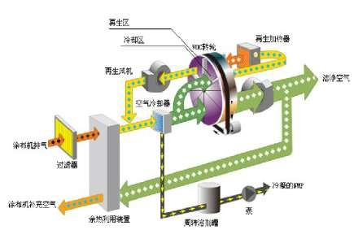
吸附转轮由瑞典发明家Carl.Munters先生发明，最早应用于空气除湿，在其发明专利到期后，日本企业将其技术不断完善，最终开发了可以用于有机废气处理的分子筛浓缩转轮。
图4.2-4沸石转轮
该技术在锂电池生产N-甲基吡咯烷酮的回收、聚酰亚胺薄膜（纤维）生产有机溶剂回收、空调制造挥发油回收、有色冶炼采取萃取法分离溶液回收中得到了应用。
（7）吸收-光催化技术
典型的喷淋吸收-光催化技术如图所示。
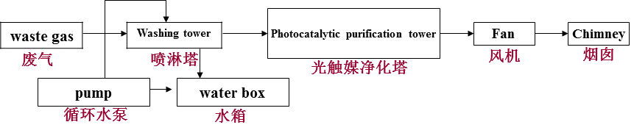
图4.2-5典型的喷淋吸收-光催化技术
（8）液氮深冷-溶剂回收技术
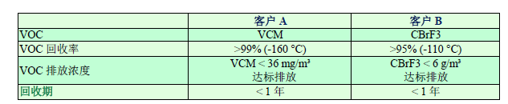
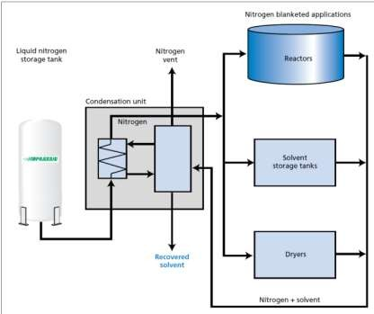
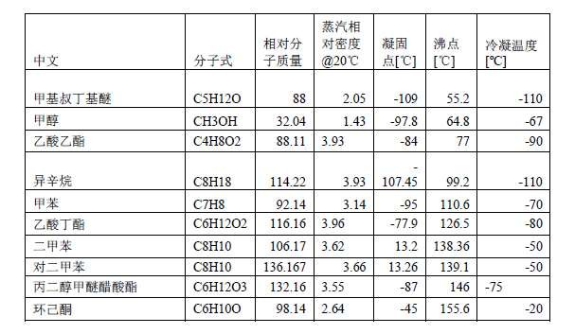
从釜排气阀过来的VOCs，先进入节冷器预冷，经冷凝后分离出来的冷凝液排到收集槽，预冷VOCs进入普莱克斯深冷装置。冷凝后油品收集到储槽。不凝尾气废气从冷凝器塔顶引出，再经预冷器换热，此处的废气与罐区逸出VOCs相比，温度、压力、流量均有所降低，可以达标排放。冷凝的温度控制到-100ºC左右。通过调节液氮的流量来控制冷凝温度。液氮冷凝工艺流程图如图4.2-6所示。
图4.2-6液氮冷凝
（9）低温等离子体技术
低温等离子体净化技术是近年来发展起来的废气治理新技术。等离子体被称为物质的第4种形态，由电子、离子、自由基和中性粒子组成。低温等离子体有机气体净化就是利用介质放电所产生的等离子体以极快的速度反复轰击废气中的异味气体分子，去激活、电离、裂解废气中的各种成份，通过氧化等一系列复杂的化学反应，打开污染物分子内部的化学键，使复杂大分子污染物转变为一些小分子的安全物质（如二氧化碳和水），或使有毒有害物质转变为无毒无害或低毒低害物质。
低温等离子体净化技术的优点是：（1）等离子体反应器阻力低，系统的动力消耗低；（2）不需要预热，净化装置可以即时开启与关闭；（3）所占空间比现有的其他技术更小；（4）装置简单，易于进行安装和搬迁。缺点是：（1）净化效率低（一般30~70%），只适用于低浓度废气净化（一般低于300mg/m³为宜)；（2）产物复杂，通常需要进行二次吸收处理；（3）等离子的产生方式不同，目前尚缺乏系统的研究比对。因此，该技术只适用于低浓度含VOCs废气的治理（一般低于300mg/m³）。近年来在部分涂装企业的废气治理中得到了应用。

4.2.1.5 末端VOCs控制技术实际应用调研
（1）典型VOCs控制技术的适用性
典型的VOCs控制技术的适用性汇总如表4.2-4所示。
表4.2-4典型VOCs控制技术的适用性分析
控制技术 | 适用VOCs种类 | 适用VOCs浓度(mg/m³) | 单套装置适用气体流量(m³/h) | 适宜处理废气 | 适宜温度 | 二次污染 | 建设费用（万元1000m³/h） | 运行费用（元/1000m³） | 优点 | 缺点
吸收 | 苯类及大部分VOCs | <1000 | 1000~100000 | 容易吸收的气体 |  | 废液 | 13~42 | 1~4 | 效果好 | 废液需要进一步处理
冷凝 | 大部分VOCs | >20000 | <3000 | 浓度高的废气和含有大量水蒸气的高温废气 |  | 无 |  |  | 可回收VOCs | 流量不宜过高，处理不彻底
吸附 | 苯类、酮类等大部分 | 1000~120000 | 1000~150000 | 一般适用于浓度较高，成分较为单一的气体 | <45 | 废弃吸附剂 | 10~42 | 4~8（不包括回收的VOCs） | 效果好 | 吸附剂费用高
膜分离 | 烯烃、烷烃等 | >5000 | <3000 | 高浓度废气，水分含量不宜太高 | <60 | 无 | 100~600 | 0.4~1.5（不算膜更换） | 可用于VOCs回收 | 不适用于高温或大流量气体
催化氧化 | 绝大部分VOCs | 2000~8000 | 1000~100000 | 中高浓度有机废气，气体中部含硫、卤素和重金属等 | <500 | 未完全氧化产物 | 8~60 | 0.4~5 | 适用VOCs种类多、处理效果好 | 不适用于低浓度气体、催化剂中毒
热力燃烧 | 大部分VOCs | 2000~8000 | 1000~100000 | 高浓度有机废气 | >0 | 未完全氧化产物 | 5~30 | 0.4~3.0 | 适用VOCs种类多、处理效果好 | 不适用于低浓度废气，可能产生有毒副产物
等离子体 | 大部分VOCs | <500 | 1000~20000 | 大风量低浓度废气 | <80 | 臭氧 | 2~25 | 1~3 | 适用VOCs种类多 | 离子管或电极容易受到污染
生物处理 | 苯等大部分VOCs | <2000 | 1000~100000 | 中低浓度、含可生物降解VOCs | 10~45 | 渗出液 | 2~20 | 0.6~2.0 | 处理费用低 | 占地面积大
（2）典型工艺涂装企业的达标技术
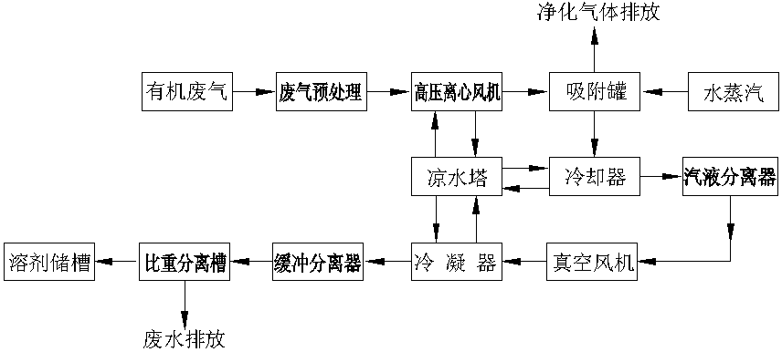
a水帘除雾+多级过滤+颗粒炭吸附+水蒸汽解吸+冷凝回收技术；
图4.2-5颗粒炭吸附+水蒸汽解吸冷凝回收工艺流程图
b水帘除雾+水吸收塔吸收+吸附浓缩-燃烧技术；
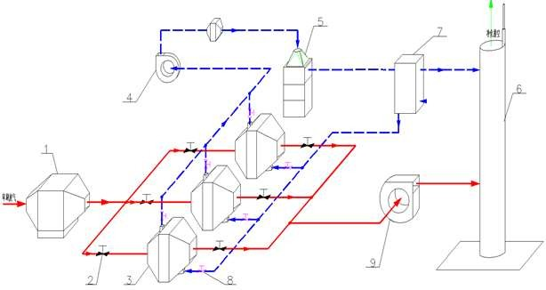
吸附浓缩-燃烧技术是将吸附技术和燃烧技术相结合的一种集成技术，将大风量、低浓度的有机废气经过吸附/脱附过程转换成小风量、高浓度的有机废气，然后经过燃烧净化，可以有效的利用有机物的燃烧热。该技术适宜处理中低浓度有机废气（一般＜2000mg/m³）的治理。对于喷漆工序产生的废气，可以采用吸附浓缩-催化燃烧技术进行治理。
吸附系统管路
脱附系统管路
1、高效过滤器2、吸附阀门3、固定吸附床4、脱附风机
5、催化氧化床6、钢制烟囱7、混流换热器8、脱附阀门9、引风机
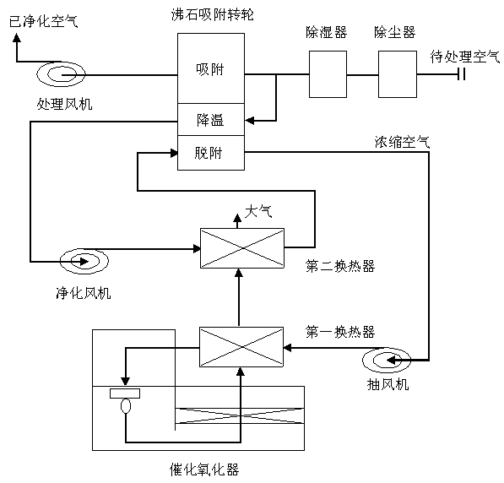
图4.2-6蜂窝活性炭吸附浓缩+催化燃烧工艺流程图
图4.2-7沸石转轮吸附浓缩-催化燃烧工艺
采用蜂窝活性炭浓缩技术，一般采用热空气对活性炭进行再生，安全性较差，特别是有酮类化合物（如甲乙酮）存在的情况下，活性炭的燃点降低，在再生过程中容易发生着火现象。因此，目前国外普遍采用沸石分子筛转轮+催化燃烧工艺，分子筛作为吸附材料，避免了活性炭的着火问题，安全性大大提高。但由于设备造价高，目前只在部分汽车制造企业中得到应用，但随着环保要求的不断提高，目前已经有一些企业正在尝试采用该技术，是今后的发展趋势之一。

4.2.2 经济可行性分析

4.2.2.1 成本分析
（1）过程控制技术的成本
前者的控制技术包括容器增加盖/覆盖物、捕集管道系统改造、桶泵等投料方式和灌装方式、自动包装机、储罐改造费用等VOCs控制技术的改造费用。
图4.2-5过程控制改造成本
过程控制措施 | 改造费用
加盖或者导电膜 | 约8-10万元
加料方式改进（桶泵或者隔膜泵改造） | 约20万元
吸风罩改进方式 | 约10万元
蒸汽平衡卸料方式 | 约5-15万元
溶剂清洗改造：同时增加自动化控制设施 | 约10-20万元
清洗剂改造房间 | 约50~100万元
过程控制技术改造 | 约100~300万元
（2）末端控制技术的成本
一般企业的废气收集处理系统有两种类型：一是分批分别处理，二是集中后混合处理。批分别处理的企业重点在于对高浓度有机废气捕集后RTO或者催化氧化，然后针对其他浓度低的废气则采用吸附浓缩回用或者其他等效措施。RTO的投资费用约500万元；浓缩-催化氧化装置约300-500万元，活性炭改造为吸附冷凝回收装置需要投资150万元左右。装置冷凝回收约需要100万元；单纯的更换式活性炭吸附装置一般30-60万左右。如果集中混合处理采用浓缩脱附RTO或者催化氧化技术，则一般情况下500万~1500万。
（3）其他费用
本标准实施后，企业在设备监控、环境监测、台帐建设等方面需要投入，整体上，投入的监测费用将增加到每年1~3万/排气筒。台帐费用和设备监控为一次性投入。
（4）综合费用分析
根据以上分析，本标准实施后，企业的改造费用大约为100~300万/(万m³/h)，运行费用大约为50~400万/年。

4.2.2.2 经济成本核算
从平均水平上看，企业的投入占一年利润的1/3~1/2左右，运行费用则只占利润的1/10左右。因此企业应该是可以承受的。当然，国有企业和国际著名企业的差距是有的，企业规模大小也有差异，不同类型企业的利润率也不同，可能不同行业的改造压力不同。可能导致成本核算的结果也会有偏差。针对规模比较小的企业压力是比较大的。但从促进企业规模化生产、转型生产的角度看，标准对大部分企业来说是可以承受的。

4.3 环境效益分析
根据不同政策开展的污染源普查或治理工作，污染物的核算方法多种多样，还未统一，因此对污染物减排量的计算，会导致前后不一致的情况，但可以从标准限值严格程度和污染物的排放控制来分析本标准实施后的环境效益和社会 效益。
标准限值的制定依托了实测数据、对照了国内外的标准限值，从严制定标准限值。从标准值来看，与之前执行的国家综排对比，对颗粒物、气态有机污染物、气态无机污染物和重金属的要求更加严格，污染物的减排效果将非常明显。
根据现场的实际踏勘，观察企业的治理设施，再结合固定源监测数据浓度偏低的情况，表明现在污染物的无组织排放有些严重，标准中同步参照无组织排放标准的情况下，对储罐、物料转移、物料输送、生产工艺过程、设备与管线组件泄漏、敞开液面等作出强化无组织的排放控制要求，企业的污染物捕集率可提高至80%~90%以上，综合企业不断深化、持续提高污染物治理设施水平，污染物减排量预计在50%~70%左右。
同时，标准中要求企业对污染物治理设施做好运行控制，对治理设施的开启停、日常维护保养、运维记录和运行参数等提出新想法，确保污染物治理设施有效运行，可减少VOCs排放总量的15~20%，根据工业源VOCs源清单排放总量36000吨计算，减排总量可以达到7200吨左右。

国内外标准现状调研

5.1 国内大气污染物排放标准体系
自上世纪80年代以来，我国现行的固定污染源大气污染物排放标准体系不断完善，逐渐形成了由行业型、通用型和综合型大气污染物排放标准构成的体系。所谓行业型大气污染物排放标准是指适用于某一特定行业的大气污染物排放标准，也称为行业适用型大气污染物排放标准。所谓通用型大气污染物排放标准是指适用于多个行业的通用设备、通用操作过程和通用污染物的大气污染物的排放标准，主要有锅炉大气污染物排放标准、炉窑大气污染物排放标准、恶臭大气污染物排放标准等。而综合型大气污染物排放标准则是指适用于所有行业排放源的大气污染物排放标准，也可以称为行业通用型污染物排放标准。对于有行业型排放标准控制的污染源，通常由行业型标准与通用型标准共同控制；对于无行业型排放标准控制的污染源，通常由综合性排放标准与通用型标准共同控制。根据中国环科院标准研究所的统计，目前，我国固定源排放标准体系中标准名录见表5-1。根据表5-1，我国目前已经发布的固定源大气污染物排放标准46项，其中行业型41项，通用型4项，综合型1项。
表5-1我国现行固定源大气污染物排放标准名录
序号 | 标准名称 | 标准号 | 类型
1 | 煤炭工业污染物排放标准 | GB 20426－2006 | 行业型
2 | 煤层气（煤矿瓦斯）排放标准 | GB 21522－2008 | 行业型
3 | 铁矿采选工业污染物排放标准 | GB 28661-2012 | 行业型
4 | 铁合金工业污染物排放标准 | GB 28666-2012 | 行业型
5 | 轧钢工业大气污染物排放标准 | GB 28665—2012 | 行业型
6 | 炼钢工业大气污染物排放标准 | GB 28664－2012 | 行业型
7 | 炼铁工业大气污染物排放标准 | GB 28663-2012 | 行业型
8 | 钢铁烧结、球团工业大气污染物排放标准 | GB 28662-2012 | 行业型
9 | 镁、钛工业污染物排放标准及修改单 | GB 25468－2010 | 行业型
10 | 再生铜、铝、铅、锌工业污染物排放标准 | GB 31574-2015 | 行业型
11 | 铜、镍、钴工业污染物排放标准及修改单 | GB 25467－2010 | 行业型
12 | 铅、锌工业污染物排放标准及修改单 | GB 25466－2010 | 行业型
13 | 铝工业污染物排放标准及修改单 | GB 25465－2010 | 行业型
14 | 钒工业污染物排放标准及修改单 | GB 26452－2011 | 行业型
15 | 稀土工业污染物排放标准及修改单 | GB 26451－2011 | 行业型
16 | 锡锑汞工业污染物排放标准 | GB 30770－2014 | 行业型
17 | 炼焦化学工业污染物排放标准 | GB 16171－2012 | 行业型
18 | 石油炼制工业污染物排放标准 | GB 31570--2015 | 行业型
19 | 硝酸工业污染物排放标准 | GB 26131－2010 | 行业型
20 | 硫酸工业污染物排放标准 | GB 26132－2010 | 行业型
21 | 无机化学工业排放标准 | GB 31573-2015 | 行业型
22 | 石油化工污染物排放标准 | GB 31571-2015 | 行业型
23 | 水泥工业大气污染物排放标准 | GB 4915－2013 | 行业型
24 | 砖瓦工业大气污染物排放标准 | GB 29620－2013 | 行业型
25 | 平板玻璃工业大气污染物排放标准 | GB 26453－2011 | 行业型
26 | 陶瓷工业污染物排放标准 | GB 25464－2010 | 行业型
27 | 电子玻璃工业大气污染物排放标准 | GB 29495-2013 | 行业型
28 | 橡胶制品工业污染物排放标准 | GB 27632－2011 | 行业型
29 | 合成革与人造革工业污染物排放标准 | GB 21902－2008 | 行业型
30 | 电池工业污染物排放标准 | GB 30484-2013 | 行业型
31 | 火电厂大气污染物排放标准 | GB 13223－2011 | 行业型
32 | 锅炉大气污染物排放标准 | GB 13271-2014 | 通用型
33 | 汽油运输大气污染物排放标准 | GB 20951－2007 | 行业型
34 | 储油库大气污染物排放标准 | GB 20950－2007 | 行业型
35 | 加油站大气污染物排放标准 | GB 20952－2007 | 行业型
36 | 饮食业油烟排放标准 | GB 18483－2001 | 行业型
37 | 火葬场大气污染物排放标准 | GB 13801－2015 | 行业型
38 | 合成树脂工业污染物排放标准 | GB 31572-2015 | 行业型
39 | 生活垃圾焚烧污染控制标准 | GB 18485-2014 | 行业型
40 | 危险废物焚烧污染控制标准 | GB 18484-2001 | 行业型
41 | 大气污染物综合排放标准 | GB 16297－1996 | 综合型
42 | 电镀污染物排放标准 | GB 21900－2008 | 通用型
43 | 恶臭污染物排放标准 | GB 14554－1993 | 通用型
44 | 工业炉窑大气污染排放标准 | GB 9078－1996 | 通用型
45 | 涂料、油墨及胶粘剂工业大气污染物排放标准 | GB 37824－2019 | 行业型
46 | 制药工业大气污染物排放标准 | GB 37823-2019 | 行业型

当前各省市的地方大气污染物综合排放标准的制定情况及比较如表5-2所示。
表5-2地方大气污染物综合排放标准情况
序号 | 区域 | 标准名称 | 标准编号 | 标准分级 | 综合  情况 | 污染物  数目 | 指标体系 | 限值
1 | 贵州省 | 环境污染物排放标准 | DB52/864-2013 | 二类区二级 | 综合 | 共7种 | 排放浓度  排放速率 | 有组织  无组织
2 | 山东省 | 区域性大气污染物综合排放标准 | DB37/2376-2013 | 核心、重点 | 行业+综合 | SO₂、NOx、PM | 排放浓度 | 有组织
3 | 重庆市 | 大气污染物综合排放标准 | DB50/418-2016 | 主城区、影响区、其他 | 综合 | 35种 | 排放浓度  排放速率 | 有组织
4 | 厦门市 | 大气污染物排放标准 | DB35/323-2011 | 二类区二级 | 综合 | 16种 | 排放浓度  排放速率 | 有组织无组织
5 | 北京市 | 大气污染物综合排放标准 | DB11/501-2017 | 未分区分级 | 综合+行业 | 51 种 | 排放浓度  排放速率 | 有组织无组织
6 | 广东省 | 大气污染物排放限值 | DB44/27-2001 | 三类区三级 | 综合 | 36种 | 排放浓度  排放速率 | 有组织无组织
7 | 天津市 | 工业企业挥发性有机物排放标准 | DB12/524-2014 | 不分级 | 基于行业的综合 | 苯、甲苯与二甲苯合计、VOCs | 排放速率  排放浓度 | 有组织无组织
8 | 四川省 | 固定污染源大气挥发性有机物排放标准 | DB51/2377-2017 | 分城市 | 综合 | 25种 | 排放速率  排放浓度 | 有组织无组织
9 | 上海市 | 大气污染物综合排放标准 | DB31/933-2015 | 不分级 | 综合 | 71种 | 排放速率  排放浓度 | 有组织  无组织

表5-3大气污染物综合排放标准所涉及的主要行业
序号 | 大类行业 | 具体行业
1 | 农、林、牧、渔服务业 | 农产品初加工
2 | 石油和天然气开采业 | 天然原油和天然气开采
3 | 黑色金属矿采选业 | 其他黑色金属矿采选
4 | 有色金属矿采选业 | 其他常用有色金属矿采选、贵金属、钨钼稀有稀土金属
5 | 非金属矿采选业 | 化学矿、石棉、云母、石墨、滑石、宝石、玉石及其他其他非金属矿
6 | 农副食品加工业 | 谷物磨制、饲料加工、植物油加工、淀粉及淀粉制品
7 | 食品制造业 | 米面制品制造、焙烤食品制造、糖果巧克力
8 | 饮料制造业 | 酒精、酒
9 | 烟草制品 | 烟叶复烤及烟制品
10 | 纺织业 | 棉、麻、毛制造及加工
11 | 纺织服装、鞋、帽制造业 | 纺织服装、鞋帽制造
12 | 皮革、毛皮、羽毛（绒）及其制品业 | 皮革鞣制、皮革制品、毛皮鞣制、羽毛(绒)加工
13 | 木材加工及木竹藤棕草制品业 | 锯材、木片加工、人造板、木制品等
14 | 家具制造业 | 木质家具、竹藤家具、金属家具、塑料家具
15 | 造纸及纸制品业 | 纸浆、造纸、纸制品制造
16 | 印刷业和记录媒介的复制 | 包装
17 | 文教体育用品制造业 | 文化、体育、乐器、玩具等的制作
18 | 石油加工、炼焦及核燃料加工业 | 核燃料加工
19 | 化学原料及化学制品制造业 | 肥料、农药、涂料、油墨、颜料、合成材料及化学试剂助剂、炸药、林产、环境治理等专用化学品；日用化学品
20 | 医药制造业 | 化学药品原药及制剂、中药饮片及中成药品、兽药、生物制药、卫生材料及医药用品
21 | 化学纤维制造业 | 纤维素纤维原料及纤维制造、合成纤维制造
22 | 塑料制品业 | 塑料薄膜、板管型材、丝绳及编织品、泡沫塑料、塑料零件、日用塑料
23 | 非金属矿物制品业 | 建筑用石加工、防水建筑材料、隔热和隔音材料制造、光学玻璃、玻璃仪器、容器玻璃、玻璃纤维、耐火材料、石墨碳素
24 | 有色金属冶炼及压延加工业 | 镉铋等其他常用有色金属、贵金属、钨钼、有色合金、有色压延
25 | 金属制品业 | 结构性金属制品、金属工具、集装箱及金属包装容器、建筑、安全用金属制品、金属表面处理及热处理加工、搪瓷制品制造
26 | 通用设备制造业 | 锅炉及原动机、金属加工机械、起重运输、泵阀门压缩机及类似机械、轴承齿轮传动和驱动部件、轴承齿轮传动和驱动部件、烘炉熔炉及电炉、通用零部件制造及机械修理、食品饮料烟草及饲料、印刷制药日化、纺织服装和皮革工业、电子和电工、农林牧渔、医疗仪器设备、环保、公共安全
27 | 专用设备制造业 | 矿山冶金建筑、非金属加工、食品、饮料、烟草及饲料生产、印刷制药日化生产、纺织服装和皮革工业、电子和电工机械、农林牧渔、医疗仪器设备及器械、环保、社会公共安全及其他专用设备
28 | 交通运输设备制造业 | 铁路运输、汽车、摩托车、自行车、船舶及浮动装置、航空航天器、交通器材及其他交通运输设备
29 | 电气机械及器材制造业 | 电机、输配电及控制设备、电线电缆光缆及电工器材、家用电力器具、非电力家用器具、照明器具
30 | 通信计算机及其他电子设备 | 通信设备、雷达及配套设备、电子计算机、电子器件、电子元件、家用视听设备
31 | 仪器仪表文化办公用机械制造 | 通用仪器仪表、专用仪器仪表、文化、办公用机械、计算器及货币专用设备
32 | 工艺品及其他制造业 | 工艺美术品等
33 | 废弃资源和废旧材料回收加工 | 金属废料和碎屑的加工、非金属废料和碎屑的加工
34 | 燃气生产的生产和供应业 | 燃气生产
35 | 仓储业 | 谷物、棉花等农产品仓储
36 | 研究与试验发展 | 实验室
37 | 居民服务业及其他服务业 | 干洗、汽车摩托车维修业

5.2 中国台湾地区大气污染物排放标准
（1）固定源大气污染物排放标准
中国台湾地区针对VOCs控制有一套成熟的控制理论，2012年修订了固定源大气污染物排放标准，包括了排放浓度、排放速率以及无组织排放的厂界监控浓度。具有以下几个特点：排气筒分为低排气筒（不高于6m）和较高排气筒（6m以上），按照与周界的距离以及周界最近建筑物的高度进行计算。排放浓度均设置，但排放速率却给出计算公式，每个工厂需要根据实际情况计算。颗粒物增加了不透光率，排放浓度根据排放烟气量大小设定不同的排放浓度。控制项目512种，其中列出了其他空气污染物和异味物质的要求。
在中国台湾地区固定源标准中，规定了颗粒物、硫氧化物、硫酸雾、氮氧化物、一氧化碳、总氟量、氯化氢、氯气、氨气、硫化氢、硫醇、二甲基硫、二甲二硫、一甲胺、二甲胺、三甲胺、二硫化碳、甲醛、苯、甲苯、二甲苯、铅及其化合物、镉及其化合物、石棉及含石棉物质、氯乙烯、其他空气污染物、恶臭污染物。
（2）石化行业VOCs控制标准
2012年针对石化工业更新改了挥发性有机物管制和排放标准的修订工作。针对废气燃烧塔、制程设施、液体储罐、装卸操作设施、设备元件泄漏、废水处理设施等六个方面，进行了更新。增加了大量的工艺要求，比如燃烧塔排放成分及操作条件、燃烧塔使用事件通报、石化制程原物料或产品输送管线不得破损坏；针对储罐，扩大管制范围，规定了含有苯乙烯、二甲苯、甲苯、苯、乙苯、三氯甲烷、二氯甲烷、三甲苯、乙酸乙酯、丙烯酸酯类中之一的储罐的管制范围等等。2012年进行调整后，进一步加严了要求。
（3）中国台湾地区行业VOCs控制标准
台湾地区于2007年颁布了《光电材料及元件制造业空气污染管制及排放标准》，规定了挥发性有机物如果达到0.4Kg/h以上，处理效率需要达到85%；氟化氢处理效率75%以上（如果大于0.4Kg/h）；氯化氢（处理效率85%以上（如果大于0.2Kg/h）。2009年颁布了《胶带制造业挥发性有机物空气污染管制及排放标准》，2011年进行了修订，规定了含挥发性有机无原料年许可用量50吨以上时，VOCs处理效率达到92%以上或者排放速率小于3.8Kg/h。1998年颁布了《聚氨酯甲酸酯合成皮业挥发性有机物空气污染管制及排放标准》，并于2004年进行了修订。二甲基甲酰胺处理效率在90%以上或者浓度在20ppm以下；并规定了挥发性有机物的全场总量符合65g/m²的要求。1995年颁布了《汽车制造业表面涂装作业空气污染物排放标准》，并于2006年进行了修订，规定汽车涂装的VOCs破坏率为90%或者排放管道浓度小于60mg/m³。2000年公布了干洗作业空气污染防制设施管制标准，对干洗环节VOCs排放提出了控制要求。

5.3 中国香港地区VOCs排放控制标准
2009年10月，香港特区政府修订了《空气污染管控（挥发性有机化合物）条例》（即“VOCs管理条例”），以此作为实现VOCs减排目标的一部分。根据修订内容，将从2010年1月1日起，分阶段加大控制力度，控制范围也将扩大到十四种车辆修补漆和涂料、三十六种船舶和工艺品油漆和涂料以及四十七种粘合剂和密封剂。采用的控制方法与美国加州相似，这将使香港成为限制所涉产品VOCs含量方面处于领先的城市。具体管制建筑涂料、印刷油墨、消费品、汽车修补涂料、船舶和游艇船只、粘合剂和密封剂的挥发性有机污染物的管制。
香港也制定了石油加工、铜加工、电子制造、铝业加工、钢铁工业、矿业加工、石油加工、铅工业、有机化学品加工、镀锌、鱼粉加工等25个行业（或工业）的排放标准，涉及到污染物40余项。颗粒物，氮氧化物（以NOx表示），二氧化硫，氯化氢、总有机碳，汞及其化合物，镉、铊及其化合物，砷、锑、铬、钴、铜、铅、锰、镍和钒及其化合物，多氯二联苯戴奥辛，多氯氧芴，铜及其化合物，铅及其化合物，镍及其化合物，锡及其化合物，氟化物（以氟化氢计），氨，一氧化碳，VOCs，镉及其化合物、重金属、沥青烟、铜、铅、锌、镍、及其化合物、锑、锡、碲及其化合物、镉、砷、汞、铊、硒、及其化合物、氯及其化合物（以氯气计）、总磷、溴化氢和溴、农药和医药中的活性组分总胺（以二甲胺计）、苯、溴、二硫化碳、氯、1,2-二氯乙烷、甲醛、溴化氢、氰化氢、氟化氢、碘化氢、硫化氢、碘。

5.4 国外大气污染物排放标准调研
目前国际上标准体系比较完备的有美国、欧盟、德国、日本、澳大利亚等。美国属于典型的单纯行业型标准体系，标准体系细致，数量多；欧盟则属于重点行业型标准+重点污染物和污染物综合预防指令，具有较好的针对性；德国的标准体系则是与欧盟一致；日本大气污染物标准体系则是综合标准+通用型标准体系。

5.4.1 美国大气污染物排放标准
美国大气污染物排放标准体系的构成是详细的行业排放标准为主。美国根据《空气清洁法》的规定，按照基准污染物（常规污染物）和有毒有害空气污染物分别制定标准。所谓常规污染物是指一氧化碳、颗粒物、二氧化氮、臭氧、二氧化硫、氮氧化物、挥发性有机物、铅、氯化氢等。
（1）新污染源控制标准
美国固定源新源控制标准针对常规污染物，自1971年以来，一共制定了25个大行业的90项排放标准。90项标准包括化石燃料的燃煤锅炉、焚烧炉、硅酸盐水泥厂、硝酸厂、硫酸厂、污水处理厂、热拌沥青设备、炼油厂、石油液体储罐、再生铅熔炼炉、炼油厂设备VOCs泄漏、工业/商业/机构蒸汽锅炉、乙烯基和聚氨酯涂料和印刷设备、石油干洗业、钢铁厂电弧炉、陆上天然气处理厂（SO₂）、毛玻璃纤维绝缘材料制造、陆上天然气处理厂（VOCs设备泄漏）、钢铁厂氧气顶吹转炉排放、挥发性液体储存容器、再生铜、氧气顶吹转炉（主要排放）、磷肥工业、（五种产品）、钢铁厂电弧炉、原声铜熔炼炉、原生锌熔炼炉、原生铅熔炼炉、铁合金生产设施、硫酸盐木浆厂、谷物升降机、电厂锅炉、固定式燃气轮机、石油液体储存容器、原生铝电解厂、玻璃制造厂、橡胶轮台制造、工业表面涂装、新住宅木材加热器、磁带涂层设施、炼油厂废水处理系统VOCs排放、小型工商业蒸汽锅炉、支撑基质设备聚合物涂层、有机化学合成工业蒸馏操作VOCs排放、有机化学合成工业空气氧化过程VOCs排放、聚合物制造业VOCs排放、市政垃圾燃烧炉、采矿业中煅烧和干燥排放、有机化学合成工业反应过程VOCs排放、大型市政垃圾燃烧炉、市政固废垃圾填埋场、医院/医疗/感染性废弃物焚化炉、工商业固体废物焚烧炉、工商业固体焚烧炉（1999年11月30日之前）、小型市政垃圾焚烧炉、小型垃圾焚烧炉（1999.8.30以后建设或者2001.6.6后改建）、小型市政垃圾焚烧炉（1999.8.30以前）、其他固废焚烧炉（2004.12.9以后建设或者2006.6.16后改建）、其他固废焚烧炉（2004.12.9以前建成）、硫酸铵制造、汽车和轻型卡车表面涂装、铅酸电池制造厂、磷矿石厂性能、沥青加工和沥青屋顶材料制造、工业表面涂装（大型装置）、金属家具表面涂装、金属线圈表面涂装、印刷行业（出版物凹版印刷）、储油库、饮料罐表面涂装、压敏磁带和标签表面涂装、有机化学合成工业VOCs设备渗漏91981.1.5~2006.11.7建成）、金属矿物采选、合成纤维生产设备、石灰制造厂、固定式燃气轮机、固定压燃式汽轮机、原油和天然气生产/输送和分配、有机合成化学品制造工业（2006.11.7以后建成）VOCs泄漏、炼油厂VOCs装置泄漏、固定点火式内燃机、炼油厂（2007.5.14以后建成）、非金属矿物采选、煤矿采选和煤加工厂、新建污泥焚烧炉、现有污泥焚烧炉、硝酸厂（2011年10月14日之后建成）、硫酸盐木浆（2013.5.23后建成）。
（2）有毒有害空气污染物排放标准（NESHAP）
美国在1990年的《清洁空气法案》中规定了189种有害空气污染物（HAPs），2003年和2005年又从名录中剔除了乙二醇醚和甲基乙基酮，因此当前是187种有害空气污染物。在该方面，美国坚持最大可达技术（MACT）标准，达到最大程度的排放削减。该标准适用于所有新源和现有源排放的有害空气污染物，包括三种形式的标准：一般排放标准、设计/设备/操作和运行标准、保护人体健康和环境的标准。与NSPS相比，NESHAP更加强调技术的先进性。针对HAPs，美国将主要污染源分为16类，截止当前，共制订了106项标准，预留标准13项，主要集中在表面涂装、矿物采选及加工、黑色金属加工、有色金属冶炼、燃料燃烧等，也包括了干洗、消毒、电镀、储罐等。
美国标准将固定源分为主要污染源（Major sources）：排放量比较大的，年排放量为10t/a以上的单个HAPs或混合排放25t/a以上的一组污染源；区域性（小源）Area sources:其余的污染源。
针对主要污染源美国标准几乎涵盖了所有的工业领域，融合了技术要求与排放控制标准。美国大气污染物排放标准涵盖了工艺排放、储存、输送以及污水处理的排放控制要求通常包括排放浓度限值（比如氯化氢、卤素、苯等单一污染物排放浓度限值）、排放总量（规定了HAPs的排放总量的限值）、排放技术要求（规定了控制排放的技术形式以及参数等，比如储罐的冷凝器温度等）。标准充分考虑了MACT的原则，按照底线的要求（即技术可行性）进行标准的设置。
针对区域性（小源）Area sources:即那些排放每年小于10吨的单个有害空气污染物（HAPs）或每年小于25吨的混合源污染物有害空气污染物其余的污染源，这是自2006年起陆续颁布的一系列标准，是基于GACT（一般可得技术）并考虑经济因素而制定的技术要求。重点围绕过程控制技术要求制定。目前关于区域性小源的控制标准涵盖了26个行业。包括木材防腐、二次有色金属冶炼、二次铜冶炼、有色金属初级冶炼、初级铜加工、聚氯乙烯和共聚物加工、电镀和抛光作业等。以涂料等为例，2009年6月1日美国环保署提出了关于涂料及其类似产品的小源的控制标准，2009年12月3日正式颁布。该标准包括了涂料产品、油墨产品、墨水产品、胶粘剂以及密封用填充物等生产过程中的控制要求。针对小源的主体思路是强化过程控制。
①控制含有金属的颗粒物态污染物：如果经过除尘处理后直接排入大气，则排放口附近的不透明度必须不能超过10%（6分钟平均值）；如果排入其他处理系统，则不执行该项标准。
②控制挥发性HAPs：所有使用或者贮存苯、二氯甲烷的设备，需要加盖子或其他覆盖物，反应器边长与盖子的密闭率应该达到90%以上。包含有1种或多种控制的HAP的混合反应器必须安装盖子除了混合柄的安全拆卸空间，运行期间需要保持一直覆盖状态，除了采样、投料、质控、移除物料或反应器空的时候。反应器的溢出物以及擦拭物必须放在密闭容器内，该密闭容器需要确保有压力释放装置但不允许内部物料流出。
（3）技术规范
美国也针对VOCs的控制制定了详细的技术规范（CTG），行业涉及65种，如有机溶剂清洁金属器件过程VOCs排放控制技术导则、金属设备表面涂装过程控制、漆包线表面涂装过程控制、木质板材表面涂装过程控制等。

5.4.2 世界银行货币组织环境安全健康管理导则
世界银行国际货币组织（IFC）的EHS指南包括了通用EHS指南和行业EHS指南。其中通用EHS指南提供大气污染物排放管理方面可应用于范围广泛的多个行业部门的通用方法，是对行业EHS的补充，该指南适用于在项目生命周期的任何阶段产生大气污染物的设施或项目。行业EHS指南则规定了具体行业大气污染物的排放标准和监测要求。2007年世界银行货币组织对环境安全健康管理导则进行了更新。行业指南包括了涉及林业、一般制造业、农业/食品加工业、化学品、石油天然气、基础设施建设、采矿以及能源等8个领域的61个行业的EHS指南，在指南中，也规定了各行业的废气排放浓度的限值。该导则适用面很广，以大宗石化有机化学品生产的大气排放指导值为例，该指导值给出了大气污染物的排放限值示例。该标准中涉及到的控制项目有28项，其中还有4项综合性指标。该IFC控制项目中有很多值得借鉴的地方，比如在药品和生物技术制造业中规定了活性成分、致突变物质的浓度限值，还规定了A类污染物、B类污染物的要求；在一些标准中规定了热干颗粒物、气动洗煤设备颗粒物、可凝性可挥发性化合物（木板和磨粒制造）、生物气胶（家畜饲养）、重金属总量（石油基聚合物生产和大宗有机产品制造等）、半挥发性金属和低挥发性金属（废弃物管理）。

5.4.3 欧盟大气污染物排放标准体系
欧盟对固定源的排放管理主要是包括大型燃烧装置、废物焚烧装置、挥发性有机物（VOCs）排放、以及《综合污染防治指令》（IPPC），形成了重点行业、重点污染物、综合预防指令体系。
DIRECTIVE（2010/75/EU）颁布了工业排放指令（IED），并自2014年1月7日起，取代IPPC（2008/1/EC）、VOCs控制指令（1999/13/EC）、废物焚烧指令（2000/76/EC）、钛白工业指令（78/176/EEC、82/883/EEC、92/112/EEC）。具体如表5-4所示。
表5-4欧盟固定源大气污染物排放标准体系
标准类型 | 标准
1、工业排放指令（IED。2010/75/EU） | 综合预防指令：化学工业、矿业、金属生产和加工、废物管理、能源和其他活动9大类
1、工业排放指令（IED。2010/75/EU） | 废物焚烧指令（2000/76/EC）
1、工业排放指令（IED。2010/75/EU） | 钛白工业垃圾指令（78/176/EEC、82/883/EEC、92/112/EEC）
1、工业排放指令（IED。2010/75/EU） | 关于特定活动和设施中使用有机溶剂的挥发性有机化合物的排放限值的指令（1999/13/EC）
2、关于限制大型燃烧动力厂（LCPs）向空气中排放某些污染物指令（2001/80/EC）
3、来自石油储存和终端服务站的分配过程中有机化合物的控制排放指令（94/63/EC）
4、欧盟污染物释放和转移登记制度（E-PRTR），166/2006
5、在装饰用涂料和油漆以及车辆清洗产品中使用有机溶剂挥发性有机化合物的排放限值的指令（2004/42/EC）
（1）《工业排放指令（IED）》（2010/75/EU）
IED适用于工业排放行为，目的是在欧盟推行统一的排放许可证制度。一共有6大类38个小类，比IPPC增了5大类。
表5-5 欧盟IPPC指令规定需要控制的行业
序号 | 行业 | 序号 | 行业
一 | 能源工业 | 20 | 制药及中间体工业
1 | 额定热量超过50MW的燃烧装置 | 21 | 炸药工业
2 | 矿物油和天然气精炼 | 五 | 废物管理
3 | 焦炭生产 | 22 | 危险废物处理处置
4 | 煤气化和煤液化工厂（含其他热量20MW及以上） | 23 | 垃圾焚烧
二、 | 金属制造加工 | 24 | 非危险废物处理处置
5 | 金属矿焙烧或烧结 | 25 | 垃圾填埋
6 | 钢铁生产 | 26 | 危险废物的暂时存储
7 | 铁合金加工 | 27 | 危险废物的地下储罐
8 | 铁合金铸造（超过20吨） | 六 | 其他工业行业
9 | 有色金属炼制 | 28 | 制浆造纸
10 | 金属和塑料材料表面处理（电解或者化学表面处理，电解槽体积超过30m³） | 29 | 纺织工业
三 | 矿业 | 30 | 皮革工业
11 | 水泥、石灰及氧化镁工业 | 31 | 屠宰及乳制品加工工业
12 | 石棉及石棉制品生产 | 32 | 动物废物处理处置
13 | 玻璃工业 | 33 | 禽畜养殖
14 | 矿物纤维生产 | 34 | 表面涂装
15 | 陶瓷、砖瓦工业 | 35 | 石墨生产
四 | 化学工业 | 36 | 二氧化碳捕获
16 | 基础有机化工（分为11种） | 37 | 木材和木制品化学品处理
17 | 无机化工（分五大类） | 38 | 独立废水处理厂
18 | 化肥工业
19 | 农药工业
该指令通过颁发许可证来实现对上述活动的控制，由欧盟各成员国的环境管理部门具体负责，许可证中规定有污染排放限值(废水、废气、噪声、固废等)，以及一些等效的技术参数或工艺措施。这些排放限值、等效参数或技术措施必须在不妨碍环境质量达标的前提下，基于最佳可行技术(BAT)制造。BAT技术的实质是在运营成本和环境效益之间取得平衡。
为配合IPPC指令以及许可证制度的实施，根据各成员国和工业部门信息交流的成果，欧盟委员会出版了33份行业BAT参考文件(BREF)。以欧盟发布的BREF为指导，各成员国结合本国的法律传统以及工业污染控制实践，将其转化为本国的标准。
在涉及VOCs控制的BAT指南文件中，建议根据废气流量、VOCs浓度选择控制技术，以及达到的控制水平(效率)。通常燃烧法的VOCs去除率很高(﹥98%～99%)，可使排放浓度低于20mg/m3。吸附法、吸收法、冷冻法的VOCs去除率在95%以上，通常排放浓度可控制在100mg/m3以下，冷凝法一般只适用于高浓度的有机废气。
该指令经四次修订后规定了水泥窑废物焚烧总尘、HCl、HF、现源和新源NOx、Cd+铊及其化合物、Hg、Sb+As+Pb+Cr+CO+Cu+Mn+Ni+V、二氧杂芑+呋喃、SO2、TOC、CO等污染物的排放限值，固体、植被和液体燃料分别在4种情况焚烧废物时SO2、NOx和粉尘的日均排放浓度以及Cd+铊及其化合物、Hg、Sb+As+Pb+Cr+CO+Cu+Mn+Ni+V、二氧杂芑+呋喃的排放限值指令还规定了总尘TOC、HCl、HF、SO2、现源和新源NO+NO2的日均和半小时均值排放限值等。
94/63/EC指令294/63/EC指令的目的是预防加油站汽油储藏和加油时挥发性有机物对大气的污染。该指令规定了采用浮顶和反射物(reflective coatings)等手段来减少储罐的蒸发损失以及回收在装载和运输过程中产生的VOCs，该指令是1999/13/EC指令又称为VOCs溶剂指令。该指令规定了废气中溶剂排放限值和百分比，指令还规定新源和现源分别在2001和2007年前达到该指令的要求。这是当前欧盟的主要VOCs控制指令，该指令规定了热固卷筒纸胶印（平板印刷）、转轮凹版印刷、其他转轮凹版印刷、表面清洗、其他表面清洗、汽车涂装和修补、卷材涂装、其他包括金属/塑料/纺织品织物/胶卷/和纸涂装、电线涂装、木制品涂装、干洗、木片浸渍、皮革涂层、制鞋、木材和塑料叠层、胶黏剂涂敷、油墨/清漆/墨水/胶黏剂等生产、橡胶转化、植物油、动物油提取和植物油精制、药物产品生产等20个类别。其示例如表5-6。该指令规定了不同规模下有组织排放限值、无组织排放限值（使用溶剂的挥发百分率），该指令2001年4月1日实施，现有源则从2007年全面实施。其它大气污染源排放指令。其它大气污染源如来自农业面源(主要的污染物为甲烷/NO和氨)或其它工业点源的大气污染物排放控制要求均包括在综合污染预防与控制指令(IPPC996/61/EC)中该指令规定了包括水/气/声和固体废物的排放要求。
（2）关于限制大型焚烧厂空气污染物排放限值的2001/80/EC指令
指令规定了15个成员国各自现有大型焚烧厂SO2和NOX在2003年的最高年排放量和在1980年基础上的减少率，现源和新源使用固液气三种燃料时各自SO2、NOX、粉尘的排放浓度限值。
（3）涂料指令
2004年欧盟颁布了2004/42/EC（涂料指令）规定了不同用途的12种涂料和清漆的VOCs含量限值，按照2007年1月1日和2010年1月1日两个时间段分别给出了限值，如表5-6所示。还规定了汽车修理的涂料中VOCs含量限值。
表5-6主要涂料产品的VOCs含量限值
序号 | 产品类别 | 类型 | 第一阶段（2007年1月1日起达到） | 第二阶段（2010年1月1日起达到）
1 | 内墙无光泽建筑涂料 | 水基 | 75 | 30
1 | 内墙无光泽建筑涂料 | 溶剂基 | 400 | 30
2 | 内墙有光泽涂料 | 水基 | 150 | 100
2 | 内墙有光泽涂料 | 溶剂基 | 400 | 100
3 | 矿物介质外墙 | 水基 | 75 | 40
3 | 矿物介质外墙 | 溶剂基 | 450 | 430
4 | 木质和金属制品的内外修饰 | 水基 | 150 | 130
4 | 木质和金属制品的内外修饰 | 溶剂基 | 400 | 300
5 | 清漆和木材防腐漆 | 水基 | 150 | 130
5 | 清漆和木材防腐漆 | 溶剂基 | 500 | 400
6 | 内外建筑着色料 | 水基 | 150 | 130
6 | 内外建筑着色料 | 溶剂基 | 700 | 700
7 | 聚合物 | 水基 | 50 | 30
7 | 聚合物 | 溶剂基 | 750 | 750
8 | 底漆 | 水基 | 50 | 30
8 | 底漆 | 溶剂基 | 450 | 350
9 | 单层高性能涂料 | 水基 | 140 | 140
9 | 单层高性能涂料 | 溶剂基 | 600 | 500
10 | 双层特种反应性涂料（如地板） | 水基 | 140 | 140
10 | 双层特种反应性涂料（如地板） | 溶剂基 | 550 | 500
11 | 多色涂料 | 水基 | 150 | 100
11 | 多色涂料 | 溶剂基 | 400 | 100
12 | 装饰效果涂料 | 水基 | 300 | 200
12 | 装饰效果涂料 | 溶剂基 | 500 | 200
（4）欧盟BREF规范
欧盟在该指令中，明确规定工业装置在经济和技术可行的条件下，必须使用最佳可行技术（BAT），在制定许可证的条件时，包括排放限值，必须建立在最佳可行技术（BAT）的基础之上。为了协助授权当局和企业来确定最传可行技术，委员会负责组织来自欧盟成员国、工业和环保组织的专家定期交流。BAT结论通过最佳可行技术参考文件（BREF）的形式公布，一共公布了35个参考文件。

5.4.4 日本
日本大气污染物控制的核心法律是《大气污染防治法》，该法将大气污染物分成四类，即烟气、粉尘、特定物质、汽车尾气。日本在大气污染防止法中限制了烟气（二氧化硫、烟尘、有害物质、特定有害物质，包括镉及其镉的化合物、氯化氢、氟、氟化氢、氟化硅、铅及其化合物、氮氧化物）；特定物质（氨、氟化氢、氰化氢、一氧化碳、甲醛、甲醇、硫化氢、二氧化氮、丙烯醛、二氧化硫、氯、二硫化碳、苯、吡啶、苯酚、硫酸、磷化氢、氯化氢、氟化硅、二氧化硒、黄磷、三氯化磷、溴、羰基镍、五氯化磷、硫醇、光气和氯磺酸）。
日本给出了248种有害大气污染物的名录，其中确定了丙烯腈、乙醛、甲苯、三氯乙烯、氯乙烯单体、氯甲烷、铬及其化合物、镍及其化合物、砷及其化合物、三氯甲烷、环氧乙烷、1，2-二氯乙烷、二氯甲烷、1，3-丁二烯、铍及其化合物、苯、苯并[a]芘、汞及其化合物、二恶英类、四氯乙烯、甲醛、锰及其化合物等22种优先控制的污染物。
日本大气污染物提出了五种方式：排放标准、总量控制标准、一定界限范围的大气的容许浓度、规定设施的构造/使用和管理的标准、事故措施的规定。日本的大气污染排放标准体系包括一般排放标准、特别排放标准、追加排放标准、总量控制标准、设备结构/使用和管理标准、大气中允许浓度标准（粉尘）、事故排放限制。其特点如表5-7所示。
表5-7 日本固定源大气污染物排放标准类型及特点
序号 | 类型 | 限制对象 | 限制设施 | 限制地区 | 限制方式 | 制定者
1 | 一般排放标准 | 所有烟气 | 所有设施 | 所有地区 | 量、浓度 | 国家
2 | 特别排放标准 | 烟尘、二氧化硫、特定有害物质 | 新建设施 | 由总理府规定的特定地区 | 量、浓度 | 国家
3 | 追加排放标准 | 烟尘、特定有害物质 | 所有设施 | 由条例规定的地区 | 浓度 | 都道府县
4 | 总量限制标准 | 二氧化硫、二氧化氮 | 所有设施 | 由政府规定的特定地区 | 总量 | 都道府县
5 | 设备构造使用及管理标准 | 普通粉尘 | 所有设施 | 所有地区 | 使用及管理方法 | 国家
6 | 大气中的允许浓度 | 特定粉尘 | 所有设施 | 工厂及事业单位某一界限范围 | 浓度 | 国家
7 | 事故排放限制 | 特定物质 | 不分新设或现有设施 | 所有地区 | 应急措施 | 都道府县

5.4.5 英国挥发性有机物分类
英国根据不同程度的有害性、刺激性、环境风险性进行分类，包括对人类健康和其他生态系统的直接毒性、地面产生光化学臭氧作用、同温层臭氧破坏、全球性气候变化的影响、恶臭等感官影响。根据VOCs分类提出了500种物质的分类，分成高毒害、中毒害、低毒害三个级别。其中高毒害53种，中毒害63种，低毒害397种。

5.4.6 德国大气污染控制排放标准
（1）体系
德国的空气质量控制技术规范（TA-Luft）的控制原则是将空气有机污染物根据致癌性、恶臭、毒性高低分为三个级别，还规定了无机颗粒物、气态无机物、致癌污染物的排放标准。该标准是于1972年制定，为了配合发放许可证的管理。以此逐渐形成了重点行业+综合型排放标准为核心的标准体系。具体如表5-8所示。
表5-8 德国大气污染物排放标准体系
类型 | 标准名称
综合型 | 空气质量控制技术规范（TA-Luft）
重点行业 | 小规模及中等规模的燃烧装置条例
重点行业 | 木屑排放限制条例
重点行业 | 大型燃烧装置和燃气轮机条例
重点行业 | 二氧化钛工业排放限制条例
重点行业 | 火葬场排放限制条例
重点行业 | 垃圾生物处理厂条例
重点污染物  （VOCs） | 卤代挥发有机化合物排放控制条例
重点污染物  （VOCs） | 汽油、混合燃料或石脑油运输、储存过程中的挥发性有机化合物排放限  制的规则
重点污染物  （VOCs） | 机动车加油过程中总碳氢化合物排放规则
重点污染物  （VOCs） | 在某些使用有机溶剂的工厂限制挥发性有机化合物排放的条例
（2）TA-Luft污染物控制项目
在TA-Luft中，主要包括了产业类型、过程控制、燃料种类、设施及输入能量、标准限值、治理技术标准、排放监测方法和程序。对现有污染源提出了补充规定，即达到一定标准的最后期限，规定了几类污染物共存时的标准限值。具体如表5-9所示。需要注意的是，2002年版本有所改进，比如将第三级别归并与第二级别，仅仅设置了两个级别，加严了标准。该标准共涉及239种污染物。
表5-9 德国TA-Luft空气质量技术规范
 | 级别 | 包含化合物 | mg/m³ | Kg/h
总颗粒物 |  |  | 20 | >0.20
总颗粒物 |  |  | 150 | ≤0.20
无机颗粒物 | I级 | 汞及其化合物、铊及其化合物 | 0.05 | 0.25g/h
无机颗粒物 | II级 | 铅及其化合物、钴及其化合物、镍及其化合物、硒及其化合物、碲及其化合物 | 0.5 | 2.5g/h
无机颗粒物 | III级 | 锑及其化合物、铬及其化合物、水溶性氰化物、水溶性氟化物、铜及其化合物、锰及其化合物、矾及其化合物、锡及其化合物 | 1 | 5g/h
无机颗粒物 | I+II不能超过II级；II+III、I+III、I+II+III不能超过III级；
无机气态污染物 | I级 | 砷化氢、氯化氰、光气、磷化氢 | 0.5 | 2.5g/h
无机气态污染物 | II级 | 溴及其气态溴化物（以HBr表示）、氯、氰化氢、氟化物（氟化氢）、硫化氢 | 3 | 15g/h
无机气态污染物 | III级 | 氨、气态无机氯化物（I级和II级除外，以HCl计） | 30 | 0.15
无机气态污染物 | IV级 | 硫氧化物（SO₂+SO₃，以SO₂计）、氮氧化物（NO+NO₂，以NO₂计） | 350 | 1.8
无机气态污染物 | IV级 | 氮氧化物（热力或催化燃烧后捕集的氮氧化物） | 200
无机气态污染物 | IV级 | 一氧化碳（热力或催化燃烧后捕集的氮氧化物） | 100
有机化合物 | 总体要  求 | 除了有机颗粒物外 | 50 | 0.5
有机化合物 | 总体要  求 | 现有源(>1.5Mg/a) |  | 1.5
有机化合物 | I级 | 176种 | 20 | 0.10
有机化合物 | II级 | 1-溴-3-氯丙烷、1,1-二氯乙烷、1,2-dichloroethylene（顺式、反式）、乙酸、甲酸甲酯、硝基乙烷、硝基甲烷、八甲基化环四硅氧烷、1,1,1-三氯乙烷、1,3,5-三噁烷 | 100 | 0.50
有机化合物 | I级+II级：不超过II级
致癌物质 | I级 | 砷及其化合物、苯并芘、镉及其化合物、水溶性钴及其化合物、六价铬化合物 | 0.05 | 0.15g/h
致癌物质 | II级 | 丙烯酰胺、丙烯腈、二硝基苯、环氧乙烷、镍及其化合物（除了金属镍、镍合金、碳酸镍、氢氧化镍、四碳酰镍）、4-乙烯-1-环己烯 | 0.5 | 1.5g/h
致癌物质 | III级 | 苯、溴甲烷、1，3-丁二烯、1，2-二氯乙烷、1，2-环氧丙烷、氧化苯乙烯、邻甲苯胺、三氯乙烯、氯乙烯 | 1 | 2.5g/h
致癌物质 |  | 石棉纤维 | 10000根纤维/m³
致癌物质 |  | 陶瓷纤维 | 15000根纤维/m³
 |  | 合成矿物纤维 | 50000根纤维/m³
 | I+II不能超过II级；II+III、I+III、I+II+III不能超过III级；
致突变物质 |  |  | 0.05 | 0.15g/h
二恶英和呋喃类 |  |  | 0.1ng/m³ | 0.25μg/h
（3）TA-Luft专属设施的排放要求
该标准中还规定了10个大类（51个小类）专属设施的排放要求，涉及了热量生产/采矿/能源行业（8个小类）、岩石土壤/玻璃/陶瓷/建筑材料行业（7个小类）、钢/铁/其他金属工程（14个小类）、化学品/药品/矿物油精炼（23个小类）、有机物表面处理/条型塑料生产/树脂塑料加工（6个小类）、木材/纸浆（3个小类）、食物/饮料/烟草/饲料/农产品（3个小类）、废物回收和处置（8个小类）、物料储存/装卸/制备、杂项（4个）。重点规定了颗粒物、CO、NOx、SOx、甲醛、致癌物质、金属、有机物（以碳计）、二恶英和呋喃、氯化氢、硫酸雾、苯、丙烯腈、己内酰胺、硫化氢、二硫化碳、氯气、汞、砷、镉、氨、苯酚、恶臭物质等。

5.4.7 爱尔兰
表5-9 爱尔兰VOCs控制相关的部分BAT文件
文件名称 | 制订时间
金属与塑料行业BAT导则
石油和天然气精炼行业BAT导则
有机化工行业BAT导则
农药、医药与特殊有机化学品行业BAT导则
涂料制造与使用过程BAT导则 | 1997.11
废物处理行业BAT导则（IPPC） | 1996.05
木材加工与保存BAT导则 | 1997.11
石油产品运输与保存BAT导则
植物与动物油脂和脂肪生产BAT导则 | 1996.05
废物处理（填埋）BAT导则 | 2003.04
纸浆与造纸行业BAT导则
化工行业BAT导则 | 1996.05

5.4.8 荷兰大气污染物分类
荷兰NeR在一般排放标准中按照如表5-10所示的大气污染物分类体系。
表5-10 荷兰固定源大气污染物排放标准类型及特点
类型 | 分类 | 分级 | 具体物质 | 浓度mg/m³ | 临界排放速率kg/h
极度有害物质 |  |  | 二恶英和呋喃类、多氯联苯
致癌物 | 没有阈值的致癌物质 | C1 | 苯并[a]芘、铍及其化合物、六价铬及其化合物、2-萘胺、2-硝基丙烷 | 0.10 | 0.5g/h
致癌物 | 没有阈值的致癌物质 | C2 | 硫酸二乙酯、硫酸二甲酯、环氧乙烷、镍及其化合物、3，3-二氯联苯胺 | 1.0 | 5g/h
致癌物 | 没有阈值的致癌物质 | C3 | 丙烯腈、1，3-丁二烯、氯乙烯、环氧氯丙烷、肼、1，2-环氧丙烷、1，2-二溴甲烷、1，2-二氯乙烷 | 5.0 | 25g/h
致癌物 | 多环芳烃（PAH） |  |  | 执行强制最小化排放
致癌物 | 具有阈值的致癌物 |  | 石棉 | 0.10
致癌物 | 具有阈值的致癌物 |  | 砷及其化合物 | 0.20 | 1.0g/h
致癌物 | 具有阈值的致癌物 |  | 镉及其化合物 | 0.20 | 1.0g/h
致癌物 | 具有阈值的致癌物 |  | 甲醛 | 20 | 0.10
致癌物 | 具有阈值的致癌物 |  | 石英 | 0.20 | 1.0g/h
颗粒物 |  |  |  | 50 | 0.5
无机污染物 | 颗粒态污染物 | SA1 | 砷及其化合物、镉及其化合物、汞及其化合物、铊及其化合物、矾化合物等 | 0.20 | 1.0g/h
无机污染物 | 颗粒态污染物 | SA2 | 钴及其化合物、铅及其化合物、硒及其化合物、碲及其化合物等 | 1.0 | 5g/h
无机污染物 | 颗粒态污染物 | SA3 | 锑及其化合物、铬及其化合物、氟化物、铜及其化合物、锰及其化合物、锡及其化合物等 | 5.0 | 25g/h
无机污染物 | 气态或蒸汽态无机物 | gA1 | 砷化氢、氯化氰、二氧化氯、磷化氢、碳酰氯、乙硼烷 | 1.0 | 10g/h
无机污染物 | 气态或蒸汽态无机物 | gA2 | 氰化氢、三氟化硼、溴及其化合物、氯气、氟及其化合物、磷酸、锗化氢、四氟化硅、硅烷、碘化氢、硫化氢、硫酸、三氯化硼、三氟化氮等15种 | 5.0 | 50g/h
无机污染物 | 气态或蒸汽态无机物 | gA3 | 氯化氢、硝酸雾、四氯化硅、三氯硅烷、六氟化硫、二氯硅烷等6种 | 30 | 0.3
无机污染物 | 气态或蒸汽态无机物 | gA4 | 氨气、氮氧化物、硫氧化物等3种 | 200 | 5
有机物 | 有机物 | O1 | 乙醛、丙烯醛、丙烯酸、丙烯酸酯、氨基丙烯酸丁酯、己内酰胺、氯甲烷等99种 | 0.1 | 20
有机物 | 有机物 | O2 | 乙腈、乙酸异戊酯、乙酸、苯甲醛、乙酸甲酯、乙酸乙烯酯、丁醛、异丁醇、乙苯、1，1-二氯乙烷、甲苯、甲酸甲酯等138种 | 2.0 | 100
有机物 | 有机物 | O3 | 丙酮、乙酸丁酯、乙酸乙酯、丁酮、环己烷、氯乙烷、二氯甲烷、乙醇等95种 | 3.0 | 150

重大意见分歧的处理结果和依据
该标准制订过程中，未出现重大意见分歧。

废止现行有关标准的建议
该标准制订实施后，无需废止其它标准。
该标准未涉及到的烟气中的污染物，执行国家及浙江省相应标准。

其它应予说明的问题
（1）本标准由市和区（县、市）及经济技术开发区、产业集聚区等生态环境主管部门负责监督实施。
（2）企业必须向生态环境主管部门申报拥有的污染物排放设施、处理设施及其排放污染物的种类、数量、浓度，并提供防治大气污染方面的有关技术资料。
（3）在任何情况下，企业均应该遵守本标准规定的大气污染物排放控制要求，采取必要的措施保证污染防治设施正常运行。各级环保部门在对企业进行监督性检查时，可以现场即时采样或监测的结果，作为判定排污行为是否符合排放标准以及实施相关环境保护管理措施的依据。
（4）生态环境主管部门及其环境执法机构和其他负有大气环境保护监督管理职责的部门在开展企业执法检查时，采用DB3301/-2018附录B监测方法的仪器测得的总烃或非甲烷总烃浓度数值，作为判断是否超标的执法依据，其仪器应经过检定或校准合格。
（5）自动监控系统经检定或校准合格，并按规范运行后获得的有效数据，按照《杭州市生态文明建设促进条例》规定进行超标判别，作为非现场执法的依据。

